SKALA-SHOP 온라인 쇼핑몰 백엔드 API

백엔드 최종 실습과제 보고서
교육생 | 은태현 (고유번호: )
제출일 | 2026-08-08
저장소 | github.com/Taeyum/skala-shop-api
기술 스택 | Spring Boot 3.3.0 · Java 17 · Gradle  JPA · PostgreSQL 16 · JWT · Docker
규모 | 엔드포인트 13개 · 테스트 160건 · 커버리지 91.4%  ArchUnit 12건 · 변이 테스트 46건  설계 문서 3종 (DECISIONS 29절 · JOURNAL · REVIEW)

0부 — 구현 범위 요약
공지의 요구 구분에 맞춰 네 구획으로 나눈다. 각 항목에는 어디까지 했는지를 함께 적는다.

1. 필수 요구사항
항목 | 구현 범위
도메인 | 상품 · 고객 · 주문 3개 도메인. 엔티티 Product · Customer · OrderItem
계층 구조 | Controller → Service → Repository. 도메인 기준 패키지(product / customer / order / global)로 배치해 도메인 폴더 하나가 곧 미래의 마이크로서비스 하나가 되게 했다
엔드포인트 13개 | 상품 5(목록·상세·등록·수정·삭제) · 고객 5(목록·가입·로그인·수정·탈퇴) · 주문 3(주문·취소·보유 상품 조회). URI·메서드·JSON 필드명은 과제 스펙 그대로 유지  보유 상품 조회는 URI가 /api/customers/{customerId} 이지만 주문 도메인이 소유한다 — 응답이 고객 정보가 아니라 주문 목록이기 때문이다
비즈니스 규칙 | 포인트 결제(부족 시 INSUFFICIENT_FUNDS), 같은 상품 재주문 시 수량 누적, 취소 시 수량 차감·0이면 행 삭제, 주문 당시 가격 기준 환불(현재가 아님)
전역 예외 처리 | @RestControllerAdvice 단일 지점. Error enum → HTTP 상태 매핑. 예상 못한 예외는 일반 메시지 + traceId만 노출하고 스택트레이스는 로그에만
트랜잭션 | 주문·취소는 @Transactional로 원자 처리. 조회는 @Transactional(readOnly = true)
공지가 허용한 자유를 어떻게 썼는가 — 공지는 "교재에서의 프로젝트 내 폴더 구조를 그대로 동일하게 준수할 필요 없으며, 자유롭게 구성하기 바람" 이라고 밝혔다. 이 프로젝트는 그 자유를 써서 기술 계층(controller/service/repository)이 아니라 도메인 기준으로 재배치했다. 다만 클래스명과 API 계약은 교재와 동일하게 유지했다 — 대조 가능성을 잃지 않기 위해서다. 판단 근거와 트레이드오프는 3부에서 다룬다.
공지는 "쇼핑몰이 아닌 자유주제를 대상으로 하셔도 됩니다" 도 밝혔으나, 교재의 쇼핑몰 시나리오를 그대로 따랐다. 스펙이 고정돼 있어야 "무엇을 개선했는가"를 개선 전/후로 비교할 수 있기 때문이다.

2. 공지가 "안 해도 되는 요소"로 명시한 것 — JWT, Docker적용
항목 | 구현 범위
JWT 인증 | 로그인 시 bff-access 쿠키로 발급. HttpOnly · SameSite=Strict · Secure 스위치. 시크릿은 환경변수로 분리하고 기동 시점에 검증(없거나 짧으면 기동 실패). 만료 1시간. 인증은 @LoginCustomer ArgumentResolver로 Controller에서 해결하고 Service는 customerId만 받는다
Docker | 멀티스테이지 빌드(빌드 스테이지의 JDK·Gradle·소스가 최종 이미지에 남지 않음) · eclipse-temurin:17-jre 런타임 · non-root 실행(USER shop, uid 1001) · layered jar(의존성/로더/스냅샷/애플리케이션 4계층 분리) · HEALTHCHECK(Actuator readiness) · 컨테이너 인식 JVM(MaxRAMPercentage=75) · graceful shutdown 연동(stop_grace_period 30s) · PostgreSQL 연동 compose 1줄 실행 · HA 2인스턴스 + nginx 별도 구성
Docker 이미지 크기는 하드닝으로 줄지 않았다 — 160MB → 168MB로 오히려 8MB 늘었다 (이전에도 멀티스테이지 + JRE였다). 얻은 것은 크기가 아니라 재배포 전송량 56.9MB → 393kB다 — layered jar로 변경된 계층만 전송된다.

3. 공지가 "자유롭게 선택적으로 하기 바람"이라 한 것 — Actuator, AOP
항목 | 구현 범위
Actuator | 화이트리스트로 health 하나만 노출. readiness/liveness 프로브 분리, show-details: never. include: "*"로 열면 /actuator/env에 JWT_SECRET·DB 비밀번호가 그대로 보이고 /heapdump는 힙 전체를 파일로 내려준다. 닫혀 있어야 할 11개 엔드포인트를 이름으로 단언하는 테스트를 두어 화이트리스트가 실수로 넓어지면 깨지게 했다
AOP | Controller 진입·종료와 실행시간을 남긴다. 실패도 실행시간과 함께 기록한다(느린 실패와 빠른 실패는 원인이 다르다). 비밀번호 마스킹 이중 방어 — 요청 DTO의 @JsonProperty(WRITE_ONLY) + SensitiveDataMasker. 스프링과 같은 ObjectMapper로 직렬화해 같은 규칙이 로그에도 적용되게 했다

4. 요구되지 않았으나 수행한 것
항목 | 구현 범위
DB 전환 (H2 → PostgreSQL 16) | H2를 의존성·설정에서 완전히 제거. 테스트도 Testcontainers PostgreSQL. H2로는 이 프로젝트가 목표한 측정 자체가 성립하지 않는다 — 커넥션 풀 튜닝·락 실험·HA 실증이 모두 불가능하다
테스트 160건 | 도메인 단위(순수 JUnit) · Service(Mockito) · Repository(@DataJpaTest + Testcontainers) · Controller(@WebMvcTest) · E2E(@SpringBootTest + MockMvc) · 동시성(ExecutorService + CountDownLatch)
JaCoCo 커버리지 게이트 | 라인 85% / 분기 80% 를 빌드에 묶었다(check 태스크). 실측 라인 91.4% · 분기 86.3%. 100%를 목표하지 않는다 — DTO·설정 클래스는 제외하고 제외 사유를 주석으로 남겼다
ArchUnit 12건 | 계층·도메인 경계를 문서가 아니라 테스트로 강제. Controller의 Repository 직접 호출 금지, 도메인 간 Repository 직접 참조 금지, 엔티티 public setter 금지, Service의 웹 타입 의존 금지 등
변이 테스트 46건 | 운영 코드를 일부러 깨뜨려 테스트가 실제로 실패하는지 확인. domain 9 · layer 12 · arch 10 · exception 15. 실행 전 작업트리 clean 검사와 3중 복원 안전망 포함
k6 성능 측정 | 부하 · 스트레스 · 스파이크 · 동시 주문 정합성 · 설정 스윕(풀·스레드) · HA 비교 · graceful shutdown. 반복 편차를 먼저 재고 그보다 큰 차이만 신호로 판정하는 방식
HA 다중 인스턴스 | nginx + app 2대 + 공유 PostgreSQL. 기존 docker compose up 한 줄 실행은 그대로 두고 독립 파일로 분리. 무상태·분산·장애 내성 실증. 다만 처리량은 늘지 않고 줄었고(단일 머신에서 자원을 나눠 쓴다) DB·LB는 여전히 단일 지점이다 — 정확한 서술은 "앱 계층의 수평 확장 가능성을 실증했다" 이다 (5·7부)
Swagger / OpenAPI | 13개 엔드포인트 전체. 쿠키 인증이 브라우저에서 그대로 동작해 토큰을 따로 넣는 절차가 없다. SWAGGER_ENABLED 스위치
MDC traceId | 모든 로그 줄과 응답 헤더 X-Trace-Id에 같은 값. 500 응답의 traceId와 로그의 traceId가 일치
JPA Auditing | createdAt / updatedAt. 감사 필드도 setter 없이 리스너가 채운다
낙관적 락 + 충돌 처리 | Customer에 @Version. 충돌은 409 CONCURRENT_MODIFICATION. 자동 재시도는 넣지 않았다(근거는 3부)
BCrypt 비밀번호 해싱 | spring-security-crypto. 응답 DTO + @JsonIgnore + 로그 마스킹의 삼중 차단
설계 문서 3종 | DECISIONS.md(29절, 2,224줄) · JOURNAL.md(1,506줄) · REVIEW.md(1,298줄). Phase별 태그 7개로 각 시점을 고정
발견·수정한 결함 6건 | 넷은 스펙에서 물려받았고(Mass Assignment · BOLA · 사용자 열거 · 음수 수량 우회) 둘은 개선 과정이 만들었다(404/405/415→500은 Phase 2의 예외 핸들러가, 동시 첫 주문 UNIQUE 위반→500은 Phase 1의 복합 UNIQUE가 드러냈다). 상세는 2부

이 보고서의 구성
1부는 도메인·API·아키텍처와 실행 방법을, 2부는 발견한 결함 6건을 발견 경위부터 검증까지 다룬다 — 그중 넷은 스펙대로 구현하면 그대로 남는 것이고 둘은 개선이 만든 것이다. 3부는 스펙을 따른 것과 벗어난 것, 넣었다 뺀 것과 정정한 것을 근거와 함께 정리한다.
4부는 테스트 전략과 그것을 검증한 방법(변이 테스트·ArchUnit)을, 5부는 측정 결과와 측정이 내 해석을 뒤집은 사례를 다룬다. 6부는 운영·배포와 HA 구성 및 그 한계를, 7부는 미해결 항목과 확장 방향을 적는다.
수치는 측정 조건(커밋·머신·반복 횟수·워밍업)과 함께 적었고, 확인한 것과 추정한 것을 구분했다. 미검증·미해결은 그대로 남겼다.

1부 — 개요

1.1 주제와 범위
교재의 쇼핑몰 시나리오를 그대로 따랐다. 공지가 자유주제를 허용했으나 선택하지 않았다 — 스펙이 고정돼 있어야 개선 전/후를 같은 기준으로 비교할 수 있고, 이 프로젝트 산출물의 상당 부분이 "스펙대로 만든 것을 어떻게 바꿨고 왜 그랬는가" 이기 때문이다.
고객이 포인트로 상품을 주문하고 취소하는 백엔드 REST API다. 화면(Frontend)은 만들지 않았고 Swagger UI가 그 자리를 대신한다 — 브라우저만으로 전체 API를 호출할 수 있다.

1.2 도메인 모델
엔티티는 셋이다. 모두 BaseTimeEntity를 상속해 createdAt / updatedAt 감사 필드를 갖는다.
┌─────────────────────────┐ ┌──────────────────────────┐
│ customers │ │ products │
├─────────────────────────┤ ├──────────────────────────┤
│ id BIGINT PK│ │ id BIGINT PK │
│ customer_id VARCHAR U│ │ product_name VARCHAR U │
│ customer_password VARCHAR │ product_price NUMERIC │
│ customer_point NUMERIC │ │ (19,2) │
│ (19,2) │ │ created_at TIMESTAMP │
│ version BIGINT │ │ updated_at TIMESTAMP │
│ created_at TIMESTAMP│ └──────────────────────────┘
│ updated_at TIMESTAMP│ ▲
└─────────────────────────┘ │ N:1 (LAZY)
▲ │
│ N:1 (LAZY) ┌───────────┴──────────────┐
└───────────────────────── │ order_items │
├──────────────────────────┤
│ id BIGINT PK │
│ customer_id BIGINT FK │
│ product_id BIGINT FK │
│ quantity INTEGER │
│ ordered_amount NUMERIC │
│ (19,2) │
│ created_at TIMESTAMP │
│ updated_at TIMESTAMP │
└──────────────────────────┘
UNIQUE (customer_id, product_id)
= uk_order_items_customer_product
설계에서 스펙과 다르게 한 세 가지 (근거는 3부):
항목 | 내용
대리키 | PK는 Long id. 자연키 customer_id·product_name은 UNIQUE NOT NULL 제약으로 둔다. API 경로(/api/customers/{customerId})는 그대로 자연키를 쓰므로 계약은 바뀌지 않는다
ordered_amount — 단가가 아니라 총액 | 스펙이 "재주문 시 수량 누적(신규 행 생성 아님)"을 요구해 여러 주문이 한 행에 병합된다. 병합된 행에서는 단가로 결제 총액을 복원할 수 없다
(customer_id, product_id) 복합 UNIQUE | "고객당 상품 1행"이라는 불변식을 DB가 강제한다. 애플리케이션 검증만으로는 동시 재주문에서 행이 2개 생긴다
OrderItem의 두 연관은 모두 fetch = LAZY이고, Customer에는 낙관적 락을 위한 @Version이 있다. 금액은 전부 BigDecimal(precision = 19, scale = 2)이며 double은 쓰지 않는다.

1.3 API 목록 — 13개
GET /v3/api-docs 에서 추출한 실제 목록이다 (docs/captures/c5-swagger.txt).

상품 /api/products — 인증 불필요
Method | URI | 설명
GET | /api/products/list?offset=0&count=10 | 목록 (페이징) — offset은 페이지 번호
GET | /api/products/{id} | 상세
POST | /api/products | 등록 — 요청의 id는 무시된다
PUT | /api/products | 수정 — id를 바디에 담는다 (스펙 계약)
DELETE | /api/products | 삭제 — 주문된 상품이면 409 DATA_IN_USE

고객 /api/customers
Method | URI | 설명 | 인증
GET | /api/customers/list | 전체 목록 | 불필요
POST | /api/customers | 회원가입 — 초기 포인트는 서버가 정한다 | 불필요
POST | /api/customers/login | 로그인 → bff-access 쿠키 발급 | 불필요
PUT | /api/customers | 정보 수정 | 본인만
DELETE | /api/customers | 탈퇴 — 보유 상품이 있으면 409 DATA_IN_USE | 본인만

주문 — URI는 /api/customers/* 이지만 주문 도메인이 소유
Method | URI | 설명 | 인증
GET | /api/customers/{customerId} | 고객 정보 + 보유 상품 목록 | 본인만
POST | /api/customers/order | 주문 — 포인트로 결제, 같은 상품 재주문은 수량 누적 | 필수
POST | /api/customers/cancel | 취소 — 주문 당시 가격으로 환불, 0이 되면 행 삭제 | 필수
URI와 도메인 소유가 어긋나는 이유 — 스펙이 /api/customers/order로 고정했다. URI는 계약이라 바꾸지 않았고, 코드 소유는 주문 도메인에 두었다. 이 어긋남을 방치하면 customer와 order 사이에 순환 참조가 생기는데, 실제로 그런 순환이 있었고 ArchUnit이 찾아냈다 (4부).
PUT·DELETE·GET {customerId} 의 인증 요구는 원래 스펙에 없다. BOLA 취약점 방어를 위해 추가한 것이며, URI와 요청/응답 형식은 그대로 유지했다 (2부).

표에 적힌 엔드포인트가 실제로 동작하는 화면
아래 세 장은 13개 중 3개다. 지면상 대표만 싣는다 — 상품 목록(GET), 상품 수정(PUT), 고객 정보 수정(PUT)이다.
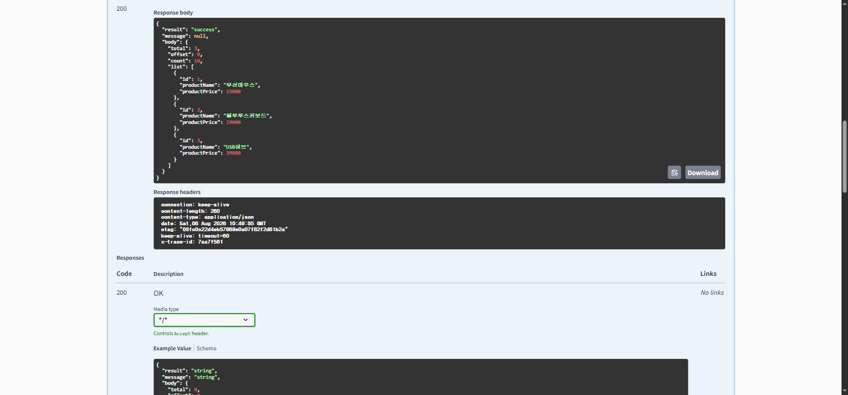
시드 3건이 그대로 나온다. 응답 헤더에 etag가 붙어 있다 (5부에서 전송량 −51%로 측정된 그 헤더다).
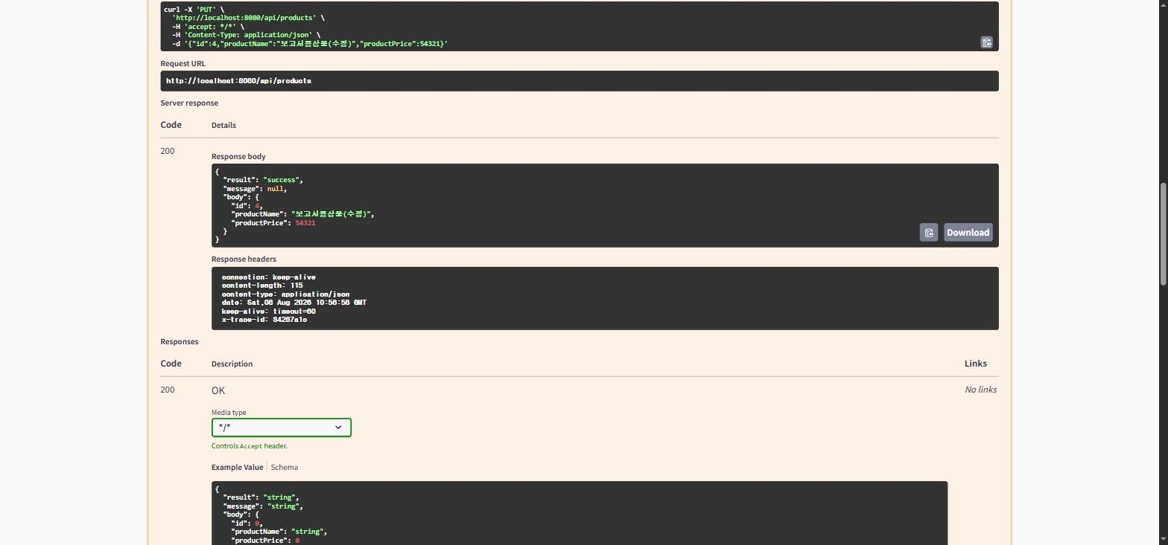
id를 URI가 아니라 바디로 받는다. REST 관례와 다르지만 스펙이 고정한 계약이라 그대로 뒀다 (3부).
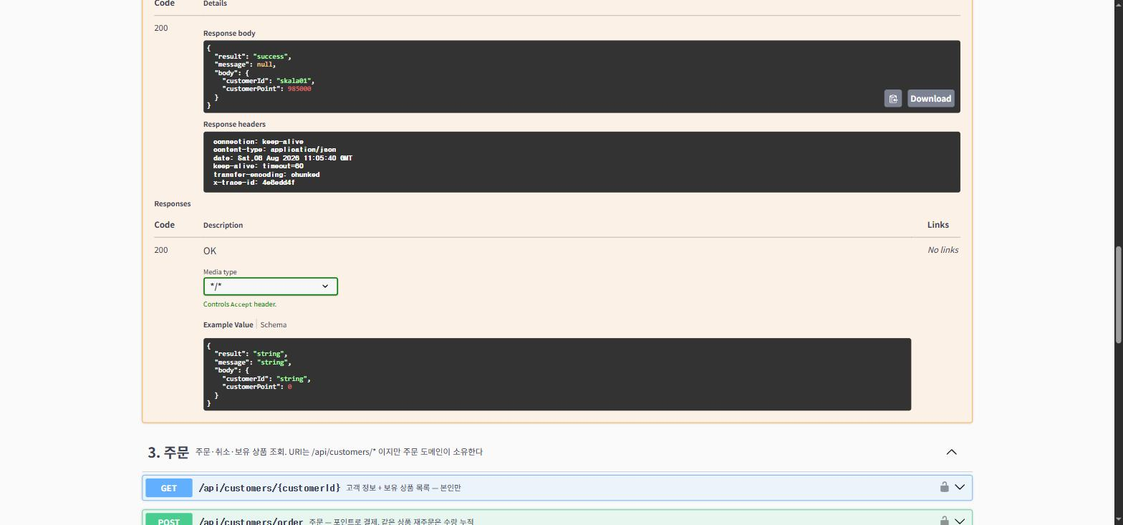
본인만 가능하다. 남의 customerId를 넣으면 403이다 (2부 ②).
나머지 10개는 이 보고서의 다른 자리에서 확인된다. 로그인·주문·조회·취소는 1.7의 E2E 시나리오 네 장에, 상품 등록·삭제와 회원가입·탈퇴·고객 목록은 2부의 결함 캡처에 있다. 그리고 13개 전부가 Swagger 화면(1.6)에 열거돼 있고, 자동 회귀 검증 48건(1.7)이 매 커밋마다 계약을 확인한다. 화면 캡처는 증거의 한 형태이지 유일한 형태가 아니다.

1.4 아키텍처

계층
HTTP 요청
│
├─ TraceIdFilter 요청마다 traceId 발급 → MDC + 응답 헤더 X-Trace-Id
├─ ShallowEtagHeaderFilter 상품 상세 응답에 ETag
│
▼
Controller ─ @LoginCustomer ArgumentResolver 로 인증 해결
│ 요청 바인딩·검증(@Valid), Service 호출, Response 포장만 한다
│ ← ApiLoggingAspect 가 진입·종료·실행시간을 남긴다
▼
Service ─ 트랜잭션 경계. 웹 타입(HttpServletRequest·Cookie)을 모른다
│ 도메인 간 호출은 Service 를 거친다 (Repository 직접 참조 금지)
▼
Entity ─ 불변식을 스스로 지킨다 (usePoint, addQuantity ...)
│ public setter 없음. 생성은 정적 팩토리
▼
Repository ─ Spring Data JPA
│
▼
PostgreSQL 16
예외는 계층을 가로질러 GlobalExceptionHandler 한 곳으로 모인다.

패키지 — 기술 계층이 아니라 도메인 기준
com.sk.skala.shopapi
├── product/ controller · service · repository · entity · dto
├── customer/ controller · service · repository · entity · dto
├── order/ controller · service · repository · entity · dto
└── global/ auth · common · config · exception · logging · tools
도메인 폴더 하나가 곧 미래의 마이크로서비스 하나다. 이 경계를 지키기 위해 "도메인 간 Repository 직접 참조 금지"를 두었고, 문서가 아니라 ArchUnit 규칙으로 강제한다. MSA로 분리할 때 Service 호출부만 HTTP Client 구현으로 교체하면 되지만, Repository를 직접 물면 데이터 접근 코드를 전부 헤집어야 한다.

1.5 실행 방법
docker compose up
이 한 줄이면 PostgreSQL과 애플리케이션이 함께 뜬다. 별도 설치·설정이 필요 없고 .env 파일도 필요 없다 — 기본값이 compose에 들어 있다.
NAME SERVICE STATUS PORTS
skala-shop-api-app-1 app Up (healthy) 0.0.0.0:8080->8080/tcp
skala-shop-api-postgres-1 postgres Up (healthy) 0.0.0.0:5433->5432/tcp
확인 | 의미
(healthy) | 단순 기동이 아니라 헬스체크 통과 — HEALTHCHECK가 /actuator/health/readiness를 본다. "포트가 열렸다"가 아니라 "DB까지 연결돼 트래픽을 받을 수 있다"
5433 → 5432 | 호스트에 5433으로 내보낸다. 개발 머신에 로컬 PostgreSQL이 5432를 쓰고 있으면 Docker가 와일드카드 바인딩에 "성공"해버려 localhost:5432가 기존 로컬 DB로 조용히 연결된다 (3부)
Windows에서 실행할 때 필요한 사항은 README.md의 별도 절에 정리했다 (Docker Desktop 기동 확인, 검증 스크립트는 Git Bash 사용).

1.6 Swagger UI
http://localhost:8080/swagger-ui.html 에서 13개 엔드포인트 전체를 브라우저로 호출할 수 있다.
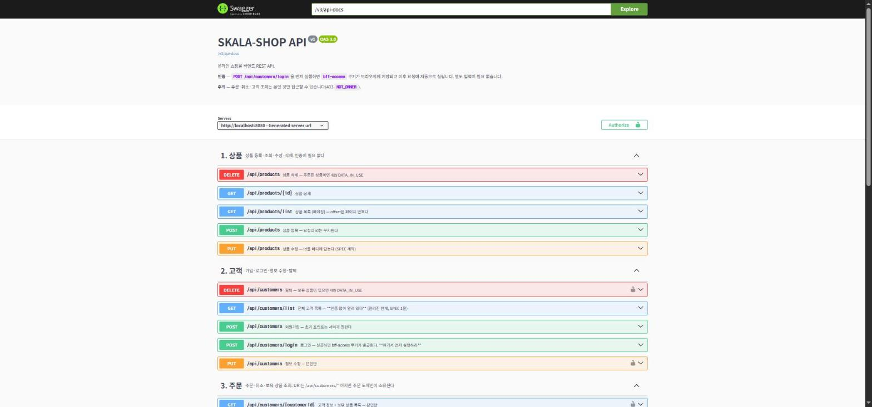
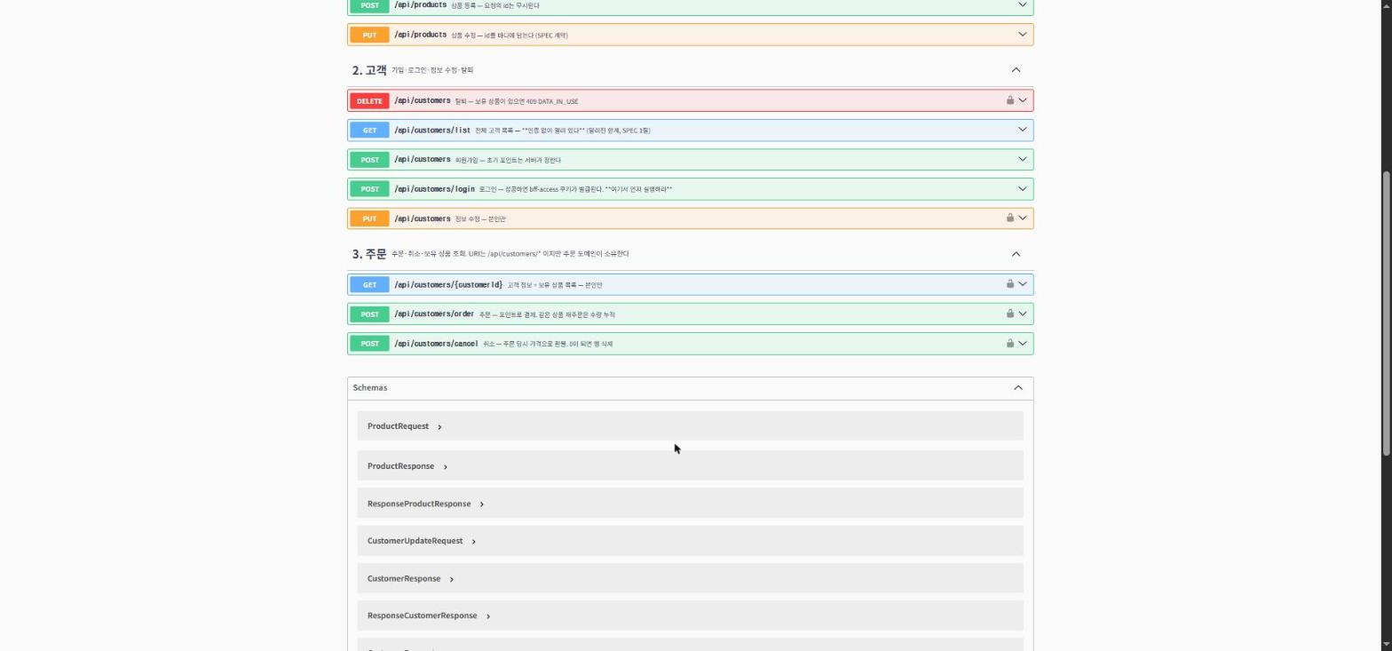
쿠키 인증이 브라우저에서 그대로 동작한다. 로그인을 한 번 실행하면 bff-access 쿠키가 브라우저에 저장되고 이후 요청에 자동으로 실린다 — Swagger에서 토큰을 따로 넣는 절차가 없다.

1.7 E2E 시나리오 실행 결과
교재 스펙 5절의 6단계 시나리오를 Swagger에서 그대로 실행했다.

① 로그인 — bff-access 쿠키 발급
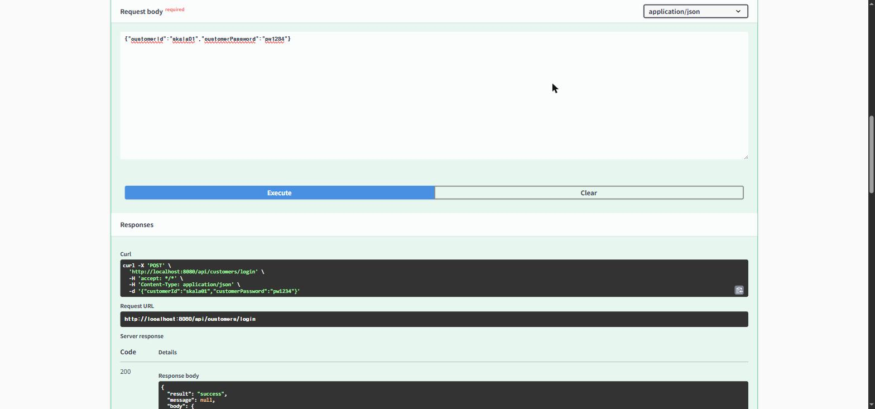
(화면은 "body": { 에서 잘렸다. 아래 값과 x-trace-id 헤더는 스크롤 아래에 있으며, 같은 내용이 s11·s13·s14에 온전히 보인다.)
{ "result": "success", "message": null,
"body": { "customerId": "skala01", "customerPoint": 1000000 } }
응답 헤더에 x-trace-id가 있다. 비밀번호는 응답에 없다.

② 주문 — 무선마우스 2개
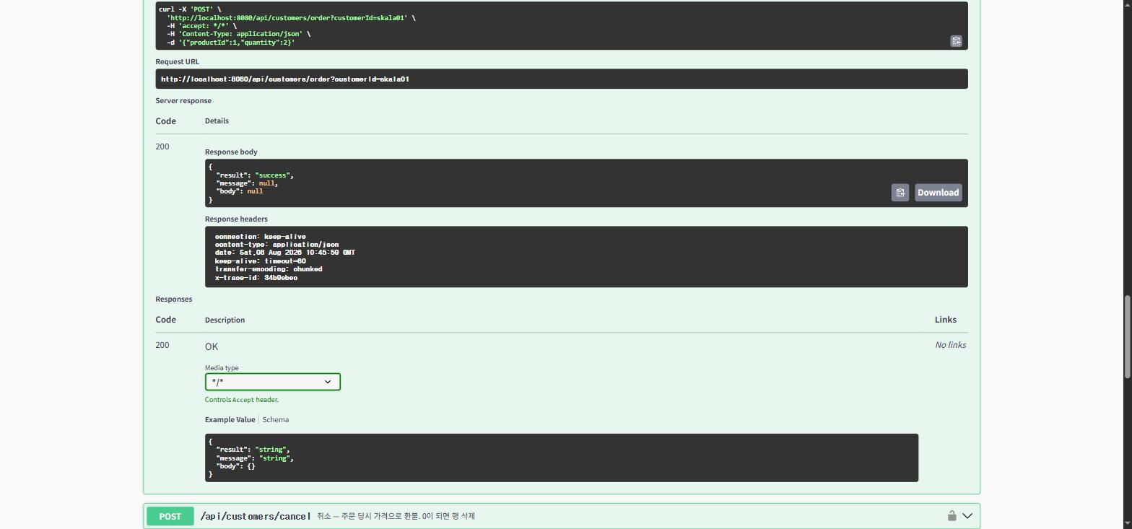
curl -X 'POST' \
'http://localhost:8080/api/customers/order?customerId=skala01' \
-H 'accept: */*' \
-H 'Content-Type: application/json' \
-d '{"productId":1,"quantity":2}'
이 curl 명령에 인증 헤더가 없다. 그런데 200이다 — 쿠키가 브라우저에 저장돼 자동으로 실렸다.

③ 보유 상품 조회 — 잔액 970,000
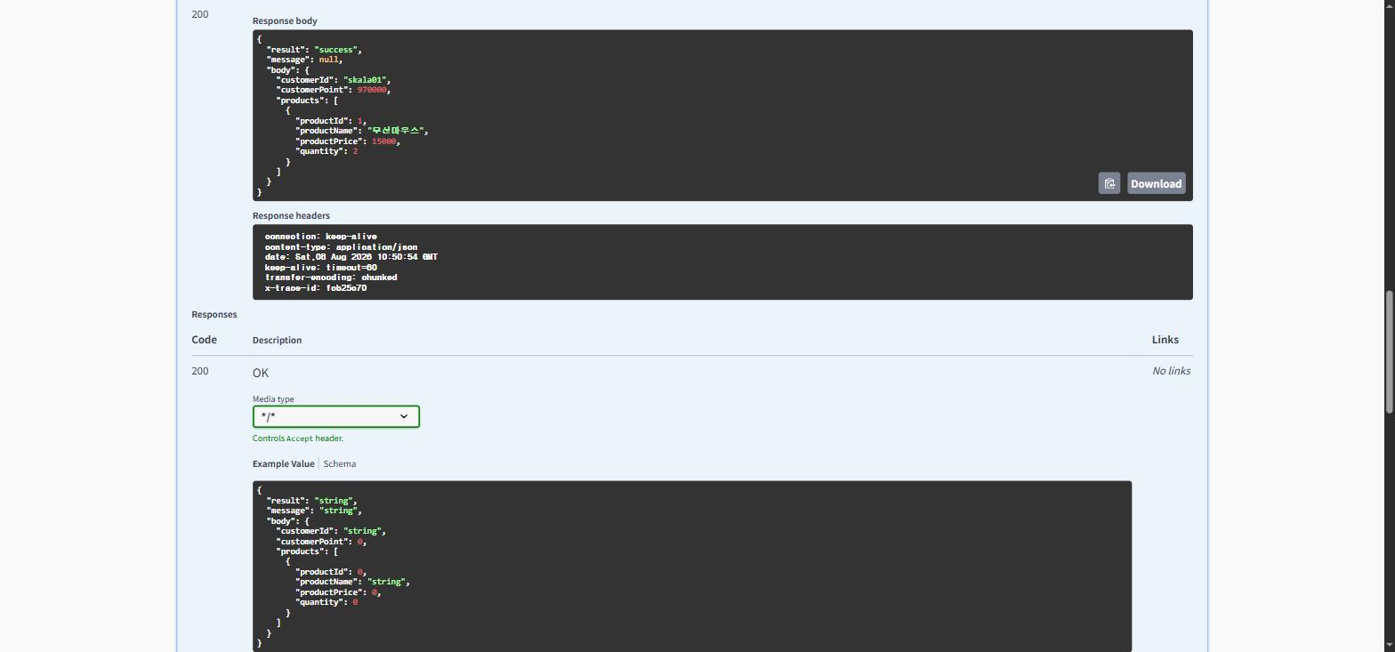
{ "result": "success", "message": null,
"body": { "customerId": "skala01", "customerPoint": 970000,
"products": [ { "productId": 1, "productName": "무선마우스",
"productPrice": 15000, "quantity": 2 } ] } }
1,000,000 − (15,000 × 2) = 970,000. 수량 2가 한 행으로 누적돼 있다.

④ 취소 — 1개, 잔액 985,000
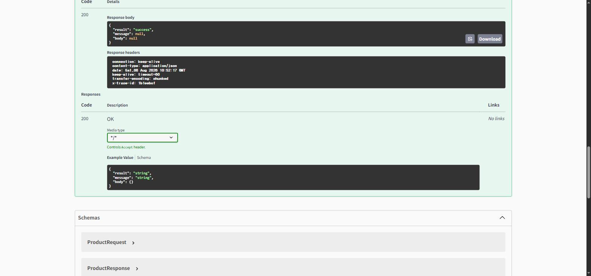
(취소 API는 응답 바디를 반환하지 않는다(body: null). 잔액은 이 화면이 아니라 뒤이은 조회에서 확인된다 — s13·s14에 985000이 찍혀 있다.)
취소 후 잔액이 985,000이 된다(970,000 + 15,000). 주문 당시 가격 기준 환불이다.

브라우저만으로 완주된다
가입/로그인 1,000,000 → 주문(무선마우스 × 2) 970,000 → 조회 확인 → 취소(× 1) 985,000

자동 회귀 검증 — 48건
같은 시나리오를 포함해 48건을 스크립트로 고정했다. 매 커밋 전에 돌린 회귀 방어선이다.
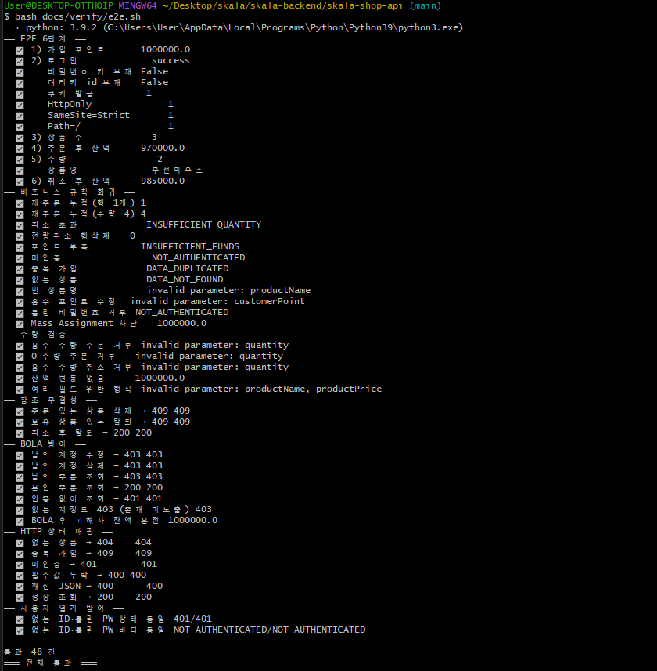
· python: 3.9.2 (C:\Users\User\AppData\Local\Programs\Python\Python39\python3.exe)

── 참조 무결성 ──
✅ 주문 있는 상품 삭제 → 409 409
✅ 보유 상품 있는 탈퇴 → 409 409
── BOLA 방어 ──
✅ 남의 계정 수정 → 403 403
✅ 없는 계정도 403 (존재 미노출) 403
── HTTP 상태 매핑 ──
✅ 없는 상품 → 404 404
✅ 깨진 JSON → 400 400
── 사용자 열거 방어 ──
✅ 없는 ID·틀린 PW 상태 동일 401/401

통과 48 건
═══ 전체 통과 ═══
48건이 검증하는 것은 스펙 6단계만이 아니다 — 비즈니스 규칙 회귀(재주문 누적, 전량취소 행삭제, 주문 당시 가격 환불), 수량 검증, 참조 무결성, BOLA 방어, HTTP 상태 매핑, 사용자 열거 방어가 포함된다. 2부에서 다루는 결함 6건이 여기서 회귀 테스트로 고정돼 있다.
첫 줄의 · python: 은 검증 스크립트가 인터프리터가 살아 있는지 먼저 확인한 흔적이다. 이것이 왜 필요했는지는 4부에서 다룬다.

2부 — 발견한 결함 6건

2.0 이 부의 주장
여섯 중 넷은 스펙대로 구현하면 그대로 남는 결함이다. 스펙 준수와 안전은 다른 축이다.
과제 스펙은 "무엇을 만들 것인가"를 정한다. "무엇을 막을 것인가"는 정하지 않는다. 그래서 스펙을 100% 충실히 구현해도 ①~④는 그대로 남는다 — 스펙을 어겨서 생긴 결함이 아니라, 스펙이 말하지 않은 자리에 그대로 있던 것이다.
나머지 둘의 성격은 다르다. ⑤와 ⑥은 내가 개선하면서 만들었다.
# | 결함 | 발견 Phase | 출처
① | Mass Assignment — 가입 시 포인트 지정 | 0 (자체 점검) | 스펙에서 물려받음
② | BOLA — 남의 계정 조작 | 0 (자체 점검) | 스펙에서 물려받음
③ | 사용자 열거 — 계정 존재 여부 노출 | 2 (에러 매핑 작업 중) | 스펙에서 물려받음
④ | 음수 수량 우회 — 취소가 주문처럼 동작 | 2 (조치 전 재현 중) | 스펙에서 물려받음
⑤ | 404·405·415·타입불일치가 전부 500 | 5 (Actuator 점검 중) | Phase 2의 내 예외 핸들러가 만듦
⑥ | 동시 첫 주문의 제약 위반이 500 | 6 (부하 측정 중) | Phase 1의 내 복합 UNIQUE가 드러냄
발견 순서대로 적었다. 아래로 갈수록 발견 도구가 무거워진다 — 눈으로 읽기(①②) → 전수 조사(③④) → 운영 계측 붙이기(⑤) → 부하 측정(⑥). 결함 자체보다 발견 경로가 값진 경우가 있어, 각 건에서 "왜 이걸 발견했는가"를 먼저 적는다.
개선 전 상태는 대부분 다시 찍을 수 없다. 고쳐버렸기 때문이다. ①~④의 개선 전 코드는 Phase 1~2에서 사라졌고, 그 시점에는 캡처 도구도 없었다. 그래서 개선 전은 당시 기록(REVIEW.md·JOURNAL.md·DECISIONS.md)의 실측 수치를 인용하고, 개선 후는 현재 커밋에서 실제로 찍은 캡처를 붙인다. 같은 일이 캐시에서도 일어났다 — 낡은 값 6/6 재현은 @Cacheable을 지우면서 재현 불가능해졌고 docs/evidence/perf/ha-cache-risk.txt가 그 현상이 존재했다는 유일한 기록이다 (5부). 결함을 고치면 그 증거는 기록에만 남는다.

2.1 ① Mass Assignment — 클라이언트가 자기 포인트를 정할 수 있었다

발견 경위
Phase 0을 끝내고 자체 점검 목록을 만들면서 찾았다. 코드를 읽다 발견한 것이 아니라, "클라이언트가 보낼 수 있는 필드"와 "서버가 정해야 하는 필드"를 표로 나란히 적어보다 걸렸다.
원인은 컨트롤러가 엔티티를 그대로 요청 바디로 받고 있었다는 것이다.
// Phase 0 — 강의 자료 그대로
@PostMapping
public Response<Customer> createCustomer(@RequestBody Customer customer) { ... }
Customer 엔티티에는 customerPoint 필드가 있다. 요청 JSON에 그 이름을 넣으면 그대로 바인딩된다. 서버가 정해야 할 값을 클라이언트가 정할 수 있다 — 이것이 Mass Assignment다.

재현
가입 요청에 customerPoint를 얹으면 그 값이 그대로 계정 잔액이 됐다. 초기 포인트는 서버 고정값 1,000,000이어야 한다.

조치
엔티티를 받지 않고 요청 DTO를 받는다. CustomerRequest에는 customerPoint 필드 자체가 없다.
@PostMapping
public Response<CustomerResponse> createCustomer(@Valid @RequestBody CustomerRequest request) {
return Response.success(customerService.createCustomer(request));
}
필드를 검증한 것이 아니라 받을 통로를 없앴다. 검증은 잊을 수 있지만 없는 필드는 잊을 수 없다.
기록상 흥미로운 점이 있다. 이 항목은 Phase 2(보안)의 작업 목록에 있었는데, 착수해보니 Phase 1의 DTO 분리에서 이미 해소돼 있었다. 보안 목적이 아니라 계층 규칙("엔티티를 Controller에 노출하지 않는다") 때문에 한 작업이 취약점을 함께 닫은 것이다. PLAN.md의 해당 항목에 취소선을 긋고 "Phase 1 4단계에서 해소" 로 남겼다.

검증
같은 계열의 결함이 하나 더 있어 함께 확인했다 — 상품 등록 시 클라이언트가 id를 지정하는 경우다.
회원가입 — 요청 customerPoint: 999999999 → 응답 1000000
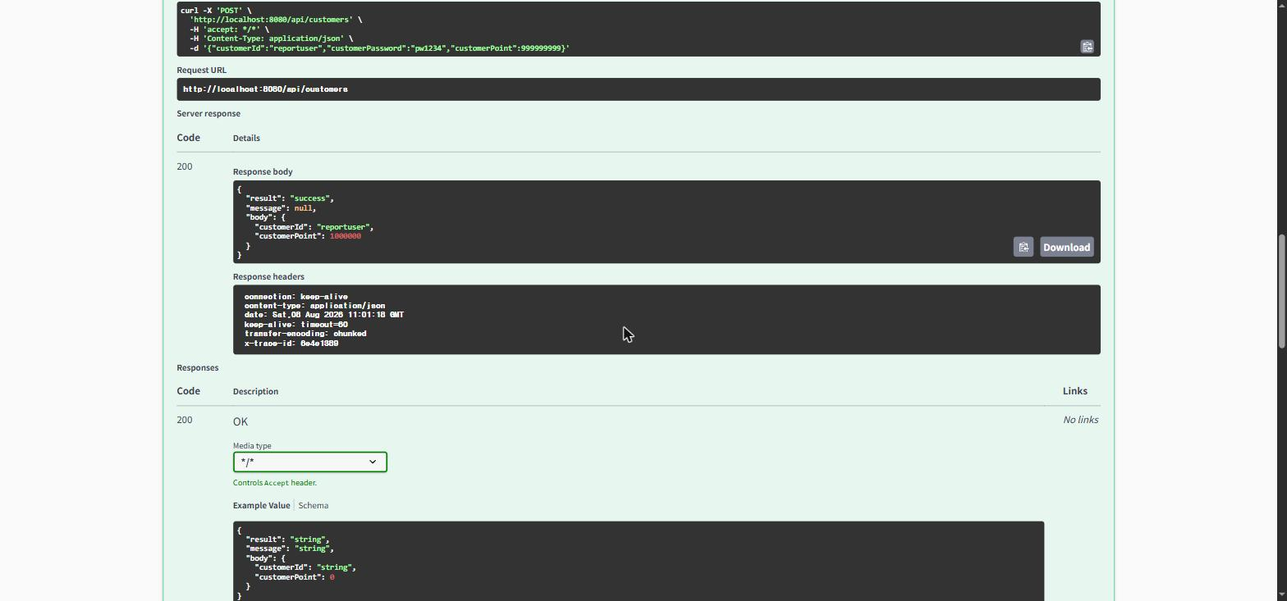
요청: {"customerId":"mcap27812","customerPassword":"pw","customerPoint":999999999}
응답: {"result":"success","message":null,
"body":{"customerId":"mcap27812","customerPoint":1000000.00}}
상품 등록 — 요청 id: 999 → 응답 id: 4
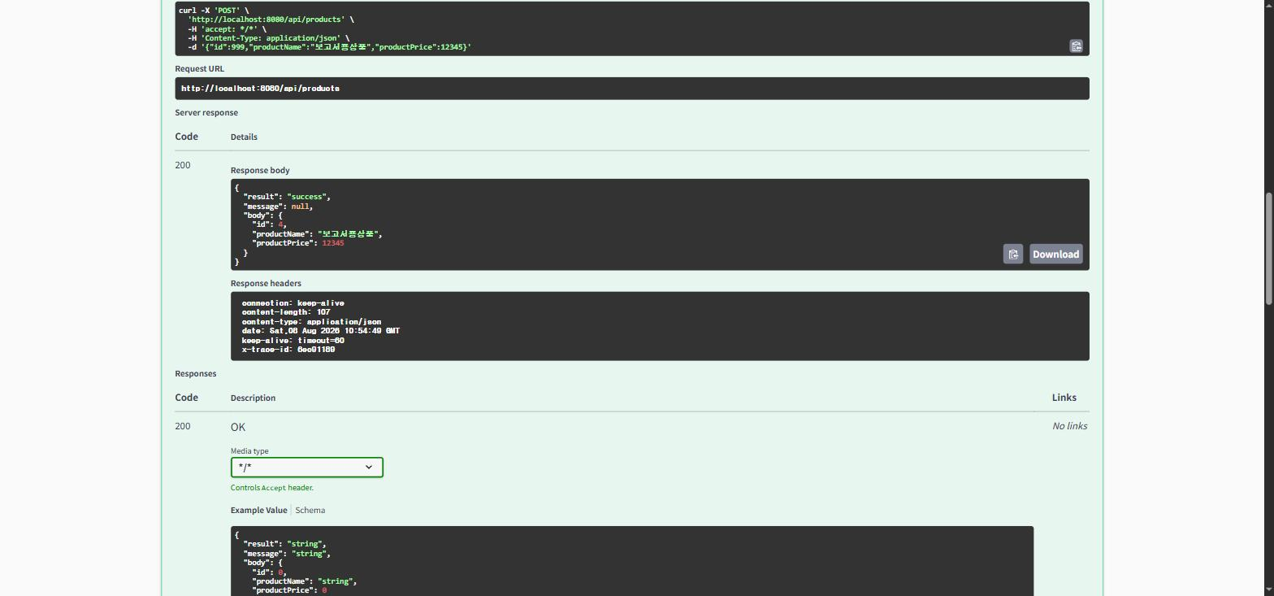
두 화면 모두 보낸 것과 받은 것이 같은 화면에 있다. "서버가 클라이언트 지정 값을 무시한다"를 설명이 아니라 대조로 보인다.
E2E 회귀 검증에 Mass Assignment 차단 1000000.0 으로 고정돼 있다.

2.2 ② BOLA — 로그인만 하면 남의 계정을 조작할 수 있었다
BOLA(Broken Object Level Authorization)는 OWASP API Security Top 10 #1이다. API 취약점 중 가장 흔하고 가장 위험한 것으로 분류된다.

발견 경위
①과 같은 Phase 0 자체 점검에서 찾았다. 점검 항목이 "인증(누구인가)" 과 "인가(그것을 해도 되는가)" 를 나눠 적게 돼 있었고, 인가 열이 통째로 비어 있었다.
스펙은 PUT·DELETE가 customerId를 요청 바디로 받게 돼 있다. JWT로 로그인은 확인하지만, 바디에 적힌 customerId가 로그인한 본인인지는 아무도 확인하지 않았다.
// 로그인은 했다. 그런데 누구를 수정하는지는 요청이 정한다
public void updateCustomer(CustomerRequest request) {
Customer customer = findCustomer(request.getCustomerId()); // 남의 ID여도 그대로 찾는다
...
}

재현
로그인한 계정으로 바디의 customerId만 남의 것으로 바꾸면 그대로 통했다. 수정·삭제·주문 이력 조회 전부다. 잔액과 주문 이력은 개인정보이고, 삭제는 되돌릴 수 없다.

조치
JWT에서 꺼낸 로그인 ID와 요청 대상이 같은지 확인하고, 다르면 403 NOT_OWNER를 낸다.
requireOwner(loginCustomerId, request.getCustomerId()); // 먼저
Customer customer = findCustomer(request.getCustomerId()); // 나중
순서가 중요하다. 뒤집으면 남의 계정에 대해 404(없음)와 403(있지만 권한 없음)이 갈려 계정 존재 여부가 노출된다 — ③과 같은 형태의 누설이다. 실측으로 확인했다: 존재하는 계정과 없는 계정 모두 403이다.
에러 코드 이름을 NOT_AUTHORIZED가 아니라 NOT_OWNER로 정했다. NOT_AUTHENTICATED와 철자가 두 글자 차이라 코드에서 눈으로 구별되지 않고, 401과 403을 뒤바꿔 쓰는 실수가 정확히 그 혼동에서 나온다.
코드 | 상태 | 뜻
NOT_AUTHENTICATED | 401 | 누구인지 확인되지 않았다
NOT_OWNER | 403 | 누구인지는 알지만 그 대상에 권한이 없다
스펙에 없던 인증 요구를 세 곳에 추가했다. PUT·DELETE·GET /{customerId}다. 스펙은 이들을 "인증 불필요"로 두었으나 그대로 두면 개인정보가 익명에게 열린다. URI와 요청/응답 형식은 그대로 유지했으므로 계약은 깨지지 않는다.

검증
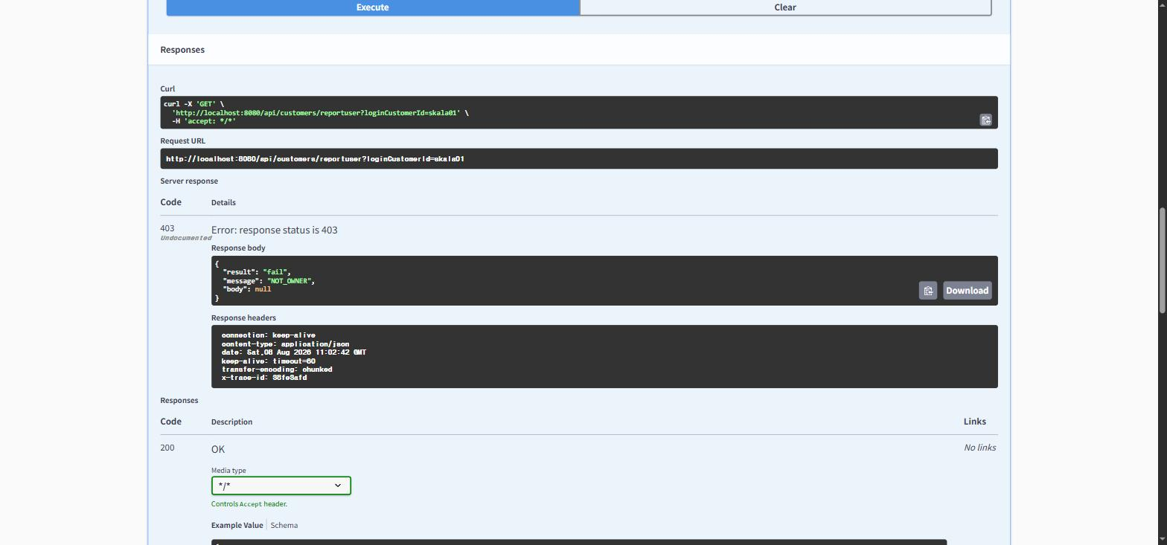
남의 주문 조회 : HTTP 403
없는 계정 조회 : HTTP 403 ← 404가 아니다. 존재 여부를 노출하지 않는다
E2E 회귀 7건으로 고정했다.
── BOLA 방어 ──
✅ 남의 계정 수정 → 403 403
✅ 남의 계정 삭제 → 403 403
✅ 남의 주문 조회 → 403 403
✅ 본인 주문 조회 → 200 200
✅ 인증 없이 조회 → 401 401
✅ 없는 계정도 403 (존재 미노출) 403
✅ BOLA 후 피해자 잔액 온전 1000000.0
마지막 줄이 이 블록의 핵심이다. "403이 나왔다"만 확인하면 부족하다 — 403을 내면서도 부수 효과가 이미 발생했을 수 있다. 그래서 공격 시도 후 피해자의 잔액이 그대로인지를 함께 단언한다.

2.3 ③ 사용자 열거 — 응답만 보고 유효한 계정 목록을 만들 수 있었다

발견 경위 — 예고한 결함을 고치러 갔다가 예고 못 한 것을 만났다
Phase 0~1에서는 모든 응답이 HTTP 200이었다. 비즈니스 예외도 200에 바디로만 실려 나갔다. 그래서 각 Error 코드가 실제로 어떤 상황에 나가는지 HTTP 레벨에서 확인된 적이 없었다.
Phase 2에서 Error → HTTP 상태 매핑을 붙였다. 이때 매핑을 붙이기 전에 ResponseException·ParameterException 발생 지점을 전수 조사했다 — 11곳과 8곳이었다. 고쳐야 할 것은 이미 예고해둔 한 건(음수 포인트 검증이 DATA_NOT_FOUND라 404로 나가는 문제)뿐이었지만, 같은 종류를 전부 훑는 원칙을 지켰다.
그 전수 조사에서 예고 못 한 것이 나왔다. 로그인 실패가 두 갈래였다.
상황 | 매핑 후 응답 | 공격자가 아는 것
없는 customerId | DATA_NOT_FOUND → 404 | 이 ID는 없다
틀린 비밀번호 | NOT_AUTHENTICATED → 401 | 이 ID는 있다
응답 코드만 보고 유효한 계정 목록을 만들 수 있다. 확보된 ID 목록은 크리덴셜 스터핑과 표적 피싱의 입력이 된다.
매핑은 기능 추가이면서 동시에 그동안 쌓인 에러 코드 배치의 전수 검사였다. "모든 응답이 200"인 상태에서는 코드가 상황과 맞는지 확인할 계기 자체가 없었다.

재현 · 조치에서 부분 대응을 걸러냈다
처음 검토한 안은 "응답 상태만 401로 통일하고 내부 Error 코드는 유지" 였다. 겉보기에는 둘 다 401이 되니 막힌 것처럼 보인다. 그런데 확인해보니
{"result":"fail","message":"DATA_NOT_FOUND","body":null}
응답 바디에 message: "DATA_NOT_FOUND"가 그대로 실려 구분이 새어 나갔다. 상태 코드만 맞춰서는 막히지 않는다. 내부 코드까지 401 NOT_AUTHENTICATED로 통일했다.
부분적 대응이 대응처럼 보일 수 있다. 방어를 설계할 때는 공격자가 실제로 볼 수 있는 것 전부 — 상태, 바디, 헤더, 응답 시간 — 를 확인해야 한다.
내부 진단은 포기하지 않았다. 응답은 같게, 로그는 다르게 남긴다.
business error: NOT_AUTHENTICATED: no such customerId
business error: NOT_AUTHENTICATED: password mismatch

검증
없는 ID : {"result":"fail","message":"NOT_AUTHENTICATED","body":null}
틀린 비밀번호: {"result":"fail","message":"NOT_AUTHENTICATED","body":null}
→ 상태·바디 동일
E2E에 상태와 바디를 각각 따로 단언해 고정했다.
── 사용자 열거 방어 ──
✅ 없는 ID·틀린 PW 상태 동일 401/401
✅ 없는 ID·틀린 PW 바디 동일 NOT_AUTHENTICATED/NOT_AUTHENTICATED

★ 이 성과를 나 자신이 제한했다 — 함께 읽어야 한다
BOLA 방어(②)에서 인증 없이 열려 있던 조회 두 개를 검토했고, 하나는 고치고 하나는 남겼다.
엔드포인트 | 노출되는 것 | 범위 안의 완전한 해법이 있는가 | 결정
GET /api/customers/{customerId} | 특정 고객의 주문 이력·잔액 | 있다 — 본인만 조회. 역할 개념이 필요 없다 | 고쳤다
GET /api/customers/list | 전체 고객 ID + 잔액 | 없다 — 올바른 해법은 관리자 역할 기반 접근 제어다 | 계약 유지
GET /list를 남긴 근거는 "인증만 요구"가 방어가 되지 못하기 때문이다. 가입이 자유로우므로 공격자는 계정 하나 만들고 그대로 전체 목록을 얻는다. 익명 스크래핑은 막지만 열거는 못 막는 반쪽 조치를 위해 계약을 바꾸는 것은 이득보다 비용이 크다고 판단했다.
그런데 이 판단이 ③의 성과를 그대로 무력화한다.
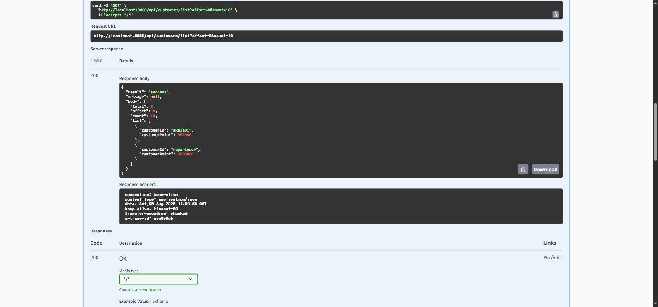
로그인 응답에서 계정 존재 여부를 지웠는데, GET /api/customers/list 한 번이면 전체 customerId를 그대로 얻는다. 실측으로 확인했다. 로그인 벡터는 닫혔고 목록 벡터는 계약상 열려 있다.
"사용자 열거를 막았다"고 단독으로 주장하면 과장이다. 정확히 말하면 "로그인 경로의 사용자 열거를 막았고, 목록 경로는 계약상 열려 있다" 이다.
여기서 얻은 것이 이 결함에서 가장 값진 부분이다.
경로가 아니라 자산에서 출발해야 한다. "로그인 응답이 안전한가"를 물으면 ③은 해결된 것으로 보인다. "유효한 customerId 목록이라는 자산에 도달하는 경로가 몇 개인가" 를 물어야 목록 엔드포인트가 시야에 들어온다. 경로 단위로 점검하면 점검하지 않은 경로가 남는다.
이 관점은 Phase 5에서 다시 쓰였다. 비밀번호라는 자산의 경로를 전부 세어보니 API 로그(AOP)라는 새 경로가 추가돼 있었다 — 응답 DTO만 보고 있으면 보이지 않는 경로다 (6부).
남아 있는 것 — 없는 ID는 BCrypt 검증을 건너뛰므로 응답이 미세하게 빠르다. 타이밍으로 존재 여부를 추정할 여지가 있다. 표준 대응은 없는 ID에도 더미 해시 연산을 태우는 것이다. 지금 넣지 않은 이유는 이 서비스에 요청 속도 제한이 없어 타이밍 차이를 재기 전에 무제한 시도가 먼저 가능하기 때문이다. 순서상 rate limiting이 먼저다 (7부).

2.4 ④ 음수 수량 우회 — 취소가 주문처럼 동작했다

발견 경위 — "고치기 전에 재현해보라"가 한 건을 더 찾았다
Phase 0 점검 목록에 "quantity 음수 검증 없음" 이 적혀 있었다. 그런데 Phase 1에서 불변식을 엔티티로 옮기면서 이미 막혔을 수도 있었다. 그래서 @Positive를 붙이기 전에 먼저 재현했다.
주문 경로는 예상대로 뚫려 있었다. 그다음이 예상 밖이었다 — 취소 경로도 확인해봤더니 더 나빴다.

재현 — 세 케이스 실측
시나리오 | 결과
quantity = -5 주문 | 잔액 1,000,000 → 1,075,000 (75,000이 공짜로 생김). DB에 (-5, -75000.00)
quantity = 0 주문 | 의미 없는 행이 생성됨
quantity = -10 취소 (2개 보유) | 수량 2 → 12, 잔액 970,000 → 820,000
세 번째가 심각하다. cancel(-10)이 remain = 2 - (-10) = 12를 만들고 환불액이 음수가 되어 취소가 주문처럼 동작했다. 상품은 늘고 포인트는 줄었다.

★ 왜 뚫렸는가 — 옳은 설계가 전제를 잃으면 뚫린다
포인트를 다루는 두 메서드는 이렇게 생겼다.
public void usePoint(BigDecimal amount) {
if (customerPoint.compareTo(amount) < 0) { // 잔액 검사가 있다
throw new ResponseException(Error.INSUFFICIENT_FUNDS);
}
this.customerPoint = this.customerPoint.subtract(amount);
}

public void refundPoint(BigDecimal amount) {
this.customerPoint = this.customerPoint.add(amount); // 잔액 검사가 없다
}
refundPoint에 잔액 검사가 없는 것은 설계상 옳다. 환불은 잔액을 늘리는 연산이니 잔액이 모자랄 일이 없다. 검사를 넣으면 의미 없는 코드가 된다.
그 판단이 성립하려면 amount ≥ 0이라는 전제가 필요하다. 그리고 그 전제를 아무도 지키지 않았다. amount가 음수면 add는 실질적으로 뺄셈이 되고, 그 뺄셈은 usePoint의 잔액 검사를 우회한다. 잔액이 음수까지 갈 수 있다.
"포인트는 음수가 될 수 없다"는 불변식이, 그 불변식을 지키라고 만든 메서드가 아니라 옆문으로 뚫려 있었다.
불변식을 지키는 메서드가 있다고 불변식이 지켜지는 것은 아니다. usePoint는 잔액을 검사한다. 하지만 잔액을 바꾸는 메서드가 그것 하나가 아니었다. 같은 상태를 건드리는 모든 경로를 세어봐야 한다 — ③의 "자산에서 출발한다"와 같은 형태다.

조치 — 두 계층으로 막는다
계층 | 무엇 | 왜
웹 진입 | @NotNull @Positive quantity + @Valid | 잘못된 요청을 도메인까지 내려보내지 않는다
도메인 | usePoint·refundPoint·addOrder·cancel의 양수 검사 | Bean Validation은 HTTP 진입만 지킨다. 배치나 다른 Service가 부르면 그대로 통과한다
Bean Validation은 한 겹이지 전부가 아니다. 이 프로젝트에는 아직 배치도 다른 진입점도 없지만, 없다는 이유로 도메인 검사를 생략하면 진입점이 하나 늘어나는 순간 조용히 다시 뚫린다.
재현이 없었다면 @Positive 하나로 주문 경로만 막고 취소 경로는 그대로 뒀을 것이다. 재현은 확인 절차이면서 동시에 인접 경로를 훑는 계기다.

검증
음수 수량 취소 시도
→ {"result":"fail","message":"invalid parameter: quantity","body":null}
E2E 5건으로 고정했다.
── 수량 검증 ──
✅ 음수 수량 주문 거부 invalid parameter: quantity
✅ 0 수량 주문 거부 invalid parameter: quantity
✅ 음수 수량 취소 거부 invalid parameter: quantity
✅ 잔액 변동 없음 1000000.0
✅ 여러 필드 위반 형식 invalid parameter: productName, productPrice
②의 마지막 줄과 같은 이유로 잔액 변동 없음을 함께 단언한다. 거부 응답이 나갔다는 것과 부수 효과가 없다는 것은 별개다.

2.5 ⑤ 404·405·415·타입 불일치가 전부 500이었다
여기부터는 스펙이 물려준 결함이 아니다. 내가 개선하면서 만들었다.

발견 경위 — 다른 일을 하다 옆에서 나왔다
Phase 5에서 Actuator를 붙였다. 화이트리스트로 health 하나만 열었으므로, 닫혔어야 할 엔드포인트가 정말 닫혔는지 확인하려고 손으로 두드려봤다. /actuator/env, /actuator/heapdump, 그리고 아무 의미 없는 경로 몇 개를.
닫혀 있었다. 그런데 응답이 전부 500이었고, 로그에 스택트레이스가 48줄씩 쌓였다.
원인은 Phase 2에서 500 유출을 막으려고 넣은 최종 안전망이었다.
@ExceptionHandler(Exception.class) // 아는 예외를 다 처리한 뒤의 최종 안전망
public ResponseEntity<Response<Void>> handleUnexpected(Exception e) { ... 500 ... }
스프링이 정상적으로 던지는 프레임워크 예외들이 여기로 떨어지고 있었다. 그것들은 "예상 못한 예외"가 아니라 각자 정해진 HTTP 상태가 있는 예외다.
요청 | 발생 예외 | 나갔어야 할 상태 | 실제
GET /nope | NoResourceFoundException | 404 | 500
PATCH /api/products | HttpRequestMethodNotSupportedException | 405 | 500
POST + text/plain | HttpMediaTypeNotSupportedException | 415 | 500
GET /api/products/abc | MethodArgumentTypeMismatchException | 400 | 500

★ 세 Phase 동안 드러나지 않은 이유
Phase 2 이후 줄곧 이 상태였다. Phase 3·4·5를 지나는 동안 테스트가 160건까지 늘었는데도 안 잡혔다.
테스트가 전부 실재하는 경로만 호출했기 때문이다.
@WebMvcTest도, E2E도, 통합 테스트도 존재하는 URL에 올바른 메서드와 올바른 Content-Type으로 요청한다. 그것이 정상적인 테스트 작성 방식이다. 결함은 애플리케이션 밖, 즉 매핑되지 않은 요청에 있었다.
Phase 4에서 "예외 경로를 전수로 본다" 는 원칙을 세웠는데도 놓쳤다. 그 전수 조사도 애플리케이션 안의 예외를 대상으로 했기 때문이다.

★ 상태 코드가 틀린 것보다 로그가 더 문제였다
이 결함의 실제 위험은 응답 코드가 아니다. 관측 가능성이 무너진다는 것이다.
스캐너가 /wp-admin, /.env, /phpmyadmin 같은 경로를 훑기만 해도 ERROR 레벨 스택트레이스가 48줄씩 쌓인다. 인터넷에 노출된 서버는 이런 스캔을 상시로 받는다.
진짜 장애가 그 안에 묻힌다. ERROR 로그를 알람에 연결해두면 알람이 상시 울려 아무도 보지 않게 되고, 알람이 무의미해진 뒤에 오는 진짜 500은 발견되지 않는다. 운영에서 관측이 죽는 경로다.
Phase 5에서 MDC traceId와 AOP 로깅을 붙여 "장애를 추적할 수 있게" 만드는 중이었는데, 추적 대상 로그 자체가 노이즈로 채워지고 있었다. 계측을 붙이는 작업이 계측의 전제를 점검하게 했다.

조치
각 예외에 정확한 상태를 매핑하고, TypeMismatchException은 상위 타입으로 받아 바인딩 과정의 타입 불일치를 한자리에서 처리했다.
404 no such endpoint
405 method not allowed (+ Allow 헤더)
415 unsupported media type
400 invalid parameter type
응답에 요청 값을 되비추지 않는다 — 요청 경로도, 타입이 맞지 않은 값도. 입력을 그대로 돌려주면 그 자체가 반사(reflection) 경로가 된다. 9-3절의 500 유출 차단(traceId만 노출)과 같은 판단이다.

검증
없는 경로 : HTTP 404
잘못된 메서드 : HTTP 405
잘못된 Content-Type : HTTP 415
타입 불일치 : HTTP 400
교정 후 같은 요청들에 대해 ERROR 로그 0건. 상태 코드와 로그를 둘 다 확인했다 — 이 결함의 본체가 로그였으므로 상태 코드만 확인하면 절반만 검증한 것이 된다.
GlobalExceptionHandlerTest에 4건을 추가해 8건으로 만들었다. 각 상태 코드, Allow 헤더 존재, 그리고 응답에 입력값이 포함되지 않음을 단언한다.

2.6 ⑥ 동시 첫 주문의 제약 위반이 500이었다 — 부하 측정이 찾았다

발견 경위 — 소수점 아래에 숨어 있었다
Phase 6에서 HikariCP 풀 크기 스윕을 돌리고 있었다. 성능 튜닝이 목적이었다.
k6 요약의 성공률은 99.99% 였다. 이 숫자만 보면 아무 문제가 없다. 스윕 스크립트에서 resp_5xx를 별도 카운터로 따로 세도록 만들어둔 것이 0이 아닌 값을 찍었다 — 부하 중 POST /api/customers/order에서 요청당 1~9건의 500이었다.
99.99%를 성공으로 읽는 한 이 결함은 영원히 보이지 않는다. 집계가 결함을 가리고 있었다. 임계값을 "성공률 99% 이상"으로 걸었다면 통과했을 것이다.
부하 측정의 산출물이 성능 수치가 아니라 정확성 결함이었다.

★ Phase 3의 동시성 테스트는 왜 못 잡았는가
Phase 3에서 100스레드 동시 주문 테스트를 만들어 Lost Update를 잡았다. 그 테스트는 미리 주문 이력이 있는 상태에서 시작한다.
"경합 지점을 하나만 남긴다"는 좋은 격리 설계가, 정확히 이 경우를 배제했다.
Lost Update를 측정하려면 경합 지점이 포인트 차감 하나여야 한다. 그래서 OrderItem 행이 이미 존재하는 상태로 시작했고 — 행이 없는 상태에서 동시에 들어오는 첫 주문은 시나리오에서 빠졌다. 격리는 측정을 정확하게 만들지만 조건도 함께 좁힌다.

재현과 원인 — check-then-act 경합
같은 (고객, 상품) 조합의 첫 주문이 동시에 들어오면:
스레드 A 스레드 B
findByCustomerAndProduct → 없음 findByCustomerAndProduct → 없음
(양쪽 다 "신규 주문" 경로로 진입)
INSERT order_items → 성공 INSERT order_items → uk_order_items_customer_product 위반
→ DataIntegrityViolationException → 500
"확인하고 나서 행동한다"는 순서 자체가 경합 지점이다 — 확인과 행동 사이에 남이 끼어든다.
복합 UNIQUE 제약은 Phase 1에서 내가 추가한 것이다. "고객당 상품 1행"이라는 불변식을 DB가 강제하도록. 제약이 없었다면 500은 나지 않고 행이 조용히 2개 생겼을 것이다 — 데이터가 틀리는 쪽이 더 나쁘다. 제약은 결함을 만든 것이 아니라 조용한 데이터 손상을 시끄러운 500으로 바꿔놓았고, 부하 측정이 그 소리를 들었다.

★ Customer의 @Version은 이것을 막지 못한다 — 이유가 두 겹이다
Phase 3에서 낙관적 락을 넣었으니 동시성은 처리됐다고 생각하기 쉽다. 그렇지 않다.
겹 | 이유
① 검사 대상 행이 다르다 | 낙관적 락이 검사하는 것은 customers 행의 version 컬럼이다. 여기서 충돌하는 것은 order_items 행이고, 그 행에는 버전이 없다
② 검사보다 먼저 터진다 | PK 생성이 IDENTITY 전략이라 영속화 시점에 INSERT가 즉시 실행된다. 커밋 시점의 버전 검사에 도달하기 전에 제약이 걸린다
두 번째가 비직관적이다. SEQUENCE 전략이었다면 INSERT가 flush까지 미뤄져 예외가 터지는 시점과 순서가 달라진다. 즉 동시성 동작이 키 생성 전략에 좌우된다 — JPA 매핑 선택이 성능이나 이식성만의 문제가 아니라는 뜻이다.
@Version을 OrderItem에 추가해도 해결되지 않는다. 낙관적 락은 *이미 존재하는 행의 동시 수정*을 막는 장치인데, 여기서 충돌하는 것은 아직 존재하지 않는 행을 양쪽이 만들려는 상황이다. 막을 대상이 없다.

조치 — 409로 교정
DataIntegrityViolationException을 409 CONCURRENT_MODIFICATION 으로 매핑했다 (커밋 278b077).
- 제약 위반은 정의상 상태 충돌이다. 요청 자체는 올바르다. 500은 "서버가 잘못했다"는 뜻이라 클라이언트가 재시도해도 되는지 알 수 없다
- 재시도하면 성공한다. 상대 트랜잭션이 만든 행을 찾아 수량 누적 경로로 진입한다. 즉 이것은 재시도 가능한 실패이고, 409가 말하는 바로 그 상황이다
- 낙관적 락 충돌과 같은 부류이므로 같은 에러 코드를 쓴다. 코드를 새로 만들지 않았다
- 의미를 아는 제약 위반은 여기까지 오지 않는다. 삭제 시 참조 무결성(DATA_IN_USE)은 각 Service가 먼저 잡는다. 이 핸들러가 받는 것은 의미를 모르는 나머지다
- 제약 이름·테이블명을 응답에 싣지 않는다. uk_order_items_customer_product를 그대로 내보내면 스키마 구조를 알려주는 셈이다 (⑤의 "입력을 되비추지 않는다"와 같은 판단)
자동 재시도(@Retryable)는 넣지 않았다. 재시도 정책은 충돌 분포 측정 위에서 정해야 하고, 주문은 금전 거래라 클라이언트가 시도 횟수를 알아야 한다. 409로 알리고 재시도 여부는 클라이언트에 맡긴다.

검증
회귀 테스트 2건으로 고정했다.
테스트 | 무엇을 고정하는가
ConcurrentOrderTest | 같은 상품 다중 스레드 동시 첫 주문. 발생한 예외가 전부 409로 매핑되는 종류인지 — 즉 "500이 될 예외"가 섞이지 않는지 단언한다
GlobalExceptionHandlerTest | 제약 위반 → 409, 제약명 미노출
[동시성] 스레드 100 · 성공 14 · 실패 {ObjectOptimisticLockingFailureException=86} · 774ms
[동시성] 최종 포인트 986000.00 · 기대 986000.00 · 차이 0.00
[첫 주문 경합] {성공=5, DataIntegrityViolationException=9,
ObjectOptimisticLockingFailureException=16}
(화면 캡처를 싣지 않는다 — Git Bash 터미널이 한글을 cp949로 출력해 이 출력을 걸러내는 grep이 한 줄도 매칭하지 못했다. 캡처에는 BUILD SUCCESSFUL만 남아 수치를 담지 못하므로, 텍스트로 보관한 값을 코드블록으로 싣는다.)
첫 번째 테스트에 "최소 1건은 성공한다"를 함께 넣었다.
이것이 없으면 30건이 전부 실패해도 "발생한 예외가 모두 409 종류였다" 로 통과한다. Phase 5에서 "비밀번호가 로그에 없다" 가 로그가 아예 없어서 통과했던 것과 같은 형태다.
"나쁜 일이 없었다"는 단언에는 "일이 실제로 일어났다"가 붙어야 한다. 이것이 이 프로젝트 전체를 관통하는 원칙이고, 4부에서 측정 장치 자체를 검증하는 근거가 된다.
부하 재측정 — 교정 후 500이 전 구간 0.
풀 크기 성공률 p95 처리량 409 5xx
2 100.00% 46.32ms 710.19 req/s 46 0
5 100.00% 16.57ms 1001.92 req/s 262 0
10 100.00% 14.72ms 1003.32 req/s 500 0
20 100.00% 14.82ms 1011.01 req/s 743 0
40 100.00% 15.54ms 990.93 req/s 754 0
409는 여전히 발생한다. 그것이 정상이다 — 동시 첫 주문은 실제로 충돌하며, 달라진 것은 그 충돌이 "서버 오류"가 아니라 "상태 충돌"로 보고된다는 점이다. (이 표의 409 건수 자체가 5부에서 별도의 이야기가 된다 — 사전 등록한 예측이 빗나갔다.)

2.7 여기 세지 않은 한 건 — FK 위반 500
Phase 0 점검 목록에는 한 건이 더 있었다. 주문 이력이 있는 상품을 삭제하거나 보유 상품이 있는 고객이 탈퇴하면 FK 제약에 걸려 500이 났다.
이것을 6건에 세지 않은 이유는, 이 건의 본체가 결함 수정이 아니라 정책 결정이기 때문이다. 거부할 것인가, Soft Delete인가, Cascade인가 — 셋 다 "틀리지 않은" 선택지이고, 어느 것을 고르느냐가 도메인 정책이다. 판단 근거는 3부에서 다룬다.
결과만 적으면 거부(409 DATA_IN_USE) 를 택했다.
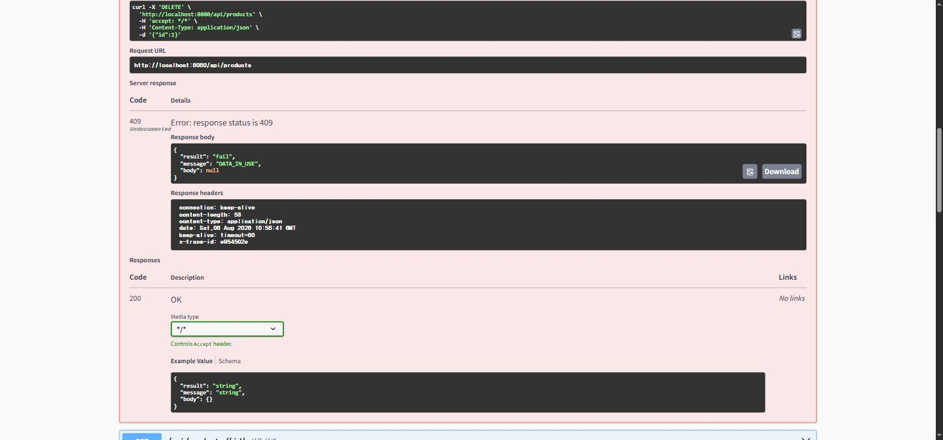
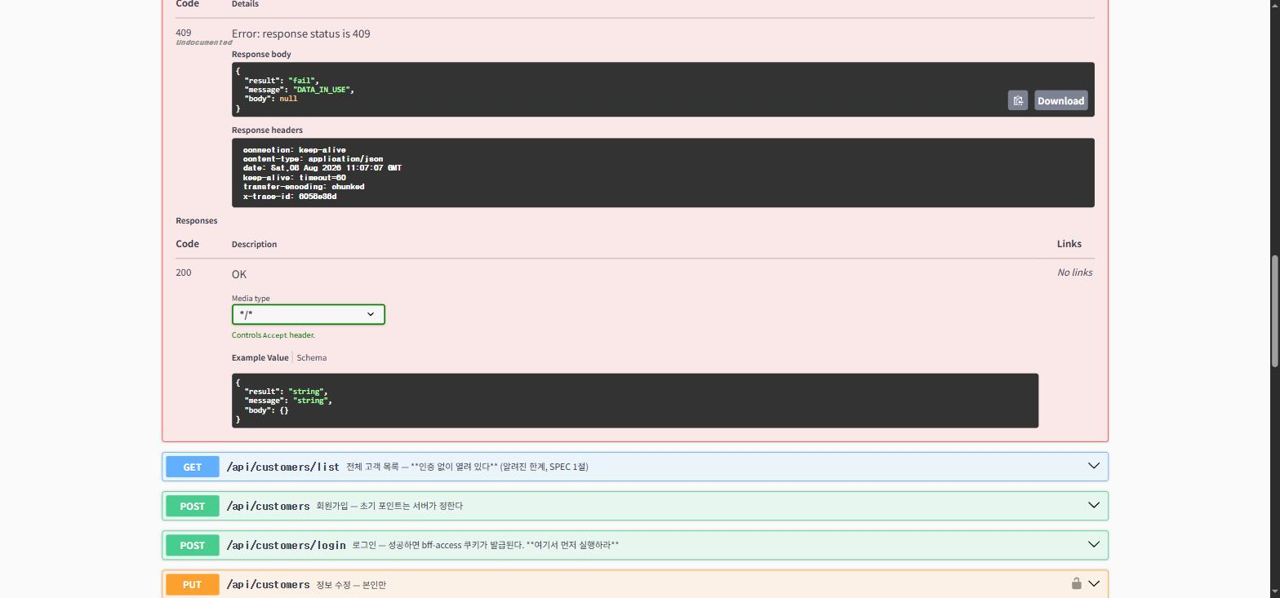

2.8 이 부의 결론

넷은 스펙에서 왔고, 둘은 개선이 만들었다
①~④는 스펙대로 구현하면 그대로 남는다. 스펙을 어겨서 생긴 것이 아니다. 스펙은 URI·요청/응답 형식·비즈니스 규칙을 정하지만, "클라이언트가 이 필드를 정해도 되는가", "이 요청의 주체가 대상의 주인인가", "실패 응답이 무엇을 알려주는가" 는 정하지 않는다.
스펙 준수와 안전은 다른 축이다. 스펙을 100% 충족했다는 것은 "요구된 것을 다 만들었다"는 뜻이지 "요구되지 않은 것이 일어나지 않는다"는 뜻이 아니다.
⑤⑥은 반대다. 개선하는 과정이 만들었다. ⑤는 500 유출을 막으려고 넣은 안전망이 프레임워크 예외까지 삼킨 것이고, ⑥은 데이터 정합성을 지키려고 넣은 제약이 예외 경로를 새로 만든 것이다. 개선은 결함을 줄이는 동시에 결함을 만든다. 그래서 개선마다 검증이 따라붙어야 한다.

발견 도구가 결함의 종류를 정한다
도구 | 찾은 것
눈으로 읽기 (자체 점검 표) | ①② — 구조적으로 빠진 것. 코드를 읽어서가 아니라 표의 빈칸이 보여줬다
전수 조사 · 조치 전 재현 | ③④ — 인접 경로. 고칠 대상이 하나여도 같은 종류를 전부 훑어서 나왔다
운영 계측 붙이기 | ⑤ — 애플리케이션 밖. 정상 경로를 도는 테스트로는 도달하지 않는다
부하 측정 | ⑥ — 집계에 묻힌 것. 99.99%를 성공으로 읽으면 보이지 않는다
한 가지 도구로는 네 종류를 다 못 찾는다.

여섯 건 모두 회귀 테스트로 고정돼 있다
발견하고 고치는 것만으로는 부족하다. 같은 결함이 다시 들어오면 잡혀야 한다.
# | 고정 위치
① | E2E Mass Assignment 차단
② | E2E BOLA 방어 7건 (피해자 잔액 온전 포함)
③ | E2E 사용자 열거 방어 2건 (상태·바디 각각)
④ | E2E 수량 검증 5건 (잔액 변동 없음 포함) + 도메인 단위 테스트
⑤ | GlobalExceptionHandlerTest 4건 (상태·Allow 헤더·입력값 미포함)
⑥ | ConcurrentOrderTest + GlobalExceptionHandlerTest (409·제약명 미노출)
②③④의 고정 방식에 공통점이 있다. "거부됐다"만 단언하지 않고 "부수 효과가 없다"를 함께 단언한다. 403이 나가면서도 데이터가 바뀌었을 수 있고, 400이 나가면서도 잔액이 움직였을 수 있다. 이 습관이 ⑥의 "최소 1건은 성공한다" 로 이어졌다.

3부 — 설계 판단

3.0 다섯 갈래
스펙과 다르게 구현한 항목은 전부 docs/DECISIONS.md에 무엇을 / 왜 / 트레이드오프로 기록했다. 29개 절이 쌓였는데, 그대로 순서만 바꿔 옮기면 목록이지 판단이 아니다. 판단이 어떻게 갈렸는지로 다시 묶는다.
갈래 | 무엇인가 | 대표 사례
1. 스펙을 따른 것 | 바꿀 수 있었지만 바꾸지 않기로 판단한 것 | 400 vs 409
2. 스펙을 벗어난 것 | 계약을 지키면서 내부를 바꾼 것 | ordered_amount 총액 스냅샷
3. 추가하지 않은 것 | 넣을 수 있었지만 근거가 없어 넣지 않은 것 | MyBatis 혼용
4. 넣었다가 뺀 것 | 만들어서 재보고 지운 것 | @Cacheable
5. 틀려서 정정한 것 | 스스로 쓴 결론을 철회한 것 | 409 "특이 지표" 반증
1과 2를 가르는 기준, 3과 4를 가르는 기준이 각각 다르고, 5는 앞의 넷 전부에 걸린다. 각 갈래에서 대표 하나를 깊게 보고 나머지는 표로 압축한다.

3.1 스펙을 따른 것 — 바꿀 수 있었는데 바꾸지 않았다

대표: INSUFFICIENT_FUNDS를 400으로 남겼다
Phase 2에서 Error → HTTP 상태를 매핑하면서 이 항목이 걸렸다.
INSUFFICIENT_FUNDS(포인트 부족)와 INSUFFICIENT_QUANTITY(취소 수량 초과)는 요청 자체는 올바르고 현재 상태와 충돌하는 경우다. 형식이 틀린 것이 아니다. 그렇다면 400 Bad Request보다 409 Conflict가 더 정확하다는 견해가 있고, 나도 그렇게 생각했다.
그런데 스펙 4절이 400으로 명시하고 있다.
이 판단에는 근거가 필요했다. 같은 Phase에서 스펙을 벗어난 결정을 이미 여럿 하고 있었기 때문이다 — 스펙에 없는 인증을 세 곳에 추가했고(BOLA), 스펙이 정한 에러 코드를 바꿨다(사용자 열거). "스펙을 지켜야 하니까"는 그 결정들과 앞뒤가 맞지 않는다.
그래서 기준을 명문화했다.
명백한 오류는 고치고, 견해가 갈리는 것은 계약을 따른다.
이 기준으로 세 항목이 서로 다르게 갈렸다. 같은 작업 세션에서, 같은 사람이, 반대 방향으로 결정했다.
항목 | 성격 | 결정
검증 실패가 DATA_NOT_FOUND(404)로 나감 | 명백한 오류 — 검증 실패인데 "데이터를 찾을 수 없음"이라고 알린다. 클라이언트가 잘못 읽을 여지가 없다 | 고쳤다 (400)
로그인 실패가 404와 401로 갈림 | 명백한 오류 — 계정 존재 여부가 노출된다. 취약점이다 | 고쳤다 (401 통일)
INSUFFICIENT_*가 400 | 견해가 갈린다 — 비즈니스 규칙 위반을 400으로 두는 API가 실무에 흔하다. 400이 틀렸다고 단정할 수 없다 | 따랐다 (400 유지)
"내가 더 낫다고 생각한다"는 계약을 벗어날 근거가 되지 못한다. 근거가 되려면 "이 상태로 두면 무엇이 잘못되는가" 에 답할 수 있어야 하는데, INSUFFICIENT_FUNDS가 400으로 나가서 잘못되는 것은 없다. 클라이언트는 message로 사유를 알고, 400도 4xx라 "클라이언트 쪽 문제"라는 대분류는 맞다.
이 기준이 실제로 작동한다는 증거는 같은 기준이 반대 결론도 낸다는 것이다. DATA_IN_USE(참조 무결성 위반)는 409로 정했다. 성격은 INSUFFICIENT_*와 똑같은 "상태 충돌"인데 결론이 다르다 — 이 코드는 강의 자료에 아예 없어서 계약이 존재하지 않았기 때문이다. 빈칸은 의미대로 채우고, 채워져 있는 칸은 견해차만으로 덮어쓰지 않는다. (동작 화면은 2부 2.7의 두 캡처)

나머지 — 계약이라 따른 것
항목 | 따른 내용 | 바꾸고 싶었던 이유와 그럼에도 따른 근거
PUT·DELETE가 id를 바디로 받는다 | 스펙 그대로 | REST 관례로는 DELETE /api/products/{id}가 맞다. URI는 계약의 핵심이라 손대지 않았다
주문 URI가 /api/customers/order | 스펙 그대로 | 주문 도메인의 API이므로 /api/orders가 자연스럽다. URI는 고정하고 코드 소유만 주문 도메인에 두었다
재주문 시 수량 누적 | 스펙 그대로 | 주문 건별 행이 있어야 이력 추적이 된다. 이 계약이 ordered_amount 설계를 강제했다 (3.2)
GET /api/customers/list 인증 불필요 | 스펙 그대로 | 전체 고객 ID·잔액이 익명에 열린다. 올바른 해법이 역할 기반 접근 제어인데 이 프로젝트에 역할 개념이 없다. "로그인만 요구"는 가입이 자유로워 방어가 되지 못한다 (2부 2.3)
모든 응답을 공통 Response로 감쌈 | 스펙 그대로 | HTTP 상태와 중복된다. 계약이 명시한 형식이다

스펙이 비워둔 자리 — 계약을 어긴 것이 아니라 채운 것
스펙이 규정하지 않아 직접 정해야 했던 항목들이다. 계약 위반이 아니므로 갈래가 다르다.
항목 | 결정 | 근거
Response 필드명 | result / message / body | 스펙은 "공통 Response로 감싼다"만 규정했다. 성공·실패 판별 / 사유 / 페이로드의 3분할
PagedList 필드명 | total / offset / count / list | 위와 같음
주문 요청 클래스 | OrderRequest(productId, quantity) | 엔티티로는 이 바디를 받을 수 없다 — OrderItem은 Product 참조를 갖지 productId를 갖지 않는다
고객 주문 조회 응답 | OrderListDto + OrderItemDto | 스펙이 요구하는 평탄화된 products 배열은 엔티티만으로 만들 수 없다
offset 해석 ⚠️ | 페이지 번호 | 아래 참조
offset은 확정하지 못한 항목이다. 강의 자료는 "Pageable 객체 생성" 까지만 명시하고 PageRequest.of()에 무엇을 넣는지 제시하지 않는다. 완성 코드는 별도 배포라고만 돼 있어 확인할 수 없었다.
Pageable의 표준 용법인 페이지 번호로 해석했다. 다만 파라미터명 offset은 통상 건너뛸 레코드 수를 뜻하므로, 명칭만 놓고 보면 page가 정확한 이름이다.
--- 실측 (상품 id 1..N 존재) ---
offset=0 count=2 → id [1, 2] / total 9
offset=1 count=2 → id [3, 4] / total 9
offset=2 count=2 → id [5, 6] / total 9

→ 건너뛸 개수라면 offset=1 이 [2,3] 이어야 하나 [3,4] 다. 페이지 번호가 맞다.
건수 해석으로 바꿔야 한다면 PageRequest.of(offset / count, count)가 되며, API 계약(URI·파라미터명)은 그대로이고 Service 한 줄만 고치면 된다.
이 실측이 문서의 오류를 잡았다. REVIEW.md의 미해결 항목 표에 "현행(건너뛸 개수)" 이라고 적혀 있었다. 코드·주석·Swagger·실제 동작이 모두 페이지 번호였는데 요약 문서만 반대로 적혀 있었다. 마감 문서를 쓰면서 원본을 다시 읽지 않고 기억으로 적은 결과다. 캡처를 만드는 작업이 문서 검증을 겸했다.

3.2 스펙을 벗어난 것 — 계약은 지키고 내부를 바꿨다

대표: ordered_amount — 단가가 아니라 총액을 스냅샷한다
이 프로젝트에서 가장 오래 붙든 설계 판단이고, 실무 표준에서 벗어난 유일한 항목이다.

출발 — 스펙대로면 환불 금액이 틀린다
스펙의 OrderItem은 id, customer, product, quantity만 갖는다. 가격 정보가 없으므로 취소 시 환불액을 product의 현재 가격에서 가져올 수밖에 없다.
1) 15,000원에 2개 주문 → 30,000 차감 (잔액 970,000)
2) 관리자가 50,000원으로 인상
3) 1개 취소 → 50,000 환불 (잔액 1,020,000) ← 원금을 20,000 초과
주문·결제 도메인에서 가격은 이력성 데이터다. 현재 값을 참조하면 과거 거래가 왜곡된다. 개선 전후를 실제로 돌려 확인했다.
 | 1개 취소 후 잔액
개선 전 (2adfc0c) | 1,020,000 | 현재가 50,000 환불 → 원금 초과
개선 후 | 985,000 | 주문가 15,000 환불 → 정상
여기까지는 표준적인 결론이다. 가격 스냅샷을 저장한다. 문제는 그다음이다.

단가 스냅샷이 실무 표준인 이유 — 그리고 그 이유가 성립하는 조건
실무의 주문 테이블은 거의 예외 없이 단가(unit_price)를 저장한다. orderedPrice로 출발한 것도 그래서다. 그런데 왜 단가인가를 따져보면 이유가 형태 자체에 있지 않다.
주문 건마다 행이 따로 있기 때문이다. 한 행이 한 번의 결제에 대응하므로 단가 × 수량이 그 행의 결제액과 정확히 일치한다. 단가만 저장해도 결제액이 복원된다.
order_lines
#1 마우스 단가 15,000 수량 2 → 30,000 (2월 1일 주문)
#2 마우스 단가 20,000 수량 3 → 60,000 (3월 5일 주문, 가격 인상 후)
단가라는 형태가 표준인 것이 아니라, 행이 분리돼 있다는 구조가 단가를 충분하게 만든다.

이 프로젝트는 그 조건이 없다 — 스펙이 병합을 계약으로 요구한다
스펙 3절은 "같은 상품 재주문 시 수량 누적(신규 행 생성 아님)" 을 명시한다. 게다가 (customer_id, product_id) 복합 UNIQUE로 고객당 상품은 1행이다.
order_items
마우스 수량 5 ← 2월의 2개(30,000)와 3월의 3개(60,000)가 한 행에 병합됐다
이 행에 단가를 뭐라고 적을 것인가. 15,000도 20,000도 아니다. 결제 총액 90,000을 5로 나눈 평균 단가 18,000을 적는 수밖에 없다.
그리고 그 나눗셈이 정보를 지운다.
40,000을 3개에 결제 → 단가 13,333.33 저장 (scale 2)
이 순간 "40,000"이라는 사실이 소실된다
13,333.33 × 3 = 39,999.99 ← 0.01 증발
병합된 행에서는 단가로 결제 총액을 복원할 수 없다.

A안(잔여 보정)이 왜 대안이 아닌가
가장 먼저 떠오른 대안은 "마지막 취소에서 잔여를 보정한다" 였다. 전량을 취소할 때 13,333.33 × 3 대신 원래 결제액을 돌려주면 된다는 발상이다.
성립하지 않는다. 보정하려면 원래 총액을 알아야 하는데, 그 정보는 취소 시점이 아니라 저장 시점에 이미 사라져 있다.
(단가 13,333.33, 수량 3)이라는 두 값에서 40,000을 복원할 방법이 없다. 39,999.99일 수도 있고 40,000일 수도 있고 40,000.01일 수도 있다. 취소 시점에 어떤 로직을 넣어도 없는 정보를 만들어낼 수는 없다.
보정을 하려면 원래 총액을 어딘가에 들고 있어야 한다. 그리고 총액을 저장하는 순간 그것이 B안이다.
두 안은 대등한 선택지가 아니다. A는 B의 불완전한 형태다. A를 제대로 구현하면 B가 되고, B가 되지 않으면 A는 동작하지 않는다. 처음에는 "두 방법 중 어느 쪽이 나은가"로 접근했는데, 그것이 질문 자체가 잘못이었다.
scale을 4로 올리는 것도 해법이 아니다. 13,333.3333으로 저장해도 7로 나누는 조합에서 같은 잔여가 생긴다 — 유리수 나눗셈의 잔여는 scale로 없앨 수 없고 줄어들 뿐이다. 게다가 금액 컬럼의 scale이 2가 아닌 것 자체가 설명 부담이며, 그 설명이 "나눗셈 때문에" 라면 근본 해결이 아님을 스스로 드러낸다.

결론 — 실무 표준의 이탈이 아니라 구조에 맞춘 적응
단가 스냅샷이 표준인 이유(행이 분리돼 있다)가 이 구조에서는 성립하지 않는다. 병합을 계약으로 요구하는 구조에서는 총액이 올바른 표현이며, 이것은 실무 표준에서의 이탈이 아니라 스펙이 강제한 구조에 맞춘 적응이다.

부분 취소 — 반올림을 한 번만 일으킨다
총액을 저장하면 전량 취소는 나눗셈이 없다. 문제는 부분 취소다.
상황 | 계산
전량 취소 | orderedAmount 전액. 나눗셈이 없어 반올림이 개입하지 않는다
부분 취소 | orderedAmount × 취소수량 ÷ 보유수량 — 곱한 뒤 나눈다. 반올림 1회, RoundingMode.DOWN
// 곱하고 나서 나눈다 — 반올림이 마지막에 한 번만 일어난다
BigDecimal refund = item.getOrderedAmount()
.multiply(BigDecimal.valueOf(cancelQuantity))
.divide(BigDecimal.valueOf(item.getQuantity()), 2, RoundingMode.DOWN);
남은 총액은 재계산이 아니라 차감한다. 재계산하면 반올림이 매번 새로 일어나 오차가 누적된다. 차감하면 잔여가 그대로 남아 다음 취소로 이월되므로 환불 합계가 결제 총액과 항상 일치한다.
DOWN을 고른 근거는 경계 케이스다. HALF_UP도 합계는 정확하고 잔여가 음수가 되지도 않는다 (orderedAmount가 scale 2 값이라 그 이하를 scale 2로 반올림해도 초과할 수 없다). 차이는 개별 환불액이다 — 7개/10,000에서 HALF_UP은 6번째 취소가 1,428.58로 정확한 몫(1,428.57…)을 초과한다. DOWN은 각 취소가 몫을 넘지 않고 잔여를 마지막에 몰아준다.

실측 — 나눠떨어지지 않는 조합으로 원금 복귀를 확인했다
15,000 × 3 + 10,000 × 4 = 85,000을 7개에 결제했다. 85,000 ÷ 7 = 12,142.857… 로 나눠떨어지지 않는다. 여기서 1개씩 7회 취소했다.
927,142.85 → 939,285.70 → 951,428.56 → 963,571.42 → 975,714.28 → 987,857.14 → 1,000,000.00
마지막 취소가 12,142.86 (누적 잔여 포함)
원금 1,000,000으로 정확히 복귀한다. 7회 환불액의 합이 결제 총액 85,000과 정확히 일치하며, DOWN으로 잘린 잔여가 소실되지 않고 다음 취소로 이월된다는 것이 이 수열이 보여주는 것이다.
한계 — 부분 취소는 평균 단가로 환불되므로 "어느 시점에 산 물건을 취소하는가" 를 구분하지 못한다. 15,000에 산 것을 취소해도 12,142.85가 환불된다. 정확히 하려면 주문 건별 행(Order + OrderLine)이 필요하고, 그러면 행마다 결제액이 하나씩 대응하므로 단가 스냅샷으로 충분해진다. 즉 이 설계는 "주문 이력이 아니라 현재 보유 수량"이라는 한계와 같은 뿌리다 (7부).

나머지 — 계약을 지키며 내부를 바꾼 것
항목 | 스펙 | 변경 | 근거 | 계약 영향
대리키 전환 | customerId(String)가 PK | Long id가 PK, customerId는 UNIQUE NOT NULL | 자연키는 변경 가능성이 있어 바뀌면 참조하는 FK를 전부 갱신해야 한다. 문자열 PK는 인덱스가 크고 자식 FK로 전파돼 조인 비용이 는다 | 없음. URI는 /api/customers/{customerId} 그대로
BigDecimal 전환 | Double | BigDecimal(precision=19, scale=2) | 부동소수점은 십진 소수를 정확히 표현하지 못한다(0.1 + 0.2 != 0.3). 금액 오차가 누적되면 잔액이 틀어진다 | 필드명·URI 동일. 다만 표기가 바뀐다 — 아래 참조
도메인 기준 패키지 | controller/·service/·repository/·data/ | product/·customer/·order/·global/ | 아래 별도 | 없음
인증 위치 이동 | Service가 SessionHandler로 쿠키를 읽음 | Controller의 @LoginCustomer ArgumentResolver, Service는 customerId만 받음 | 웹 의존성이 Service에 있으면 ① 순수 단위 테스트 불가 ② 배치·스케줄러가 재사용 불가 ③ 인증 방식 변경이 도메인까지 번진다 | 없음
복합 UNIQUE 추가 | 없음 | (customer_id, product_id) UNIQUE | "고객당 상품 1행"을 DB가 강제한다. 애플리케이션 검증만으로는 동시 재주문에서 행이 2개 생긴다 | 없음. 다만 이 제약이 2부 ⑥의 500을 드러냈다
@Version 낙관적 락 | 없음 | Customer.version | 락이 없을 때 차감 88건이 증발하는 것을 먼저 실측했다 (5부) | 없음. 충돌 시 409가 추가된다
BigDecimal 전환의 계약 영향은 "없음"이 아니라 "표기가 바뀐다"였다. 실측 결과 1000000.0 → 1000000.00, 15000.0 → 15000.00이 됐다. scale 2가 직렬화에 그대로 드러난다. 필드명이 아니라 값의 표기이고 JSON 숫자는 표기 형식이 정해져 있지 않으므로 (970000 · 970000.0 · 970000.00은 모두 같은 수) 계약 위반은 아니다. 표기를 자료에 맞추려면 금액을 Double로 되돌리거나 직렬화 시 스케일을 죽여야 하는데, 둘 다 정확성을 표기 일치와 맞바꾸는 것이라 하지 않았다. "직렬화 결과가 동일할 것"이라는 당초 예상이 틀렸다는 사실은 그대로 기록했다.

폴더 구조 재배치 — 공지가 허용한 자유를 근거를 갖고 썼다
공지는 "교재에서의 프로젝트 내 폴더 구조를 그대로 동일하게 준수할 필요 없으며, 자유롭게 구성하기 바람" 이라고 밝혔다. 허용됐다는 것이 곧 바꿀 이유는 아니다. 바꾼 근거를 따로 세웠다.
com.sk.skala.shopapi
├── product/ controller · service · repository · entity · dto
├── customer/ controller · service · repository · entity · dto
├── order/ controller · service · repository · entity · dto
└── global/ auth · common · config · exception · logging · tools
모듈러 모놀리스다. 도메인 폴더 하나가 미래의 마이크로서비스 하나에 대응한다. 기술 계층 구조는 서비스를 분리할 때 모든 폴더를 헤집어야 하지만, 도메인 구조는 폴더째 떼어낼 수 있다. "Monolith First" — 처음부터 쪼개지 않고, 경계만 명확히 그어 필요할 때 분리한다.
OrderItem을 별도 도메인으로 둔 것에도 근거가 필요했다. 주문은 고객·상품 양쪽에 걸쳐 있다.
- OrderItem은 quantity·orderedAmount라는 고유 속성을 가진다. 속성 없는 연결 테이블이면 한쪽에 붙여도 되지만, 결제 총액을 들고 있는 이상 독립 개념으로 볼 근거가 있다
- customer/에 두면 상품 도메인이 고객 도메인 내부를 참조해야 하고, product/에 두면 반대가 된다. 어느 쪽이든 한 도메인이 다른 도메인의 내부 구조에 묶인다
- 별도로 두면 order → customer, order → product 단방향으로 정리된다
order
╱ ╲
customer product (customer ↔ product 사이에는 의존이 없다)
이 규칙이 API 배치까지 결정했다. GET /api/customers/{customerId}의 조립을 주문 도메인이 맡는다 — 고객 도메인이 조립하면 customer → order 의존이 생겨 순환이 되기 때문이다.
트레이드오프는 대조 가능성이다. 폴더가 교재와 달라지므로 클래스명과 API는 100% 동일하게 유지해 어느 클래스가 교재의 어느 클래스에 대응하는지 바로 확인되게 했다. 자유를 쓰되 비교 가능성은 잃지 않는다.
이 경계가 실제로 지켜지는지는 문서가 아니라 ArchUnit 규칙 12건이 강제한다. 그리고 첫 실행에서 customer ↔ order 순환을 실제로 찾아냈다 — 위 문단이 "단방향"이라고 적혀 있는 동안 코드는 그렇지 않았다 (4부).

3.3 추가하지 않은 것 — 넣을 수 있었지만 근거가 없었다

대표: MyBatis 혼용
실무에서 JPA와 MyBatis를 함께 쓰는 것은 흔하고, 그 근거는 명확하다.
영역 | 유리한 쪽 | 이유
단순 CRUD | JPA | 영속성 컨텍스트·더티 체킹으로 생산성이 높다
복잡한 집계·다중 조인·동적 조건·튜닝된 SQL | MyBatis | SQL을 직접 통제한다
혼용이 적합한 조건을 먼저 세우고, 이 프로젝트가 거기 해당하는지 확인했다.
도입 조건 | 이 프로젝트의 상태
GROUP BY·HAVING을 동반한 통계성 조회 | ❌ 없다. 집계 API가 하나도 없다
조건 조합이 많은 동적 검색 | ❌ 없다. 검색 API 자체가 없고 목록 조회는 전체 페이징뿐이다
대량 배치 | ❌ 없다. 배치 진입점이 없다
본 프로젝트의 API 13개는 전부 단순 CRUD이며, MyBatis가 우위를 갖는 쿼리가 하나도 존재하지 않는다. 기존 CRUD를 XML로 옮기는 것은 기술을 목적 없이 추가하는 것이므로 도입하지 않았다.
"이력서에 쓸 기술이 하나 늘어난다"는 도입 근거가 아니다. 오히려 반대다 — 근거 없이 스택을 늘리면 "왜 이걸 썼는가" 에 답할 수 없고, 그것은 설계 능력이 아니라 그 반대를 보여준다.
★ 이 원칙이 3.4의 판단으로 이어진다. MyBatis를 거부한 근거는 "이득 없는 기술을 추가하지 않는다"이다. 그렇다면 이득이 측정되지 않은 기술을 남겨두는 것도 같은 원칙 위반이다. 추가하지 않는 것과 같은 이유로, 남겨두지도 않는다. @Cacheable을 지운 근거가 바로 이것이다.

나머지
패턴 | 미적용 근거
서킷브레이커 · 벌크헤드 | 존재 목적은 여러 외부 의존성 사이의 장애 격리인데, 이 서비스의 외부 호출은 DB 하나뿐이다. 벌크헤드가 나눌 경계가 없고, DB가 죽으면 어차피 모든 요청이 실패하므로 서킷을 열어 얻을 것도 없다. DB 장애는 커넥션 풀 타임아웃·획득 대기 상한으로 다루는 것이 정석이다. 풀 크기가 DB 동시 실행 폭을 정한다는 것은 스윕에서 확인했으나(5부), 타임아웃·대기 상한을 걸고 격리 동작 자체를 시험하지는 않았다
CDN | 순수 REST API로 정적 자원이 없다. 캐싱이라는 동일 목적은 HTTP 캐시 헤더(ETag)로 달성했고, 그쪽은 효과를 측정했다 (5부)
Redis 공유 캐시 | @Cacheable의 다중 인스턴스 문제를 풀 수는 있다. 그러나 측정되지 않은 이득을 지키려고 인프라를 늘리는 것은 순서가 거꾸로다. 새 인프라 1개 + 네트워크 홉 + 장애점 + 운영 부담을 낸다. @Cacheable 제거 후에는 지킬 이득 자체가 없어 논의도 성립하지 않는다
Service 인터페이스 분리 | 구현체가 하나뿐인 인터페이스는 과설계다. 단, 도메인 간 호출부는 MSA 분리 시 Client 교체 지점이 되므로 예외로 둔다
@ManyToMany | 연결 테이블에 quantity·orderedAmount 같은 속성이 있어 표현 불가하다. OrderItem을 독립 엔티티로 승격했다

3.4 넣었다가 뺀 것 — 만들고, 재고, 지웠다

대표: @Cacheable 상품 캐시
Phase 3에서 계획한 항목이었다. 그때는 넣지 않고 미뤘다 — "k6가 없는 상태에서 캐시 TTL을 정하면 근거 없는 숫자가 된다" 는 이유였다. Phase 6에서 측정 도구가 갖춰진 뒤 구현했고, 재봤고, 지웠다.

구현은 제대로 했다
지우기 전에 짚어둘 것이 있다. 잘못 만들어서 지운 것이 아니다.
설계 판단 | 내용
상품만 캐시한다 | 읽기가 압도적이고, 쓰기가 드물며, 모두에게 같은 데이터다. 고객·주문은 사용자마다 다르고 주문마다 바뀌어 적중률이 낮고 무효화가 복잡하다
엔티티가 아니라 DTO를 캐시한다 | 엔티티를 캐시하면 detached 인스턴스 하나를 여러 요청이 공유한다. 지연 로딩 예외가 나거나 한 요청이 만진 상태가 다른 요청에 보인다
allEntries = true를 쓰지 않는다 | key를 지정해 해당 항목만 비운다. 전체를 비우면 상품 하나를 고칠 때마다 나머지 전부의 적중률이 무너진다. 무효화는 정확한 만큼만
"빨라졌는가"보다 "무효화되는가"를 먼저 테스트했다 | 캐시는 틀린 값을 빠르게 주는 방식으로 실패한다. 느려지는 실패는 눈에 띄지만 낡은 값을 주는 실패는 조용하다

★ 첫 측정을 폐기했다 — 수치가 나온다고 측정이 된 것은 아니다
load.js로 캐시 on/off를 재서 0.3% 차이를 얻었다. 그리고 그 측정을 버렸다.
load.js는 캐시가 걸린 GET /api/products/{id}를 한 번도 호출하지 않는다. (listProducts · getOrders · placeOrder 뿐) 두 측정이 동일한 코드 경로를 돌았고, 나온 0.3%는 캐시와 무관한 노이즈였다.
전용 시나리오 docs/perf/cache.js를 새로 만들었다. 트래픽 100%가 캐시 대상 경로 — 이득의 상한을 재는 설계다.

이득 — 상한 조건에서도 측정되지 않았다
포화 조건(THINK=0, VU 50, 45초):
실행 | req/s | p95
캐시 ON (1회) | 10,645.7 | 11.58ms
캐시 OFF | 10,440.9 | 11.60ms
캐시 ON (2회) | 10,462.5 | 11.70ms
이 시나리오의 반복 편차(ON 두 번의 폭): req/s 1.75%, p95 0.12ms.
- p95 — 효과 0. OFF(11.60)가 ON 두 번(11.58, 11.70) 사이에 들어간다
- req/s — 편차 안. ON 평균 대비 +1.08% < 편차 1.75%
상한 조건에서도 이득이 없다. 포화시켰고, 트래픽 전부가 캐시 대상이었다. 실제 트래픽에는 이 경로가 아예 없으므로 어떤 트래픽에서도 이득이 없다.
이유는 추정할 수 있다 — 단일 행 PK 조회는 PostgreSQL 버퍼 캐시에서 이미 빠르고, 병목이 DB가 아니라 HTTP 처리·직렬화에 있다. 다만 이건 측정하지 않았고 추정이다.

위험 — 예고보다 나빴다
25절이 "다중 인스턴스에서 낡은 값을 준다" 를 한계로 예고해뒀다. HA 구성에서 실측했다.
항목 | 예고 | 실측
낡은 값 | "다른 인스턴스는 낡은 값을 계속 준다" | ✅ 불일치 50% (라운드로빈 분포 그대로, 40회 중 20회)
지속 시간 | (언급 없음) | ❌ 만료되지 않는다. 61초·3분 후에도 낡은 값
결제 영향 | (언급 없음) | ✅ 없음. 낡은 인스턴스가 처리한 주문 4건 전부 새 가격으로 차감
ConcurrentMapCacheManager에는 만료 정책이 없다. Cache-Control: max-age=60과 혼동하면 안 된다 — 그건 클라이언트·중간 캐시의 몫이고, 서버 캐시의 낡은 값 수명은 60초가 아니라 무한이다.
결제 안전성은 코드 판단이 아니라 실측으로 확인했다. findProduct()가 캐시를 거치지 않는다는 코드 판단을, 낡은 캐시가 떠 있는 상태에서 주문을 걸어 검증했다 — 8건 중 4건이 낡은 인스턴스에서 처리됐고 전부 새 가격으로 차감됐다. 영향 범위: 조회 표시에 한정, 금액 무관.

네 선택지 — B와 C를 택하지 않은 근거
선택지 | 비용 | 판단
A. @Cacheable 제거 | 코드·테스트 3건 삭제 | ✅ 채택
B. HA에서만 기본 off | 0 (compose 기본값) | ❌ 아래
C. 현상 유지 + 한계 명시 | 0 | ❌ 아래
D. Redis 공유 캐시 | 새 인프라 1개 + 네트워크 홉 + 장애점 | ❌ 3.3 참조
왜 B(환경별 비활성화)가 아닌가 — 단일 구성에서도 같은 결함이 남는다.
낡은 값은 다중 인스턴스에서 눈에 띄었을 뿐, 기제는 단일에서도 동일하다. DB를 직접 수정하거나 다른 경로로 데이터가 바뀌면 캐시는 여전히 낡은 값을 무한히 들고 있다.
환경별 비활성화는 결함을 고치는 것이 아니라 결함이 보이는 환경을 피하는 것이다. "HA에서는 끄면 된다"는 처방은 결함의 존재를 인정하면서 그것을 설정 뒤에 숨긴다. 게다가 그 설정을 잊은 채 다중 인스턴스로 배포하면 결함이 그대로 돌아온다.
왜 C(현상 유지)가 아닌가 — 이득 없는 코드를 유지하는 데도 비용이 든다.
애노테이션 3개, 설정 클래스 1개, 테스트 3건, 그리고 무엇보다 "이 캐시는 왜 있는가"를 다음 사람이 다시 검토해야 하는 비용이다.
그리고 3.3에서 적은 원칙과 정면으로 충돌한다. 이 프로젝트는 MyBatis를 도입하지 않으면서 "기술을 목적 없이 추가하는 것" 을 거부했다. 이득이 측정되지 않은 캐시를 유지하는 것은 같은 원칙을 반대 방향에서 어기는 것이다.
지운 것: @Cacheable·@CacheEvict 애노테이션, CacheConfig(@EnableCaching 포함), ProductCacheTest 3건, docker-compose.ha.yml의 SPRING_CACHE_TYPE 스위치.
다만 측정은 이 환경의 것이다. 상품 수가 많아지거나 조회가 무거워지면(조인·집계) 결론이 바뀔 수 있다. 재도입 조건을 적어둔다 — 상세 조회가 단일 행 PK 조회를 넘어서거나, DB가 병목으로 측정될 때.

★ 같은 "캐싱"인데 하나는 남았다 — ETag
같은 Phase에, 같은 측정 도구로, 반대 결론이 나왔다.
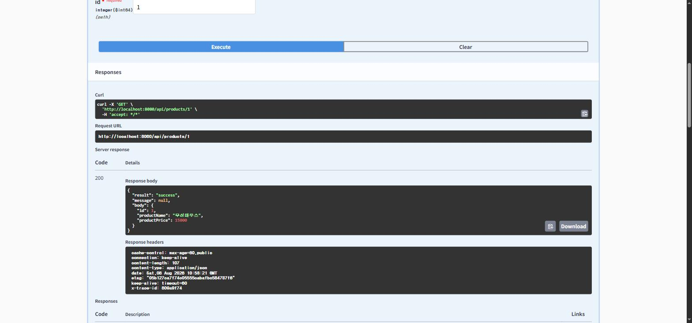
 | ETag (HttpCacheConfig) | @Cacheable
아끼는 것 | 네트워크 전송 | 서버 부하(DB 조회·직렬화)
측정된 이득 | −51% (7.4 → 3.6 MB) | 없음 (p95 효과 0)
위험 | 없음 — 서버 상태를 캐시하지 않는다 | 낡은 값, 만료 없음
판단 | 유지 | 제거

 | 전송량 | p95 | 2xx
일반 GET | 7.4 MB | 2.86ms | 23,090
ETag 조건부 요청 | 3.6 MB (−51%) | 3.08ms | 20 (나머지 304)
25절이 측정 전에 적어둔 문장이 그대로 실증됐다.
ETag가 아끼는 것은 네트워크 전송뿐이다. ShallowEtagHeaderFilter는 응답 본문을 다 만든 뒤 해시를 계산하므로 DB 조회도 직렬화도 그대로 일어난다. 304를 받아도 서버 일은 줄지 않는다. @Cacheable은 그 앞단의 작업 자체를 건너뛴다. 둘을 "캐싱"으로 뭉쳐 말하면 안 된다.
전송량은 절반이 됐고 서버 응답 시간은 변하지 않았다(1.45 → 1.49ms). 예측한 그대로다.
★ 용어가 같다는 이유로 함께 측정하지 않은 것이 두 개의 다른 결론을 가능하게 했다. 뭉쳐서 봤다면 ETag의 −51%를 보고 "캐싱은 효과가 있다" 로 가거나, @Cacheable을 보고 "캐싱은 효과가 없다" 로 갔을 것이고, 어느 쪽이든 나머지 하나에 대해 틀린 결정을 했을 것이다.
한 가지 더 — max-age=60은 측정값이 아니다. "가격 변경이 그만큼 늦게 보여도 되는가" 로 정한 도메인 판단이다. CLAUDE.md의 "설정값에는 측정 결과나 명시적 근거가 붙어야 한다" 에서 후자에 해당한다. 측정으로 정할 수 있는 종류의 값이 아니라는 것까지 근거의 일부다 — 부하를 아무리 재도 "가격이 1분 늦게 보여도 되는가"는 나오지 않는다.
개인 데이터에는 캐시 헤더를 붙이지 않는다. Cache-Control: public은 중간 캐시(프록시·CDN)에게 보관해도 좋다고 말하는 것이다. 잔액·주문 이력에 붙이면 남의 개인정보를 중간 캐시가 들고 있게 된다. Phase 2에서 막은 자산이 헤더 한 줄로 새는 경로이므로 테스트로 고정했다.

3.5 틀려서 정정한 것 — 내가 쓴 결론을 철회했다

대표: "409는 DB 동시성 폭을 재는 특이 지표"를 철회했다

어떻게 그 주장에 도달했는가
Phase 6 설정 스윕에서 p95·처리량과 함께 409 충돌 건수를 셌다. 그리고 절대 건수를 그대로 읽으면 안 된다는 것을 먼저 처리했다 — 409는 주문 요청 수에 비례하므로 처리량이 높은 설정에서 자동으로 커진다. 요청 수로 나눠 정규화했다.
풀 | 409 비율 |  | 스레드 | 409 비율
2 | 0.08% |  | 10 | 0.90%
5 | 0.34% |  | 25 | 0.88%
10 | 0.65% |  | 50 | 0.71%
20 | 0.96% |  | 100 | 0.70%
40 | 0.99% |  | 200 | 0.85%
 | 단조 증가 12배 |  |  | 경향 없음 (0.70~0.90 배회)
기전은 깔끔했다. DB 동시 실행 폭을 정하는 것은 커넥션 풀이지 톰캣 스레드가 아니다. 스레드가 200이어도 풀이 10이면 DB에서 동시에 도는 트랜잭션은 10개다. 나머지는 커넥션을 기다린다.
논증의 형태가 특히 좋아 보였다 — 반응하지 않은 것이 증거였다.
409가 풀에 반응한 것만으로는 "부하가 세지면 충돌이 는다" 로도 읽힌다. 결정적인 것은 스레드 스윕에서 움직이지 않았다는 사실이다. 409가 일반적인 부하 지표였다면 스레드 스윕에서도 따라 움직였어야 한다. 움직이지 않았다 — 그래서 "409는 DB 동시성 폭을 재는 특이 지표" 라는 해석이 섰다.
게다가 이 예측은 데이터를 보기 전에 기전에서 나왔다. 가설이 데이터를 사후에 맞춘 것이 아니라 기전이 예측한 대로 나왔고, 두 스윕이 서로의 대조군이 된 셈이었다.

★ 사전 등록한 예측이 빗나갔다
HA 측정에 들어가기 전, LB + 2대 구성에서 409가 얼마나 나올지 예측을 먼저 기록했다. 위 기전대로라면 인스턴스가 2대면 DB 동시성 폭이 10 → 20이 되므로, 풀 스윕 곡선(10에서 0.65%, 20에서 0.96%)을 따라 ≈0.96% 가 나와야 했다.
실측은 2.33%였다.

LB + 1대 대조가 결정적이었다
예측이 빗나간 것만으로는 기전이 틀렸는지, 다른 요인이 끼었는지 알 수 없다. 그래서 DB 동시성 폭을 전혀 바꾸지 않고 LB 홉만 추가한 구성을 함께 쟀다.
구성 | DB 동시성 폭 | 409 비율
직접 1대 (LB 없음) | 10 | 0.65%
LB + 1대 | 10 (동일) | 2.02%
LB + 2대 | 20 | 2.33%
동시성 폭을 전혀 바꾸지 않고 LB 홉만 추가했는데 409가 3.1배가 됐다. 따라서 "409는 DB 동시성 폭을 재는 특이 지표" 라는 인과적 일반화는 근거가 없다.
이 대조군이 없었다면 0.96% 예측 → 2.33% 실측을 보고 "인스턴스가 2대라 예상보다 경합이 더 심했다" 는 그럴듯한 설명을 붙이고 넘어갔을 것이다. LB + 1대가 그 설명을 봉쇄했다 — 동시성 폭이 같은데 3.1배이므로 동시성으로는 설명되지 않는다.

철회 / 유지 / 기각을 나눴다
한 문장이 틀렸다고 절 전체를 버리지 않는다. 무엇이 살아남는지 항목별로 판정했다.
서술 | 판정
풀 스윕 안에서 409가 풀 크기에 단조 반응했다 | ✅ 관찰로서 유효
스레드 스윕에서 409가 반응하지 않았다 | ✅ 관찰로서 유효
동시성 폭이 409에 영향을 준다 | ✅ 유효하나 작다 (LB+1 2.02% → LB+2 2.33%, +15%)
"409는 동시성 폭을 재는 특이 지표" | ❌ 철회. 다른 변수로도 3배 움직인다
관찰은 남고 인과적 일반화만 무너졌다.
그 분리는 지표의 성질이 아니라, 그 실험이 다른 변수를 고정했기 때문에 생긴 것이다. 스윕은 풀만 바꾸고 나머지를 고정했고, 그래서 깨끗한 단조 관계가 보였다. 조건을 벗어나자 관계가 무너졌다.

대체 설명도 세우고, 그것도 기각했다
"충돌 창 = 동시성 × 트랜잭션 지속시간"이라는 대체 모델을 세워봤다. LB 홉이 지연을 늘리면 트랜잭션이 오래 열려 있어 충돌이 는다는 설명이다.
이것도 성립하지 않는다. 스레드 스윕에서 p95가 2배(7.22 → 14.79ms)로 늘었는데 409 비율은 0.90 → 0.85%로 오히려 줄었다.
두 모델이 다 깨졌다.

기전을 모른다로 남기고, 가르는 데 필요한 측정을 명시했다
현재로선 기전을 설명하지 못한다. 미해결로 남긴다. 가르려면 동시성 폭과 트랜잭션 지속시간을 각각 고정한 측정이 필요하다.
설명을 만들어 붙이지 않는 것이 여기서의 판단이다. 2.33%에 맞는 이야기를 새로 쓰는 것은 언제든 가능하고, 그것이 정확히 하지 말아야 할 일이다. 가설이 둘 다 깨졌으면 "모른다"가 현재의 정확한 상태이고, 무엇을 재면 알 수 있는지까지 적어두면 다음 사람이 이어받을 수 있다.

원문을 지우지 않고 반증 블록을 앞에 덧붙였다
DECISIONS.md 26절의 원래 서술은 그대로 남아 있다. 그 앞에 반증 블록을 붙이고, 원문에는 "이 논증은 위 반증 이후 조건부로만 유효하다" 는 경고를 달았다.
어떤 논증이 어디까지 갔다가 어디서 깨졌는지가 기록의 핵심이기 때문이다.
원문을 지우고 결론만 남기면 "기전을 모른다" 라는 한 줄이 된다. 그러면 그 결론에 도달하기까지 어떤 근거가 있었고 무엇이 그것을 무너뜨렸는지가 사라진다. 다음에 비슷한 단조 관계를 보는 사람이 같은 일반화를 다시 할 것이다.
그리고 이 반증은 사전 등록한 예측이 빗나간 덕에 드러났다. 예측을 측정 후에 적었다면 2.33%에 맞는 설명을 붙였을 것이고, 일반화는 그대로 남았을 것이다.

함께: 결론이 맞아서 근거가 검토되지 않았다
Phase 3에서 OrderItem에 @Version을 붙이지 않기로 하며 이렇게 적었다.
"같은 (고객, 상품) 조합에 대한 동시 주문은 복합 UNIQUE 제약이 먼저 막고, 그 경합은 고객 행 경합에 포함된다."
Phase 6에서 뒷문장이 틀린 것으로 판명됐다.
서술 | 판정
"복합 UNIQUE 제약이 먼저 막는다" | ✅ 맞다. 실제로 제약이 막았다
"그 경합은 고객 행 경합에 포함된다" | ❌ 틀렸다. 별개의 경합이고 Customer의 @Version은 관여하지 못한다
결론(OrderItem에 @Version을 붙이지 않는다) | ✅ 유지. 다만 이유가 다르다
OrderItem에 @Version을 붙이지 않는 진짜 이유는 "붙여도 이 경합을 막지 못하기 때문" 이다. 낙관적 락은 이미 존재하는 행의 동시 수정을 막는 장치인데, 여기서 충돌하는 것은 아직 존재하지 않는 행을 양쪽이 만들려는 상황이다. 해법은 락이 아니라 예외 매핑이었다.
★ 이 항목이 3.5에서 가장 값진 이유.
결론이 우연히 맞았기 때문에 틀린 근거가 세 Phase 동안 검토되지 않았다.
"포함된다"고 적어둔 탓에 제약 위반이 애플리케이션 예외로 어떻게 나타나는가 를 아무도 확인하지 않았다. 제약이 막기는 했으나 그 결과가 500으로 나가고 있었다 (2부 ⑥).
틀린 결론은 눈에 띈다 — 동작이 어긋나기 때문이다. 맞는 결론에 딸린 틀린 근거는 아무 증상이 없다. 그래서 오래 남는다. 이것을 찾아낸 것은 코드 리뷰가 아니라 부하 측정이었다.

3.6 다섯 갈래를 관통하는 것

판단의 근거가 결론보다 오래 간다
다섯 갈래의 결론만 모으면 이렇게 된다 — 400을 유지했고, 총액을 저장했고, MyBatis를 안 썼고, 캐시를 지웠고, 일반화를 철회했다. 다섯 줄이면 끝난다.
그런데 실제로 쓸모 있는 것은 결론이 아니라 그 결론을 만든 기준이다.
갈래 | 기준 | 이 기준이 다른 결정에 재사용된 곳
1 | 명백한 오류는 고치고, 견해가 갈리는 것은 계약을 따른다 | DATA_IN_USE를 409로 정할 때 (빈칸이라 자유롭다)
2 | 표준의 형태가 아니라 표준이 성립하는 조건을 본다 | 단가→총액. @ManyToMany를 안 쓴 것도 같은 형태
3 | 이득 없는 기술은 추가하지 않는다 | → 4의 @Cacheable 제거 근거가 됐다
4 | 결함이 보이는 환경을 피하는 것은 결함을 고치는 것이 아니다 | B(HA에서만 off) 기각
5 | 관찰과 인과를 분리한다. 모르면 모른다고 적고, 무엇을 재면 알 수 있는지를 적는다 | 26절 반증, 14절 정정
3의 기준이 4의 결론을 만들었다는 것이 이 표의 요점이다. MyBatis를 거부할 때 세운 원칙이, 두 Phase 뒤에 내가 만든 코드를 지우는 근거가 됐다. 기준이 남의 코드에만 적용되면 그건 기준이 아니라 변명이다.

벗어남에는 계약 영향 검토가 붙는다
3.2의 여섯 항목은 전부 "API 영향: 없음" 을 확인하고 넘어갔다. 대리키를 도입해도 URI는 /{customerId}이고, 패키지를 재배치해도 엔드포인트는 그대로다.
단 하나 예외가 BigDecimal이었고, 그 예외를 숨기지 않았다. 1000000.0 → 1000000.00으로 표기가 바뀌었다. 계약 위반은 아니지만 "직렬화 결과가 동일할 것" 이라는 예상은 틀렸고, 틀린 예상은 틀렸다고 적었다.

무엇을 하지 않았는지가 무엇을 했는지만큼 기록돼 있다
3.3과 3.4는 코드에 흔적이 없는 판단이다. MyBatis는 처음부터 없었고, @Cacheable은 지워져서 없다. 저장소만 보면 이 두 갈래는 존재하지 않는 것처럼 보인다.
그래서 기록이 유일한 증거가 된다 — 그것이 DECISIONS.md가 29절까지 쌓인 이유다.

4부 — 품질 확보
이 프로젝트에서 가장 두꺼운 영역이다. 다만 핵심은 테스트 건수가 아니라 발견한 것이다.
160건이라는 숫자는 이 부에서 가장 덜 중요한 정보다. 중요한 것은 커버리지 93%인 클래스가 인증 우회 회귀를 잡지 못하는 상태였다, 문서가 "단방향"이라고 적은 의존이 실제로는 순환이었다, 검증 스크립트가 쓰레기와 쓰레기를 비교하며 통과를 찍고 있었다 같은 것들이다.

4.1 테스트 전략

계층별 배치와 근거
대상 | 방식 | 왜 이 방식인가
도메인 로직 | 순수 JUnit (Spring 컨텍스트 없음) | 가장 빠르고 가장 많이 둔다. 풍부한 도메인 모델의 이점이 여기서 회수된다 — 불변식이 엔티티 안에 있으므로 DB도 웹도 없이 검증된다
Service | Mockito 단위 테스트 | Repository를 목으로 대체해 분기 조합을 빠르게 훑는다
Repository | @DataJpaTest + Testcontainers PostgreSQL | 쿼리 검증에는 실제 방언이 필요하다. H2로 하면 방언 차이를 못 잡는다
Controller | @WebMvcTest + MockMvc | 요청 바인딩·검증·상태 매핑을 JSON 수준에서 단언한다. 슬라이스가 HandlerMethodArgumentResolver·@ControllerAdvice를 자동 포함한다
아키텍처 | ArchUnit | 경계를 문서가 아니라 테스트로 강제한다 (4.3)
인증 | 순수 JUnit + MockHttpServletRequest | 4.2에서 다룬다 — 원래 계획에 없던 항목이고, 그래서 추가됐다
전체 흐름 | @SpringBootTest E2E | 애플리케이션 내부 배선이 이어지는가
동시성 | @SpringBootTest + ExecutorService | Phase 3에서 선수행. 테스트 메서드에 @Transactional을 붙이지 않는다 — 붙이면 모든 스레드가 한 트랜잭션을 공유해 동시성 검증 자체가 무의미해진다
도메인 테스트가 가장 많고 가장 빠르다. Phase 4 완료 시점 기준 도메인 32건이 0.27초에 돈다. 그리고 이 배치는 Phase 1의 설계 판단이 회수되는 자리다 — 불변식을 Service가 아니라 엔티티에 넣었기 때문에 Spring 없이 검증할 수 있다.
현재 커밋 기준 총 160건, 실패 0건이다.
총 160건 · 실패 0건

etc 33건 repository 10건
controller 21건 exception 10건
logging 15건 e2e 7건
service 14건 order 7건
auth 13건 entity 5건
architecture 12건 actuator 4건
common · config · tools 각 3건
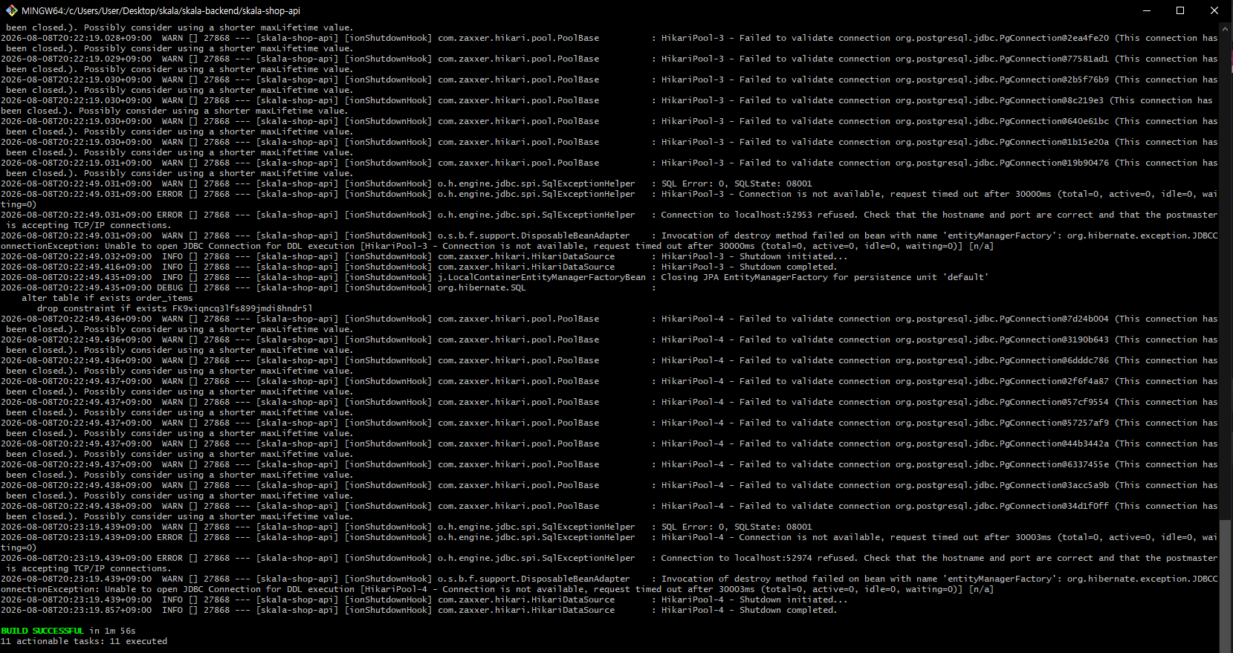
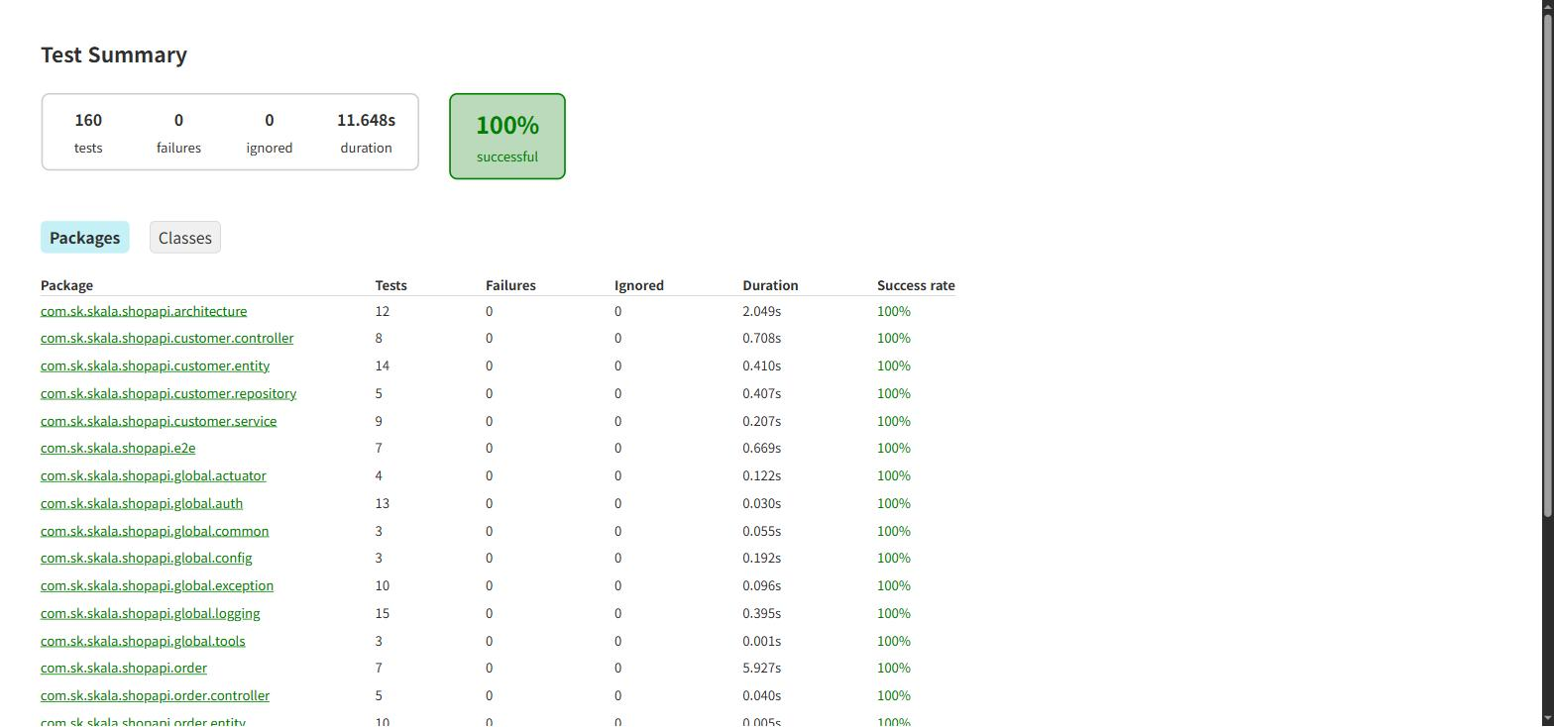
이 캡처를 찍는 과정에서 한 번 걸렸다. 처음 ./gradlew build를 돌리니 2초 만에 BUILD SUCCESSFUL이 나왔다. Gradle이 최신 상태라 판단해 테스트 태스크를 건너뛴 것이고, 테스트 결과 파일은 3시간 전 것이었다. "성공 화면이 일을 안 했다는 증거 없이 나온 사례" 라 clean build로 다시 돌려 찍었다. 4.4의 주제가 캡처 작업에서도 재현됐다.

100% 커버리지를 목표로 하지 않는다
DTO·엔티티 getter까지 테스트하면 "테스트를 위한 테스트" 가 된다. 숫자는 오르지만 회귀를 막는 능력은 늘지 않는다. 그래서 제외 대상을 정하고 사유를 남겼다.
제외 | 사유
ShopApiApplication | main() 한 줄. 검증할 분기가 없다
global/config/** | @Bean 정의를 테스트하는 것은 스프링을 테스트하는 것이다. 실제 동작은 E2E·@WebMvcTest가 검증한다
**/dto/** | Lombok 생성분을 빼면 남는 것이 거의 없다. 필드 존재 여부(비밀번호 미노출 등)는 Controller 테스트가 JSON으로 단언한다
Lombok 생성 메서드 | 아래 별도

★ Lombok 제외를 클래스 단위가 아니라 addLombokGeneratedAnnotation으로 한 이유
lombok.config에 이 한 줄을 넣으면 Lombok이 생성하는 메서드마다 @lombok.Generated가 붙고, JaCoCo가 그것을 인식해 집계에서 뺀다.
lombok.addLombokGeneratedAnnotation = true
클래스 단위 제외보다 정밀하다.
방식 | 결과
JaCoCo excludes에 엔티티 클래스를 넣는다 | getter·equals와 함께 usePoint·addQuantity 같은 사람이 쓴 코드도 통째로 빠진다
addLombokGeneratedAnnotation | 같은 클래스 안에서 생성 메서드만 빠지고 사람이 쓴 코드는 그대로 집계된다
엔티티는 이 프로젝트에서 불변식을 지키는 가장 중요한 코드가 있는 곳이다(2부 ④). 그걸 커버리지 집계에서 빼면 게이트가 지켜야 할 것을 지키지 못한다. 제외의 단위가 커질수록 게이트의 의미가 줄어든다.

게이트 85 / 80 — 목표치가 아니라 바닥이다
리포트만 만들고 아무도 보지 않으면 게이트가 아니다. JaCoCo 검증을 check 태스크에 물려 ./gradlew build가 게이트를 지나가게 했다.
JaCoCo 커버리지 (게이트: 라인 85% / 분기 80%)
INSTRUCTION 92.6% (1450/1566)
BRANCH 86.3% (88/102)
LINE 91.4% (331/362)
METHOD 93.5% (86/92)
CLASS 100.0% (22/22)
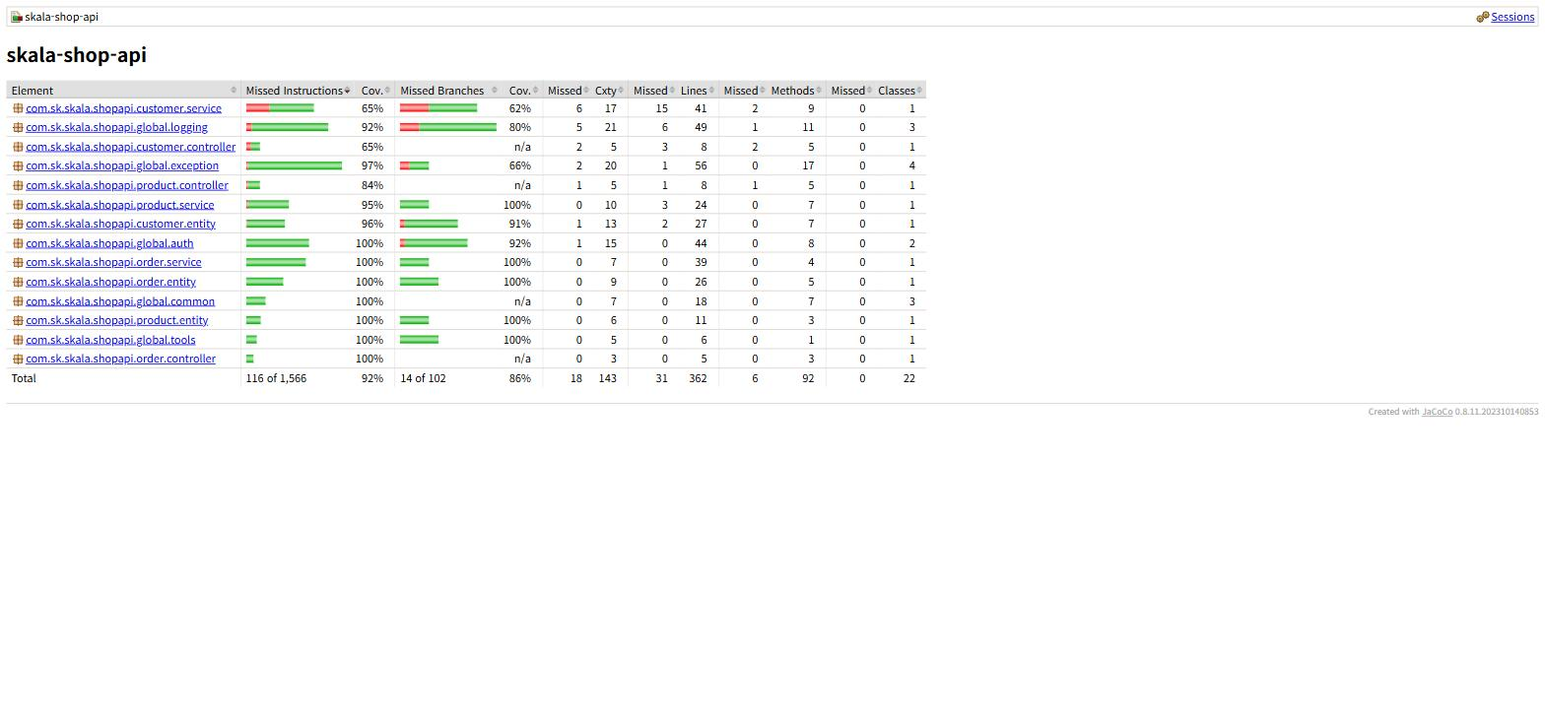
임계치를 실측보다 낮게 잡은 것이 의도다. 실측(91.4)에 맞춰 91%로 잡으면 정상적인 리팩터링 한 번에 게이트가 깨지고, 그러면 임계치를 낮추는 습관이 생긴다. 게이트가 매번 내려가면 그건 게이트가 아니다.
숫자 자체에 이론적 근거는 없다. 이 프로젝트 규모에서 관측된 값에서 여유를 뺀 것이다. 근거를 못 대는 부분은 못 댄다고 적는다.

curl E2E 48건을 자동화 테스트로 대체하지 않는다
@SpringBootTest E2E(ShopScenarioTest 7건)가 있는데도 curl 스위트 48건을 남겼다. 중복이 아니라 검증 대상이 다르다.
 | 검증 대상
ShopScenarioTest (MockMvc) | 애플리케이션 내부 배선 — 컨트롤러·서비스·JPA·JWT가 이어지는가
curl E2E 48건 | 배포된 프로세스 — 실제 소켓, 실제 HTTP, 실제 Set-Cookie 헤더, docker compose로 뜬 컨테이너
MockMvc는 서블릿 컨테이너를 거치지 않는다. 다음 항목들은 원리적으로 검증 범위 밖이다.
- 포트 바인딩 — 컨테이너가 실제로 8080을 열었는가
- 실제 Set-Cookie 헤더 — HttpOnly·SameSite=Strict·Path=/가 응답 헤더에 실렸는가. MockMvc는 스프링이 만든 객체를 보지만, curl은 네트워크를 지나온 헤더 문자열을 본다
- 리버스 프록시 뒤에서의 동작 — Phase 6 HA 구성이 정확히 이 층이다
- docker compose 기동 자체 — Phase 0의 이식성 검증이 이 스위트로 이뤄졌다
E2E 48건이 확인하는 것을 실제 출력으로 보면 이렇다.
✅ 쿠키 발급 1
✅ HttpOnly 1
✅ SameSite=Strict 1
✅ Path=/ 1
이 네 줄은 MockMvc로 얻을 수 없는 종류의 확인이다. 그리고 이 스위트는 머신을 옮길 때 실제로 값을 했다 — Windows에서 docker compose up --build가 ./gradlew: not found로 죽은 것을, 애플리케이션 테스트가 아니라 이 층이 잡았다 (4.4).

4.2 변이 테스트 — 이 부의 중심

왜 필요한가
커버리지는 "이 줄이 실행됐다"만 말한다. "이 줄이 옳은지 확인됐다"고는 말하지 않는다. 단언 없는 테스트도 라인을 밟으면 숫자가 오른다.
이것을 말로만 적어두면 원론이다. 실제로 확인하는 방법이 변이 테스트다 — 운영 코드를 일부러 깨뜨려 테스트가 실제로 실패하는지 본다.
"실패할 수 없는 테스트는 없는 테스트보다 나쁘다."
없으면 검증이 없다는 걸 알지만, 있으면 검증된 줄 안다.

★ 대표 사례 — 커버리지 93%인 SessionHandler가 인증 우회 회귀를 잡지 못했다
계층별 테스트를 다 짠 시점에 SessionHandler의 라인 커버리지는 93% 였다. 잘 덮인 클래스로 보인다.
여기에 변이를 하나 넣었다.
"서명 검증에 실패해도 페이로드의 sub를 그대로 신뢰한다"
테스트 104건 중 단 하나도 실패하지 않았다.
이것은 사소한 회귀가 아니다. 위조 토큰으로 남의 계정에 접근할 수 있는 상태이고, 2부에서 다룬 BOLA 방어(②)를 통째로 무력화한다 — 소유권 검사는 JWT에서 꺼낸 ID를 믿는데, 그 ID의 출처가 검증되지 않기 때문이다.

원인 — 그 코드에 들어갈 일이 없었다
다른 테스트들이 전부 정상 토큰으로 로그인해 그 쿠키를 다시 쓰는 경로만 밟았다.
로그인 → 유효한 JWT 발급 → 그 쿠키로 주문/조회 → ...
그 경로에서는 서명이 항상 유효하다. 따라서 catch (JwtException) 블록에 들어갈 일이 없고, 들어가지 않는 코드는 어떻게 고쳐놔도 아무도 모른다.
정상 토큰만 쓰는 것은 잘못된 테스트 작성이 아니다 — E2E도 Controller 테스트도 그렇게 짜는 것이 맞다. 빠진 것은 "잘못된 토큰"이라는 입력 자체였다.

조치와 재확인
SessionHandlerTest 8건을 추가했다. 전부 비정상 입력이다.
무엇 | 막는 것
다른 키로 서명한 토큰 | 서명 위조
페이로드만 바꾼 토큰 | 이 변이가 노린 바로 그 경로
만료 토큰 | 시간 검증
쓰레기 값 · 쿠키 없음 | 파싱 실패 경로
보안 플래그 | HttpOnly·SameSite 회귀
약한 시크릿 fail-fast | 기동 시점 검증
같은 변이를 다시 넣으니 이번엔 3건이 잡았다.
이 항목은 PLAN.md의 Phase 4 계획에 없었다. 변이 테스트를 돌리다 나와서 추가된 것이고, 계획서에는 "계획에 없던 항목. 아래 참조" 로 남아 있다.

★ 전수 조사 후의 정정 — 문제는 도구가 아니라 집계 단위였다
위 이야기를 그대로 두면 "커버리지는 못 믿는다" 로 읽힌다. Phase 5 착수 전 예외·실패 분기를 전수 조사한 결과, 그 결론은 절반만 맞았다.
SessionHandler를 "93%"로 본 것은 클래스 단위 백분율이다. 같은 JaCoCo 리포트를 라인·분기 단위로 열면 도구는 이미 정확히 말하고 있었다 — catch (JwtException) 블록은 mi > 0(미실행)으로 찍혀 있었다.
전수 조사에서 나온 미검증 3건이 전부 "라인 단위로는 미실행"으로 표시된 곳이었다.
구멍 | 클래스 백분율 | 라인 단위
500 응답 정보 유출 | GlobalExceptionHandler 74% | 101~104 미실행
ParameterException → 400 | 같은 클래스 74% | 42~43 미실행
supportsParameter 타입 검사 | LoginCustomerArgumentResolver 100% | 25 미실행, 분기 1/2
세 번째가 특히 분명하다 — 라인 커버리지 100%인데 분기는 1/2다. 백분율 하나로 뭉개면 "완벽히 덮인 클래스"가 되고, 분기 열을 보면 절반이 비어 있다.

정정된 결론
원래 서술 | 정정
커버리지는 "실행됐다"만 말한다 | ✅ 그대로 맞다 (단언 없는 테스트도 라인을 밟는다)
그래서 커버리지로는 알 수 없었다 | ❌ 틀렸다. "밟히지 않은 곳"에 대해서는 도구가 이미 정확했다. 우리가 안 봤을 뿐이다
"커버리지는 못 믿는다"가 편한 결론이었다. 그렇게 정리하면 도구를 탓하고 끝나므로 더 볼 것이 없어진다. 실제로는 리포트를 한 단계 더 열면 됐다.
도구를 탓하는 결론은 항상 편하다 — 고칠 것이 내 쪽에 없기 때문이다. 그리고 편하다는 것 자체가 그 결론을 의심할 이유다.

여기서 나온 3단계 절차
단계 | 무엇을 | 왜
① 미실행 목록으로 연다 | 클래스 단위 백분율이 아니라 미실행 라인·부분 분기 목록을 본다 | 85% 게이트는 회귀 방지용 바닥이고, 읽어야 할 것은 그 숫자가 아니라 목록이다
② 의도를 확인한다 | 각 미실행 항목이 "테스트가 필요 없는 곳" 인지 "빠뜨린 곳" 인지 판정한다 | 미실행이 전부 결함은 아니다. 판정 없이 다 채우면 다시 "테스트를 위한 테스트"가 된다
③ 좁은 범위에만 변이를 넣는다 | 밟히는데 단언이 없는 경우만 남는다 | 변이 테스트는 여전히 필요하다 — "밟혔는데 단언이 없는" 경우는 커버리지로 알 수 없다. 다만 훨씬 좁은 범위이고, 먼저 미실행 목록을 비우면 변이를 돌릴 곳도 줄어든다
순서가 요점이다. 변이 테스트부터 돌리면 비용이 크다(전체 테스트를 46번 돌린다). 커버리지 리포트를 제대로 읽으면 그중 상당수를 훨씬 싸게 먼저 걷어낼 수 있다.

변이 46건 — 분포와 역검증
Phase 4에서 임시 스크립트로 시작한 것을 정식 도구(docs/verify/mutate.py)로 만들었다.
$ python3 docs/verify/mutate.py --list
· [mutate] python 3.9.2 @ C:\...\Python39\python.exe
domain 9건
layer 12건
arch 10건
exception 15건
세트 | 무엇을 깨뜨리는가 | 대응 테스트
domain 9 | 엔티티 불변식 — 잔액 검사, 수량 검사, 스냅샷 계산 | 도메인 순수 JUnit
layer 12 | 계층 계약 — Service 분기, 상태 매핑, Repository 쿼리 | Service·Repository·Controller
arch 10 | 아키텍처 규칙 — 위반 코드를 클래스에 주입한다 | ArchUnit
exception 15 | 예외 → HTTP 표현 — 상태 코드, 메시지 형식, 정보 유출 | Controller·GlobalExceptionHandlerTest
결과: 46건 전부 잡혔다.

★ 이 도구는 운영 코드를 변형한다 — 안전망이 도구의 일부다
Phase 4에서 이 스크립트의 이전 판이 사고를 냈다. 타임아웃으로 SIGKILL 종료되면서 SessionHandler·CustomerService에 보안을 약화시키는 변이를 남겼다. finally만으로는 부족하다 — SIGKILL은 잡히지 않는다.
그래서 복원을 3중으로 두고, 마지막 한 겹은 프로세스 밖에 둔다.
겹 | 수단 | SIGKILL에도 남는가
1 | finally로 원본 복원 | ❌
2 | SIGTERM 핸들러에서도 복원 | ❌ (SIGKILL은 못 잡는다)
3 | git checkout -- src/main/java | ✅ 프로세스 밖 수단
0 | 실행 전 작업 트리가 clean한지 확인 — dirty면 거부한다 | 사고를 되돌릴 수 있는 상태로 강제한다
0번이 3번을 유효하게 만든다. 작업 트리가 이미 dirty하면 git checkout이 사용자의 미커밋 작업까지 지운다. 그래서 복원 수단이 안전한 상태에서만 실행을 허용한다.
--batch로 쪼개 도는 것도 같은 이유다 — 한 번에 46건을 돌리면 실행이 길어지고, 길어질수록 중간에 강제 종료될 확률이 오른다.

4.3 ArchUnit — 문서 대신 테스트로 경계를 강제한다

도입 근거 — 성실함은 이미 두 번 실패했다
규칙을 문서에 적어두는 것으로 충분한지, 이 프로젝트의 실적으로 확인할 수 있었다.
# | 무엇을 써뒀나 | 무엇을 했나
1 | DECISIONS.md 7절 "실패하려면 시끄럽게 실패해야 한다" | 다음 Phase에서 fail-late 코드를 짰다 — 시크릿이 너무 짧아도 앱이 정상 기동하고, 첫 로그인에서야 500으로 터졌다
2 | 검증 스크립트 헤더에 브레이스 확장 경고 | 같은 실수를 반복했다 (4.4)
2번에서 실제로 막아준 것은 문서가 아니라 chk의 인자 수 검사 코드였다. 경고문은 내가 직접 쓴 것이고 파일 맨 위에 있었는데도 소용이 없었다.
규칙은 지키자고 다짐하는 것이 아니라 어길 수 없게 만드는 것이다. CLAUDE.md의 절대 규칙 — 엔티티 public setter 금지, 도메인 간 Repository 직접 참조 금지, Service의 웹 의존성 금지 — 은 Phase 3까지 현재 성실함에만 기대고 있었다.

12건이 강제하는 것
규칙 | 무엇을 막는가
Controller는 Repository를 직접 호출할 수 없다 | 계층 건너뛰기
도메인 간 Repository 직접 참조 금지 | MSA 분리 시 데이터 접근 코드를 헤집어야 하는 상태
패키지 순환 참조 금지 | 아래 — 실제 위반을 찾았다
엔티티에 public setter가 없어야 한다 | 풍부한 도메인 모델의 붕괴
Service는 웹 타입(HttpServletRequest·Cookie)에 의존할 수 없다 | 도메인이 웹에 묶이는 것
Service는 Response를 반환하지 않는다 | HTTP 표현이 도메인으로 내려오는 것
(그 외 6건 — 명명 규칙, 애노테이션 배치, 필드 주입 금지 등)

★ 첫 실행에서 실제 위반을 찾았다
순환 검사가 걸렸다.
customer.controller.CustomerController → order.service.OrderService
order.service.OrderService → customer.service.CustomerService
DECISIONS.md 4절은 이렇게 적고 있었다.
"의존은 order → customer, order → product 단방향이다. customer와 product는 order를 알지 않는다."
세 Phase 동안 그 문장은 사실이 아니었고, 사람은 못 봤다.

왜 못 봤는가 — 늘 서비스 계층만 봤다
Service·엔티티 계층은 처음부터 깨끗했다. 각 Service의 의존은 이랬다.
Service | 의존
ProductService | ProductRepository
CustomerService | CustomerRepository
OrderService | OrderItemRepository + CustomerService + ProductService
여기만 보면 완벽하게 단방향이다. 그리고 규칙을 검토할 때마다 본 것이 정확히 이 표였다. 의존 방향을 확인한다는 것은 곧 "Service가 무엇을 주입받는가"를 본다는 뜻이었고, 웹 계층은 그 검토 대상에 들어간 적이 없었다.
새는 곳은 CustomerController였다. 주문 엔드포인트 3종(/{customerId} 조회, /order, /cancel)을 서빙하고 있었고, 그러려면 OrderService를 주입받아야 한다.

원인 — URI 접두사와 소유 도메인을 같은 것으로 봤다
이 코드를 customer 패키지에 둔 이유는 하나였다 — URI가 /api/customers로 시작하니까.
URI 접두사와 소유 도메인은 별개다. /api/customers/order를 서빙하는 것은 고객 서비스가 아니라 주문 서비스다. 응답이 고객 정보가 아니라 주문 목록이라는 점이 그것을 말하고 있었다.

조치 — ignoreDependency로 덮지 않고 실제로 해소했다
ArchUnit에는 특정 의존을 예외 처리하는 ignoreDependency가 있다. 쓰지 않았다. 그것을 쓰면 테스트는 초록색이 되지만 순환은 그대로 남는다 — 규칙을 강제하려고 만든 도구로 규칙 위반을 숨기는 셈이다.
order/controller/OrderController를 신설해 주문 엔드포인트 3종을 옮겼다.
- URI·HTTP 메서드·요청/응답 형식은 그대로 유지했다 (SPEC이 고정한 계약)
- MSA로 나눌 때도 이 배치가 맞다 — 주문 서비스로 분리하면 이 컨트롤러가 통째로 따라간다
1부에서 API를 상품 5 / 고객 5 / 주문 3으로 나눈 것이 이 조치의 결과다.

각 규칙을 일부러 위반해 역검증했다
통과만 보고 넘어가면 규칙이 강제되는지 알 수 없다. arch 세트 10건은 각 규칙을 위반하는 코드를 클래스 본문에 주입하는 방식으로 만들었다.
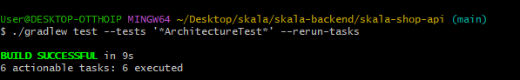
(화면에는 실행 결과만 있고 건수는 없다. ArchUnit 12건은 위 s16 리포트의 architecture 항목에서 확인된다.)
10건 전부 잡혔다.
이 역검증이 없으면 "ArchUnit 12건 통과"는 "규칙이 지켜지고 있다" 와 "규칙이 아무것도 검사하지 않는다" 를 구별하지 못한다. 실제로 순환 규칙 하나는 처음에 잘못된 패키지 패턴을 잡고 있어 아무것도 검사하지 않을 뻔했다.

4.4 검증 도구 자체의 신뢰도 — 결함 13건
테스트를 검증하는 것까지가 4.2·4.3이라면, 여기서는 측정·검증 도구 자체를 다룬다.
이 프로젝트에서 측정 대상보다 측정 장치가 더 자주 틀렸다. Phase 3에서 4건을 표로 남겼고, Phase 6까지 13건이 쌓였다.

★ 즉시 실패 vs 조용히 틀린 결론 — 이 구분이 도구 설계 원칙이다
13건을 두 부류로 가르면 성격이 완전히 다르다.
부류 | 해당 | 성질
즉시 실패 | 9, 10, 11 — 3건 | 실행이 멈춘다. 비용은 시간뿐이고 잘못된 결론으로 가지 않는다
조용히 틀린 결론 | 1, 2, 3, 4, 5, 6, 7, 8, 12, 13 — 10건 | 수치가 나온다. 그럴듯해서 그대로 문서에 박힐 수 있다
두 부류는 위험의 크기가 다르다. 즉시 실패는 시간을 잃고, 조용히 틀린 결론은 판단을 잃는다.
# | 무엇이 | 어떻게 보였는가 | 무엇이 잡았는가
1 | grep 패턴이 로거명과 불일치 | SQL 0개 | 0이 명백히 틀린 값
2 | 측정 픽스처가 DB를 오염 | 대조군이 2 → 1로 변동 | 대조군
3 | 스레드 배리어 교착 | 소요 30,213ms | 타임아웃 값과 일치
4 | TPS 비교의 분모 불일치 | 낙관적 락이 더 빠름 | 성공 14/100
5 | countStatus 삽입 오류 | resp_2xx가 http_reqs와 완전 일치 | 엔드포인트별 태그 분리 (세 번 헛돈 뒤)
6 | 부하 모델과 측정 목적 불일치 | "동시 주문 정합성" 이름으로 잔액 소진을 재고 있었다 | 성공 응답 내용 확인
7 | 측정 대상이 실행되지 않음 | 캐시 on/off 차이 0.3% → "이득 없음"으로 읽혔다 | 결론 직전 시나리오 파일을 열어봄
8 | 부하가 서버를 포화시키지 못함 | sleep(0.1)로 327 req/s에 묶임 | 용량(1,000+)과 대조
9 | MSYS 경로 변환이 python 인자까지 차단 | can't open file | 즉시 실패
10 | fromisoformat이 소수점 5자리 거부 | ValueError | 즉시 실패
11 | k6 원시 시계열 347MB | 저장소에 넣을 수 없다 | 즉시 실패
12 | 동시 append 유실 | 종료 로그 확인 블록이 통째로 사라짐 | "블록은 있는데 출력이 없다"는 모순
13 | 처치가 전달되지 않음 | graceful/immediate 두 조건이 동일한 결과 | 측정 전 env 확인 가드

이 프로젝트의 모든 가드는 두 번째 부류를 첫 번째로 옮기는 장치다
이것이 4.4의 정리다.
가드 | 무엇을 확인하는가 | 없으면
pyguard.sh — 표식 확인 | 인터프리터가 살아 있는가 | 스크립트가 실행되지 않고 성공처럼 끝난다
sweep.sh — 파싱 실패 시 중단 | 표의 칸이 실제로 채워졌는가 | 빈 표가 exit 0으로 기록된다
run.sh — http_reqs 존재 검사 | 측정이 성립했는가 | 조건 헤더만 있고 수치는 없는 파일이 남는다
retro-check.sh — 대조군 강제 | 검사기가 실패할 수 있는가 | "전부 ✅"가 "아무것도 못 잡는다"와 구별되지 않는다
shutdown-analyze.py — 인플라이트 0이면 무효 | 잴 대상이 존재했는가 | 아무 일도 없던 실행이 "차이 없음"이 된다
측정 전 env 확인 | 처치가 컨테이너에 도달했는가 | 처치가 가해진 적 없는 실험의 결론이 남는다
13번이 그 값을 직접 보여줬다. 가드가 없었다면 "세 번째 독립 시도에서도 변별되지 않았다" 를 문서에 박았을 것이고, 그 결론은 처치가 가해진 적 없는 실험에서 나온 것이었다.
앞 턴에 "대조 실험에서는 처치가 가해졌다는 것 자체가 검증 대상" 이라고 적고 넣은 가드가 바로 다음 실행에서 발동했다.

대표 사례 ① — 검증 스크립트가 쓰레기와 쓰레기를 비교하며 통과를 찍고 있었다
Phase 1 4단계에서 E2E 결과가 이상했다.
✅ 중복 가입 internal server error ← 기대값은 DATA_DUPLICATED인데 통과
✅ 1) 가입 포인트 PARSE_ERR ← 기대값은 1000000.0인데 통과
bash -x로 추적하니 bash 중괄호 확장이었다.
++ post /api/customers '"customerId":"skala14273"'
++ post /api/customers '"customerPassword":"pw1234"'
+ chk '1) 가입 포인트' PARSE_ERR PARSE_ERR 1000000.0
$( ) 안에 큰따옴표를 중첩했더니 따옴표가 풀려 {...}가 노출됐고, 중괄호 안의 쉼표 때문에 bash가 이를 두 단어로 확장했다. post가 조각난 JSON으로 두 번 호출되고, chk는 인자를 3개가 아니라 4개 받았다. 그래서 $2와 $3이 둘 다 PARSE_ERR이 되어 "같으니까 통과" 로 찍혔다.
검증 도구가 쓰레기와 쓰레기를 비교하며 성공을 보고하고 있었다. 앱은 멀쩡했다.
조치는 세 겹이다.
- 중첩 따옴표를 없애고 페이로드를 변수에 먼저 담는다
- chk에 인자 개수 검사([ $# -ne 3 ]) 를 넣어 같은 사고가 나면 통과가 아니라 경고가 뜬다
- 기대값을 일부러 틀리게 바꾼 사본으로 돌려 스크립트가 실패를 실제로 잡는지 역검증한다

★ "고쳤으니 됐다"로 넘기지 않았다 — 과거 결과의 신뢰도가 함께 흔들린다
도구를 고치면 그 도구로 낸 과거 결과가 전부 의심 대상이 된다. 결함이 언제 유입됐는지 파일 이력으로 추적했다.
시점 | 검증 방식 | 영향
Phase 0 전체 | 스크립트 없음. 인라인 curl로 응답 원문을 눈으로 확인 | 없음
Phase 1 1~3단계 | 원본 스크립트 (홑따옴표) | 없음
Phase 1 4단계 | sed 수정본 (큰따옴표 중첩) | 거짓 통과 발생
인용 방식 논증만으로는 부족해서, 고친 스크립트로 과거 커밋 5개를 실제로 다시 돌렸다. 버전 무관 항목 18개만 추린 검증본을 각 커밋에서 기동해 실행했다.
82c4c37 Phase 0 기준점 18/18 ✅
2adfc0c 1단계 대리키 18/18 ✅
1bf0167 2단계 총액 스냅샷 18/18 ✅
bcb8058 3단계 BigDecimal 18/18 ✅
fb19442 4단계 DTO 분리 18/18 ✅
과거의 "통과" 보고는 실제로도 통과였다. 특히 Phase 6 성능 비교의 근거인 phase0-baseline이 검증된 상태임을 확인했다.
이 절차의 값은 결과가 아니라 확인했다는 사실에 있다. 결과가 "문제 없음"이었다고 해서 하지 않아도 됐던 일이 되지 않는다 — 하기 전에는 문제가 있는지 없는지 알 수 없었다.
같은 절차를 Phase 6에서 한 번 더 했다. 새 가드를 넣은 뒤 macOS에서 잰 과거 측정 11개에 같은 검사를 소급 적용했고, 정식 도구(docs/verify/retro-check.sh)로 편입했다.

대표 사례 ② — pyguard: 방어는 실패가 일어나는 층보다 위에 있어야 한다
Windows로 옮긴 뒤 검증 도구들이 아무 일도 하지 않고 성공처럼 끝났다.
$ echo '{"a":1}' | python3 -c "import sys,json;print(json.load(sys.stdin)['a'])"
Python <- 이것만 찍고
exit=49 <- 끝난다. 스크립트는 실행조차 되지 않았다
python3이 MS Store 앱 실행 별칭(스텁) 으로 잡힌 것이다. (원인은 PATH 순서가 아니었다 — 실제 파이썬 폴더가 이미 앞에 있었고, 그 폴더에 python3.exe가 없었을 뿐이라 뒤쪽 스텁이 이름을 가져갔다. python은 정상이었다.)

★ 한 번 헛짚었다 — 파일 안 검사는 구조적으로 불가능하다
처음엔 ".py 시작 시점에 검사를 넣으면 된다" 고 생각했다.
넣을 수 없다. 스텁은 대상 파일을 실행하지 않는다. 파일 안의 코드는 파일이 실행돼야 도는 것이므로, 파일이 실행되지 않는 실패를 파일 안에서 잡는 것은 원리적으로 불가능하다.
방어는 실패가 일어나는 층보다 한 층 위에 있어야 한다.
그 자리가 호출 경계(docs/verify/pyguard.sh)다. 층을 나누면 이렇게 된다.
층 | 무엇을 맡는가
환경 | 실제 파이썬 폴더에 python3.exe 확보 — 이 머신에만 유효하다
호출 경계 (pyguard.sh) | 인터프리터가 살아 있는지 확인하고, 아니면 exit 1 — 저장소에 남는다
파일 안 (.py) | 검사가 아니라 시작 배너 — 배너가 없으면 "이 파일은 실행되지 않았다"

왜 종료 코드가 아니라 표식인가
스텁도 종료 코드는 낸다. 살아 있는지 물으려면 인터프리터가 직접 만들어낸 것을 받아야 한다.
_pg_out=$("$1" $2 -c 'import sys; print("PYGUARD_OK %d %d" % sys.version_info[:2])' 2>/dev/null) || return 1
case "$_pg_out" in
"PYGUARD_OK "*) ;;
*) return 1 ;; # 스텁은 여기서 걸린다
esac
이것은 이 프로젝트에서 세 번째로 만난 같은 형태다.
Phase | 겉보기 | 실제
3 | 쿼리 0개 = N+1 해결 | 401로 튕겨서 쿼리가 안 나간 것
5 | 로그에 비밀번호 0건 = 마스킹 성공 | 로그가 아예 없었던 것
6 | 종료 코드 = 실행됨 | 스텁이 파일을 실행조차 안 한 것
셋 다 "안 왔다"를 "막혔다"로 읽은 것이고, 처방도 같다 — 결과의 부재가 아니라 산출물의 내용으로 확인한다.
환경 문제를 환경에서만 고치면 다음 머신에서 다시 난다. 이 머신에서 고친 것은 python3.exe 사본 하나이고, 저장소에 남는 것은 pyguard.sh 다. 같은 판단으로 gradlew CRLF는 .gitattributes로, MSYS 경로 변환은 hostpath()로 저장소에 넣었다.

★ 역검증의 역검증 — 가드를 망가뜨렸는데 13건이 그대로 통과했다
pyguard.sh의 역검증으로 pyguard-selftest.sh 13건을 만들었다. 스텁을 모사한 가짜 실행 파일(printf "Python "; exit 49)로 재현한다.
# | 상황 | 기대
A | 모든 후보가 스텁 | exit 1 + 안내
B | python3만 스텁, python 정상 | 폴백 후 정상 실행
C | 스텁 환경에서 e2e.sh | 검사 시작 전 중단 (통과 표시 0건)
D | 요구 버전 미달 | exit 2, 작업 안 함
E | 스텁으로 .py 직접 실행 | 배너 없음
F | 정상 환경 | 46건 목록 + 한글 정상
그리고 이 역검증 자체를 역검증했다 — 가드를 망가뜨려놓고 13건을 돌렸다.
13건이 그대로 통과했다.
한순간 "역검증이 무력하다"로 읽혔다. 원인은 그게 아니었다.
2차 방어선(버전 숫자 비교)이 잡고 있었다. 표식 확인을 망가뜨려도, 스텁이 돌려주는 출력에서 버전 숫자를 뽑지 못해 걸렸다. 파괴가 불충분했던 것이지 역검증이 무력한 게 아니었다.
프로브를 완전히 무력화하니 8건으로 떨어지며 exit 1. 역검증은 정상 작동하고 있었다.
그리고 그때 C의 "통과 표시 0건"이 1이 됐다.
망가진 가드에서 e2e.sh가 거짓 ✅를 하나 만든다. 이 작업을 한 이유 전체가 그 한 줄에 있다.

여기서 배운 것 — 역검증이 실패했을 때 결론을 서두르지 않는다
"가드를 깨뜨렸는데 테스트가 통과했다"는 두 가지로 읽힌다.
해석 | 처방
테스트가 무력하다 | 테스트를 다시 짠다
파괴가 불충분했다 | 더 깊이 깨뜨려본다
둘을 구별하지 않으면 멀쩡한 방어를 버리게 된다. 구별하는 방법은 하나다 — 깨뜨린 것보다 더 깊이 깨뜨려보고, 그때 잡히면 두 번째다. 이 경우 프로브를 완전히 무력화하자 8건이 떨어졌으므로 방어는 층으로 작동하고 있었다.

4.5 반복 패턴 — "검증하는 쪽을 검증하지 않았다"
같은 형태의 실수가 이 프로젝트에서 다섯 번 나왔다. 처음엔 "그럼 그 사이엔? 을 안 물었다" 로 묶었는데, 그건 사후 수습의 관점이라 다음을 예측하지 못한다. 더 정확한 각도는 검증 장치 자체를 점검하지 않았다는 것이다.
# | 검증하지 않은 것 | 결과
1 | 기준 — 구현을 검증할 원본 자료를 확보하지 않음 | 클래스명·패키지 6곳 어긋남
2 | 범위 — 대조 단위를 정하지 않음 | 메서드명 9곳 어긋남
3 | 도구 — 스크립트가 작동하는지 확인 안 함 | 거짓 통과 (4.4 ①)
4 | 조건 — 시나리오 설계가 무엇을 배제하는지 묻지 않음 | 동시 첫 주문 500 — 세 Phase 동안 미발견 (2부 ⑥)
5 | 처치 전달 — 처치가 대상에 도달했는지 확인 안 함 | graceful/immediate 두 조건이 동일한 결과 (4.4 표 13번)
매번 "검증했다"고 믿은 상태였다는 점이 같다. 검증의 산출물(통과/불일치 목록)만 보고 검증의 입력(기준·범위·도구·조건·처치)은 보지 않았다.

앞의 셋과 네 번째는 원인이 정반대다
1~3은 검증이 허술해서 생겼다. 4는 반대로 검증이 정교해서 생겼다.
Phase 3의 동시성 테스트는 "경합 지점을 하나만 남긴다" 는 이유로 스레드마다 서로 다른 상품을 주문하게 했다. 고객 행 경합만 남겨 낙관적 락의 효과를 깨끗하게 보려는 설계였고, 그 목적은 실제로 달성했다.
그리고 그 설계가 동시 첫 주문 결함을 정확히 배제한다. 상품이 서로 다르면 (고객, 상품) 조합이 겹치지 않아 복합 UNIQUE 경합이 원천적으로 일어날 수 없다.
신호 대 잡음을 높이려고 변수를 하나로 줄이는 것은 좋은 실험 설계다. 그런데 줄인 변수 쪽에 있던 결함이 함께 사라진다.
좋은 격리는 공짜가 아니라 관측 범위를 대가로 지불한다.

다섯 번째는 관측이 아니라 처치 쪽이다
1~4는 전부 "보는 쪽" 의 문제다 — 무엇을 기준으로, 어디까지, 어떤 도구로, 어떤 조건에서 보는가.
5는 반대편이다. 관측은 정확했다. SERVER_SHUTDOWN=immediate로 돌린 실행과 graceful로 돌린 실행의 결과를 정확히 측정했고, 정확히 같았다.
두 실행이 실제로는 같은 조건이었기 때문이다. 환경변수가 docker-compose.yml의 environment: 블록에 없어서 컨테이너에 도달하지 않았다. 처치가 가해진 적이 없다.
대조 실험에서는 "처치가 가해졌다"는 것 자체가 검증 대상이다. 관측을 아무리 정밀하게 해도, 두 조건이 같으면 잴 것이 없다.

처방이 각각 다르다
이 표의 요점은 다섯 개를 나열하는 것이 아니라, 처방이 다르다는 것이다.
# | 처방 | "더 꼼꼼히"가 통하는가
1 기준 | 원본을 확보하고 나서 시작한다. 기억으로 대조하지 않는다 | ✅ 통한다
2 범위 | 대조 단위를 먼저 선언한다 (클래스? 메서드? 시그니처?) | ✅ 통한다
3 도구 | 기대값을 일부러 틀리게 바꿔 실패할 수 있는지 확인한다 | ✅ 통한다
4 조건 | "이 실험 설계는 무엇을 볼 수 없게 만드는가" 를 묻는다 | ❌ 통하지 않는다
5 처치 | 측정 전에 처치가 대상에 도달했는지 확인하는 가드를 둔다 | ❌ 통하지 않는다
4에 "더 꼼꼼히"가 통하지 않는 이유 — 꼼꼼할수록 격리가 깨끗해지고 맹점도 커진다. 그리고 그 질문은 실험을 설계하는 그 순간에만 물을 수 있다. 측정이 끝난 뒤에는 "안 나왔다"와 "볼 수 없었다"가 구별되지 않는다.
5에 통하지 않는 이유 — 아무리 꼼꼼히 봐도 관측 쪽만 보고 있기 때문이다. 처치 전달은 관측의 정밀도와 무관한 축이고, 가드라는 별도 장치로만 확인된다.

이 각도의 값 — 다음에 나올 형태를 예측할 수 있다
Phase 1에서 이 표를 세 줄로 만들었을 때, 앞으로 나올 형태를 함께 적어뒀다.
예측 | 결과
Phase 4 JaCoCo — "커버리지 숫자가 나오는 것과 의미 있는 경로를 덮는 것은 다르다" | ✅ 발동했다. 93%인 SessionHandler가 인증 우회 변이를 잡지 못했다 (4.2)
Phase 6 k6 — "부하가 실제로 걸렸는지 확인하지 않으면 숫자만 나온다. 성공 응답 비율과 실제 처리 건수를 먼저 확인해야 한다" | ✅ 발동했다. load.js가 캐시 대상을 부르지 않은 것, sleep(0.1)로 포화 실패 (4.4 표 7·8번)
예측한 함정이 예측한 Phase에서 발동했다. 막지는 못했지만 알아보는 시간이 짧았고, "왜 안 잡혔는가"에 답할 수 있었다.
공통 처방은 하나다 — 검증 장치가 "실패할 수 있는지" 먼저 확인한다. 기대값을 틀리게 바꿔보고, 테스트를 일부러 깨뜨려보고, 부하 대상을 내려보는 것. 이 부에서 한 일 전체가 그것이다 — 변이 46건, ArchUnit 역검증 10건, pyguard-selftest 13건, 그리고 그 13건의 역검증.

4.6 이 부의 정리
테스트 160건과 커버리지 91.4%는 결과지 근거가 아니다.
이 부에서 실제로 근거가 되는 것은 다음이다.
무엇 | 확인한 것
변이 46건 | 테스트가 실패할 수 있다 — 도메인 9 · 계층 12 · 아키텍처 10 · 예외 15, 전부 잡힘
ArchUnit 12건 + 역검증 10건 | 경계가 강제된다. 그리고 첫 실행에서 실제 순환을 찾았다
pyguard-selftest 13건 + 그 역검증 | 가드가 발동한다. 그리고 층으로 작동한다
과거 커밋 5개 재검증 18/18 | 도구를 고치기 전의 결과도 유효했다
소급 검사 11개 + 대조군 | 검사기가 실패할 수 있다 — *FAILED* 파일이 정확히 걸렸다
그리고 이 부의 발견 셋은 전부 "통과하고 있었다" 에서 나왔다.
- SessionHandler — 테스트 104건 통과 중에, 주입한 인증 우회 변이를 한 건도 잡지 못했다
- 패키지 순환 — 문서가 단방향이라고 적은 채 세 Phase 통과
- E2E 스크립트 — ✅를 찍으면서 쓰레기와 쓰레기를 비교
실패는 눈에 띈다. 거짓 통과는 조용하다. 그래서 이 프로젝트의 검증 작업은 대부분 "통과가 진짜인지 묻는" 방향으로 갔고, 그것이 4부가 가장 두꺼운 이유다.

5부 — 측정
이 부의 주장은 "측정했더니 내 해석이 틀렸다"이다.
Phase 6의 산출물은 성능 수치가 아니라 판단이었다 — 튜닝값을 확정하지 않았고, 만들어둔 캐시를 지웠고, 스스로 쓴 인과 해석을 철회했다.
모든 수치의 조건 — 전부 단일 머신 로컬 측정이다. 앱·DB·부하 생성기가 한 머신의 자원을 나눠 쓴다. 절대 수치는 실제 배포 환경의 상한이 아니며, 의미가 있는 것은 같은 조건에서의 상대 비교다.
그리고 머신이 둘이다. 작업 도중 macOS에서 Windows로 옮겼다. 두 세트의 수치를 같은 표에 넣지 않는다.
세트 | 머신 | 이 부에서
A | macOS · Apple M5(ARM) 10코어 · Docker VM 10CPU/7GB | 5.2 N+1 · 5.3 동시성 · 5.4 락 비교
B | Windows 10 · x86_64 · Docker Desktop WSL2 · 12CPU/7.7GiB | 5.5 스윕 · 5.6 캐시 · 5.7 HA · 5.9 graceful

5.1 측정 원칙
측정을 시작하기 전에 정해둔 다섯 가지다. 네 개는 Phase 3에서 세웠고 다섯째는 Phase 6에서 추가됐다.

① 편차를 먼저 잰다
측정의 첫 단계는 대상을 재는 것이 아니라 측정기의 흔들림을 재는 것이다.
같은 설정을 3회 반복해 폭을 구하고, 그보다 작은 차이는 설정 효과로 읽지 않는다. 이걸 건너뛰면 노이즈에 이름을 붙이게 된다.
머신 | p95 3회 | 폭
A (macOS) | 6.26 / 5.75 / 5.61ms | 0.65ms
B (Windows·WSL2) | 14.25 / 13.49 / 15.40ms | 1.91ms
편차는 코드의 성질이 아니라 측정 환경의 성질이다. 머신이 바뀌면 다시 재야 한다. 그리고 이 규칙이 실제로 값을 했다 — 5.5에서 다룬다.
흥미로운 것은 무엇이 흔들리는가다. 머신 B에서 성공률은 100%로 완전히 안정적이고 req/s도 폭 1%인데, p95만 폭 13%로 흔들린다. 평균이나 TPS만 봤다면 "안정적인 환경"이라고 결론냈을 것이다.

② 판정 기준을 측정 전에 못박는다
편차를 재고 나면 "이 값보다 크면 신호" 라는 기준이 나온다. 그 기준을 결과를 보기 전에 고정한다.
결과를 보고 기준을 정하면 원하는 결론에 맞출 수 있다. 2.00ms 차이를 보고 나서 "1ms 이상이면 신호"라고 정하는 것과 미리 "1.91ms 이상이면 신호"라고 정해두는 것은 전혀 다른 일이다.
같은 이유로 HA 측정에서는 409 발생률을 사전 등록했다 — 예측값을 파일에 적고 나서 쟀다. 그리고 그 예측이 빗나간 덕에 5.8의 반증이 가능했다.

③ 대조군을 둔다 — 변하지 않아야 할 경로가 실제로 변하지 않는지
변한 것만 보면 변화의 출처를 알 수 없다.
N+1 측정에서 GET /api/products/list를 대조군으로 뒀다. 이 경로는 개선과 무관하므로 쿼리 수가 그대로여야 한다. 그리고 실제로 흔들려서 측정 설계 결함을 알려줬다 (5.2).

④ 개선 전 상태를 먼저 실측한다
고친 뒤에는 측정 기회가 사라진다.
Lost Update는 @Version을 넣기 전에 재서 88,000이라는 수치를 얻었다. 넣고 나서는 그 값을 만들 수 없다 — 결함이 없으니까. 같은 이유로 캐시의 낡은 값 재현(6/6)은 @Cacheable을 지우면서 다시 찍을 수 없게 됐다 (2부 2.0).

⑤ 성공 응답 비율을 먼저 본다
4xx로 튕겨도 응답 시간 그래프는 그려진다. 커넥션이 안 열려도 마찬가지다.
이 원칙은 Phase 1에서 "Phase 6 k6에서 나올 형태"로 예고해둔 것이고 (4.5), 실제로 발동했다 — load.js가 캐시 대상 경로를 부르지 않은 것, sleep(0.1)이 서버를 포화시키지 못한 것 둘 다 여기서 걸렸다.

5.2 N+1 — 22 → 2
조건 — 2026-08-07 · 대조군 커밋 phase2-security · 머신 A · 실행 중인 앱의 org.hibernate.SQL DEBUG 로그에서 요청 하나가 유발한 SQL 수를 센다 · 로그 기반 1회성 캡처다 (회귀를 계속 막는 영구 형태는 쿼리 카운트 테스트다).

재현 조건 — 같은 상품 반복으로는 재현되지 않는다
1차 캐시 때문이다. 첫 조회 이후 그 Product가 영속성 컨텍스트에 올라가 두 번째부터는 SQL이 나가지 않는다.
그래서 픽스처를 서로 다른 상품 20종, 각 1개씩 주문으로 구성했고, 측정 직전 em.clear()로 캐시를 비운다.

측정 장치가 N을 따라가는지 먼저 확인했다
상수가 아니라 N에 비례해야 N+1이다.
상품 종수 N | 개선 전 쿼리 수
5 | 7
10 | 12
20 | 22
정확히 N+2다. 측정 장치가 N을 따라간다는 것이 확인된다.

개선 전 — 전형적인 N+1
✓ 반환 행 수 20 건 (= 주문한 상품 수)
GET /api/customers/{id} 쿼리 22 개 [상품 20 종]
✓ 대조군 반환 행 수 10 건
GET /api/products/list 쿼리 2 개 (대조군)
총 22 개
20회 select p1_0.id, p1_0.product_name, p1_0.product_price from products p1_0 where p1_0.id=?
1회 select c1_0.id, c1_0.customer_id, ... from customers c1_0 where c1_0.customer_id=?
1회 select oi1_0.id, ... from order_items oi1_0 where oi1_0.customer_id=?
OrderItem 목록을 1번에 가져온 뒤, item.getProduct().getProductName()이 호출될 때마다 상품을 개별 조회한다.

개선 후 — @EntityGraph(attributePaths = {"product"})
총 2 개
1회 select c1_0.id, ... from customers c1_0 where c1_0.customer_id=?
1회 select oi1_0.id, ..., p1_0.id, p1_0.product_name, p1_0.product_price, ...
from order_items oi1_0
join products p1_0 on p1_0.id=oi1_0.product_id
where oi1_0.customer_id=?
상품 종수 N | 개선 전 | 개선 후 | 반환 행 수
5 | 7 | 2 | 5
10 | 12 | 2 | 10
20 | 22 | 2 | 20
대조군 GET /api/products/list | 2 | 2 | 10
개선 전은 N에 비례(N+2), 개선 후는 N과 무관한 상수 2다.
두 가지가 이 결과를 뒷받침한다.
- 행 수가 양쪽 모두 N과 일치한다 — 쿼리가 줄어든 것이 "일을 덜 한" 결과가 아니다
- 대조군이 움직이지 않았다 — 변화의 출처가 findByCustomer의 페치 전략임이 확정된다

★ 401로 튕기면 쿼리 0개가 나온다 — 그것이 "완벽한 개선"으로 보인다
가장 중요한 확인이다. Phase 2에서 이 엔드포인트에 인증을 걸었으므로(2부 ②), 쿠키 없이 호출하면 401로 튕기고 쿼리는 0개가 된다.
$ curl -s http://localhost:8080/api/customers/nobody # 쿠키 없음
{"result":"fail","message":"NOT_AUTHENTICATED","body":null}
쿼리 : 0 개
행 수를 단언하지 않는 측정이었다면 이 0이 "N+1이 완벽히 해결됨"으로 읽힌다. 그래서 측정 스크립트는 쿼리를 세기 전에 반환된 행 수를 먼저 단언하고, 기대와 다르면 수치를 출력하지 않고 중단한다.
보안 강화가 측정의 위험을 키운 사례다. Phase 1까지는 "결과가 비어야만" 걸리는 함정이었는데, Phase 2가 인증을 추가하면서 인증 누락만으로도 완벽한 그래프가 나오는 상태가 됐다.
실제로 같은 형태의 실패가 한 번 났다 — 로거명을 o.h.SQL(Spring Boot 축약형)로 grep해 0을 받았다. 0이 명백히 틀린 값이라 바로 잡혔지만, 만약 "개선 후" 집계에서 같은 실수를 했다면 완벽한 개선으로 보였을 것이다.

대조군이 흔들려서 측정 설계 결함을 찾았다
개선 후 첫 측정에서 대조군이 2가 아니라 1로 나왔다. 변하지 않아야 할 값이 변했으므로 결과를 채택하지 않고 원인을 먼저 찾았다.
원인은 코드가 아니라 측정 픽스처였다. 스크립트가 실행할 때마다 상품 N종을 새로 만드는데 이것이 같은 DB에 누적돼, 실행마다 대조군이 서로 다른 데이터 위에서 측정되고 있었다.
차이가 난 이유는 Spring Data의 최적화다 — offset=0이고 결과가 한 페이지에 다 들어가면 count 쿼리를 생략한다.
총 상품 38종, count=10 → 2개 (list + count)
총 상품 38종, count=1000 → 1개 (count 생략, 38건 반환)
대조군은 "값이 같기를 기대하는 경로"가 아니라 "측정 조건이 같은 경로"여야 한다. 측정이 공유 상태를 바꾸면 대조군도 함께 오염된다. 대조군이 흔들린 것 자체가 신호였고, 그 신호가 없었다면 오염된 조건에서 나온 "2 vs 1"을 개선 효과로 읽었을 것이다.

LAZY를 EAGER로 바꾸는 것은 해결책이 아니다
Product를 EAGER로 바꾸면 상품이 필요 없는 조회에서도 조인이 붙어 전역적으로 나빠진다. N+1이 나는 한 지점을 고치려고 모든 조회에 비용을 물리는 것이다.
페치 전략은 매핑이 아니라 쿼리마다 정한다. 매핑의 LAZY는 그대로 두고, 상품이 필요한 그 쿼리에만 @EntityGraph를 건다.

회귀는 로그가 아니라 테스트로 고정했다
로그는 사람이 보고 잊지만 테스트는 깨진다. OrderQueryCountTest가 Hibernate Statistics로 쿼리 수를 단언한다.
그리고 이 테스트에도 위와 같은 함정 방어가 들어 있다 — 쿼리 수를 세기 전에 반환된 주문 건수를 먼저 단언한다.

5.3 동시성 — 락 없이 먼저 깨뜨렸다
조건 — 2026-08-07 · 코드 상태 phase2-security + N+1 개선(@Version 이전) · 머신 A · ExecutorService + CountDownLatch · 동일 계정에 동시 주문 100건 · 3회 반복 · 스레드마다 서로 다른 상품 1개씩(단가 1,000) · 기대 최종 900,000.00

개선 전 — 성공 100건, 예외 0건, 그런데 차감은 12건
[동시성] 스레드 100 · 성공 100 · 실패 {} · 186ms
[동시성] 최종 포인트 988000.00 · 기대 900000.00 · 차이 88000.00

[동시성] 스레드 100 · 성공 100 · 실패 {} · 187ms
[동시성] 최종 포인트 988000.00 · 기대 900000.00 · 차이 88000.00

[동시성] 스레드 100 · 성공 100 · 실패 {} · 182ms
[동시성] 최종 포인트 988000.00 · 기대 900000.00 · 차이 88000.00
지표 | 값
주문 성공 | 100 / 100 (예외 0건)
실제 차감액 | 12,000.00
차감됐어야 할 금액 | 100,000.00
증발한 차감 | 88,000.00 (88건)
고객은 상품 100개를 받고 12개 값만 냈다.
예외가 한 건도 발생하지 않았다는 점이 핵심이다. 애플리케이션은 100건 전부 정상 처리했다고 보고한다 — 로그를 아무리 뒤져도 발견되지 않는다.
원인은 read-modify-write 사이의 끼어들기다. 고객을 읽고 → 포인트를 빼고 → 커밋 시 더티 체킹이 UPDATE를 내는데, 읽기와 쓰기 사이에 다른 트랜잭션이 끼어들면 나중 커밋이 먼저 커밋의 차감을 덮어쓴다.
Customer.usePoint가 잔액을 스스로 검사하지만 그 검사는 자기가 읽은 값에 대한 것이다.
불변식을 엔티티에 넣는 것과 동시 수정을 막는 것은 다른 문제이고, 후자는 DB가 판단해야 한다. Phase 1에서 "불변식은 그 데이터를 가진 객체가 지킨다" 를 적용했지만 그것으로는 부족했다.

손실량이 3회 모두 정확히 같았던 것 — 절대값은 결론이 아니다
레이스인데 결과가 결정적이라 의심스러웠다. HikariCP 기본 최대 풀 크기 10(당시 미설정, 기본값)이 동시 실행 폭을 고정한 결과로 보인다.
스레드는 100개지만 DB 트랜잭션은 한 번에 최대 10개만 진행되므로 경합 폭이 10으로 고정되고, 살아남는 차감 수도 매번 비슷하게 수렴한다.
다만 이것은 추정이다 — 풀 크기를 바꿔 손실량이 따라 변하는지 재측정하지 않았다. 관측된 것은 "3회 모두 88,000" 하나뿐이다.
확실한 것은 이 수치를 절대값으로 인용하면 안 된다는 것이고, "락이 없으면 차감이 소실된다"는 사실이 이 측정의 결론이다.
(이 해석 제한이 Phase 6에서 측정 대상이 됐다 — 5.5의 409 정규화가 같은 현상을 반대편에서 본 것이다.)

개선 후 — 성공 14 / 충돌 86, 차감액이 성공 건수와 정확히 일치
Customer에 @Version을 걸었다.
[동시성] 스레드 100 · 성공 14 · 실패 {ObjectOptimisticLockingFailureException=86} · 774ms
[동시성] 최종 포인트 986000.00 · 기대 986000.00 · 차이 0.00
차이 0.00이 이 절의 핵심이다. 그리고 실패 86건이 늘어난 것이 곧 개선이다.
락이 없던 시절에는 100건이 전부 "성공"이면서 오차가 88,000이었다. 지표만 보면 개선 후가 나빠 보인다 — 성공률이 100%에서 14%로 떨어졌다. 정합성을 먼저 보지 않으면 개선을 퇴보로 읽는다.

HTTP 409까지 확인했다
락 충돌을 애플리케이션이 잡는 것과 클라이언트가 그것을 이해할 수 있게 응답하는 것은 별개다. 핸들러가 없으면 OptimisticLockingFailureException이 일반 예외 핸들러로 떨어져 정상적인 동시성 제어가 500으로 나간다.
409 CONCURRENT_MODIFICATION으로 매핑했다. 409는 "요청은 올바르고 현재 상태와 충돌한다. 다시 시도하면 성공할 수 있다" 를 말한다.
충돌 로그는 error가 아니라 debug로 남긴다 — 충돌은 정상 동작이고, 500으로 새는 쪽이 진짜 문제다.

테스트 메서드에 @Transactional을 붙이지 않는다
붙이면 모든 스레드가 테스트의 트랜잭션 하나를 공유해 동시성 자체가 사라진다. 통과해도 아무것도 증명하지 못하고, "동시성 테스트가 있다"는 사실만 남는다.

측정 장치가 먼저 걸린 것 — 배리어가 스스로 교착했다
첫 실행의 소요 시간은 30,213ms였다. 이 값이 ready.await(30, SECONDS)의 타임아웃과 소수점까지 맞아떨어져 확인해보니 아무 일도 일어나지 않은 30초였다.
스레드 풀을 32로 두고 래치는 100을 기다리게 했다. 먼저 실행된 32개는 대기하는데, 나머지 68개는 큐에 갇혀 ready.countDown()을 호출하지 못한다.
- 풀 크기를 스레드 수와 같게 맞췄다 → 186ms
- ready.await(...)의 반환값을 단언하도록 고쳤다. 타임아웃으로 풀리면 동시성이 성립하지 않은 것이므로 그 실행의 수치는 버려야 한다
Lost Update 자체는 두 경우 모두 88,000으로 동일하게 재현됐다. 그래서 결함 재현이라는 목적만 보면 첫 실행도 "성공"이었고, 30초를 그대로 소요 시간으로 기록했을 것이다. 그리고 그 수치는 다음 절(락 비교)의 기준이 된다 — 30초와 186ms를 비교했다면 결론이 통째로 뒤집힌다.

5.4 낙관적 vs 비관적 — 결론이 뒤집힌 사례
조건 — 2026-08-07 · LockComparisonTest · 머신 A · Testcontainers PostgreSQL 16 · HikariCP 기본 풀(10) · 동시 스레드 100(풀 100, 배리어로 동시 출발) · 각 스레드가 서로 다른 상품 1개씩 · 경합 지점은 Customer 한 행 · 계측 구간은 배리어 해제 ~ 전원 종료(픽스처 생성 제외) · 2회 실행

1차 표 — TPS만 보면 낙관적이 이긴다
방식 | 성공 | 실패 | 소요 | 성공 TPS
낙관적 @Version (재시도 없음) | 13~14 | 86~87 | 43~47ms | 277~326
낙관적 + 재시도 (상한 50회) | 100 | 0 | 574~586ms | 171~174
비관적 SELECT ... FOR UPDATE | 100 | 0 | 413~426ms | 235~242
세 방식 모두 포인트 정합성은 지켜졌다(차감액 = 성공 건수 × 단가, 차이 0.00). 정합성은 어느 쪽을 골라도 확보되므로, 선택 기준은 처리량과 실패 처리 비용이다.
그리고 재시도 없는 낙관적 락의 TPS가 가장 높다.

★ 분모가 달랐다 — 빠른 게 아니라 일을 덜 한 것이다
이 방식은 100건 중 14건만 끝냈다.
낙관적 락의 실패 86건은 "처리하지 않아도 되는 요청" 이 아니라 "다시 해야 하는 요청" 이다. 사용자 입장에서 주문은 아직 안 된 상태다.
같은 일(100건 완료)을 기준으로 분모를 맞춰야 비교가 성립한다.
기준 | 낙관적+재시도 | 비관적 | 승자
100건 완료 시간 | 574~586ms | 413~426ms | 비관적 (약 1.4배 빠름)
결론이 뒤집혔다. 낙관적 락은 충돌할 때마다 트랜잭션을 버리고 처음부터 다시 하므로, 충돌률이 86%면 버려지는 일이 성공하는 일보다 훨씬 많다. 비관적 락은 대기하지만 버리는 일이 없다.
교과서의 "충돌이 잦으면 비관적, 드물면 낙관적" 이 수치로 확인된다.

★ 그런데도 운영은 낙관적을 유지했다 — 조건의 대표성
측정 결과와 운영 선택은 별개다. 여기서 필요한 것은 조건이 대표적인가에 대한 판단이다.
이 실험은 한 명의 고객이 100건을 동시에 주문한다 — 경합이 극단적으로 높은 쪽이다. 실제 트래픽에서는 서로 다른 고객이 각자의 행을 갱신하므로 한 행에 대한 경합이 드물다.
드문 충돌에 비관적 락을 걸면 매 주문마다 행 잠금·대기 비용을 내면서 이득은 없다. 게다가 비관적 락은 잠금 순서에 따른 데드락 위험이 있고, 느린 트랜잭션 하나가 그 행 전체를 막는다.
조건이 바뀌면 결론도 바뀐다는 것을 함께 적어뒀다.
재고 개념이 생기면 결론이 바뀐다. 인기 상품 한 행에 주문이 몰리는 형태가 되어 이 실험의 경합 조건에 가까워진다. 그때는 비관적 락 또는 원자적 UPDATE를 재검토한다.
비관적 락 실험 코드는 테스트 소스에만 둔다 — 실험 때문에 운영 경로에 쓰지 않는 분기를 남기지 않는다.

5.5 튜닝 스윕 — 이 부의 중심
조건 — 머신 B(Windows·x86_64·WSL2·12CPU/7.7GiB) · VUS=50 / 45초 · 워밍업 시나리오 별도(measure 태그에만 임계값 적용) · 각 측정 직전 app 재기동으로 DB 초기화 (ddl-auto=create) · 원시 출력 docs/evidence/perf/sweep-win-*.txt
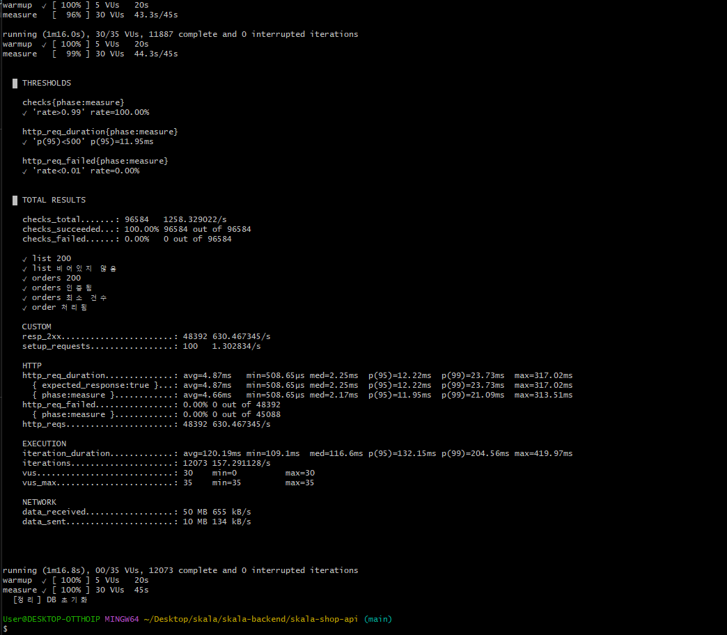
(이 화면은 하네스의 DB 초기화 전후를 보이려고 실은 것으로, VU 30으로 돌린 별도 실행이다. 아래 스윕 표는 전부 VU 50 / 45초 조건이며 이 화면의 수치와 대응하지 않는다.)

반복 편차를 먼저 쟀다 — 판정 기준을 측정 전에 고정
지표 | 3회 결과 | 폭 | 판정 기준
p95 | 14.25 / 13.49 / 15.40ms | 1.91ms | 이보다 작으면 신호 아님
req/s | 1,009 / 1,019 / 1,011 | 약 1% | 이보다 작으면 신호 아님
성공률 | 100.00% × 3 | 0 | 회귀 감시용

HikariCP 풀 크기
풀 | 성공률 | p95 | req/s | 409 | 5xx
2 | 100% | 46.32ms | 710 | 46 | 0
5 | 100% | 16.57ms | 1,002 | 262 | 0
10 (기본) | 100% | 14.72ms | 1,003 | 500 | 0
20 | 100% | 14.82ms | 1,011 | 743 | 0
40 | 100% | 15.54ms | 991 | 754 | 0

구간 | p95 | req/s | 판정
풀 2 vs 나머지 | 31.6ms 차이 | −29% | ✅ 압도적 신호 — 병목
풀 5~40 | 폭 1.85ms < 편차 1.91ms | 폭 2%, 비단조 | ❌ 변별 불가

Tomcat 스레드
스레드 | 성공률 | p95 | req/s | 409 | 5xx
10 | 100% | 7.22ms | 1,081 | 742 | 0
25 | 100% | 13.34ms | 1,013 | 691 | 0
50 | 100% | 12.40ms | 1,023 | 557 | 0
100 | 100% | 12.16ms | 1,030 | 555 | 0
200 (기본) | 100% | 14.79ms | 1,012 | 662 | 0

구간 | p95 | req/s | 판정
스레드 10 vs 나머지 | 4.94ms 빠름 (편차의 2.6배) | +5% | ✅ 신호
스레드 25~200 | 폭 2.63ms, 비단조 | 폭 1.8% | ❌ 신호 아님
변별되지 않았다는 것도 결과이며, 그대로 적는다.

★ 409 정규화 — 이번 측정의 결정적 산출물
p95가 대부분 구간에서 변별되지 않았으므로 남은 지표가 409 충돌 건수였다.
절대 건수를 그대로 읽으면 안 된다. 409는 주문 요청 수에 비례하므로 처리량이 높은 설정에서 자동으로 커진다. 요청 수로 나눠야 설정의 효과가 보인다.
풀 | 409 비율 |  | 스레드 | 409 비율
2 | 0.08% |  | 10 | 0.90%
5 | 0.34% |  | 25 | 0.88%
10 | 0.65% |  | 50 | 0.71%
20 | 0.96% |  | 100 | 0.70%
40 | 0.99% |  | 200 | 0.85%
 | 단조 증가 12배 |  |  | 경향 없음 (0.70~0.90 배회)
기전은 이렇다. DB 동시 실행 폭을 정하는 것은 커넥션 풀이지 톰캣 스레드가 아니다. 스레드가 200이어도 풀이 10이면 DB에서 동시에 도는 트랜잭션은 10개다. 나머지는 커넥션을 기다린다.

★ 논증의 형태 — 반응하지 않은 것이 증거다
409가 풀에 반응한 것만으로는 "부하가 세지면 충돌이 는다" 로도 읽힌다. 결정적인 것은 스레드 스윕에서 움직이지 않았다는 사실이다.
409가 일반적인 부하 지표였다면 스레드 스윕에서도 따라 움직였어야 한다. 움직이지 않았다.
그리고 이 예측은 데이터를 보기 전에 기전에서 나왔다. 가설이 데이터를 사후에 맞춘 것이 아니라, 기전이 예측한 대로 나왔다. 두 스윕이 서로의 대조군이 된 셈이다.
"변하지 않았다"를 결과로 쓸 수 있으려면 변할 것이라 예측한 대안 가설이 먼저 있어야 한다. 그게 없으면 무반응은 그냥 정보가 없는 상태다.
(이 해석은 이후 반증됐다 — 5.8. 관찰은 유효하고 인과적 일반화만 철회했다.)

409를 정반대로 읽을 수 있었다
풀 2에서 409가 가장 적다(0.08%). 이것만 보면 "풀을 줄이면 충돌이 줄어든다" 가 된다.
틀렸다. 경합이 적은 것이 아니라 애초에 동시에 실행되는 트랜잭션이 2개뿐이다. 같은 설정에서 p95는 3배 나쁘고 처리량은 29% 낮다.
지표 하나만 보면 정반대 결론에 도달한다. p95만 봤으면 "풀 5~40 변별 불가"에서 멈췄을 것이고, 409 절대값만 봤으면 "풀 2가 최선"이라고 했을 것이다.
5.4에서 배운 것이 분모를 맞춰라였는데, 여기서는 분모를 아예 만들어야 했다.

결론 — 값을 확정하지 않았다
설정 | 판단 | 근거
DB_POOL_SIZE = 10 | 유지 | "10이 최적이라서"가 아니다. 5~40 사이에서 변별할 수 없으므로 기본값을 바꿀 근거가 없다. 다만 풀 2는 명백히 나쁘다 — 하한은 확인됐다
TOMCAT_MAX_THREADS = 200 | 유지 | 스레드 10이 VU 50에서 유의하게 좋다. 그러나 한 부하 수준의 한 점이고, 스레드를 줄이면 더 높은 동시 사용자에서 큐잉이 생긴다
측정했다는 것과 결론을 내렸다는 것은 다르다.

두 환경에서 결론이 뒤집혔다
 | 머신 A (macOS) | 머신 B (Windows·WSL2)
풀 2 | 3.54ms — 최선 | 46.32ms — 최악
스레드 10 | 6.52ms — 유일하게 나쁨 | 7.22ms — 유일하게 좋음
(두 세트의 절대값을 비교하는 것이 아니다. 비교 대상은 각 환경 안에서의 순위뿐이다.)
기전은 일관된다 — WSL2를 경유해 쿼리당 지연이 크다. 처리량 ≈ 동시성 ÷ 지연이므로 지연이 큰 환경에서 커넥션 2개는 50 VU를 감당하지 못한다. 스레드 쪽은 반대 방향이다 — 지연이 커서 요청이 앱 안에 오래 머무는데, 스레드가 200개면 12 vCPU 위에서 스케줄 경합만 늘어난다.
한 축이 뒤집힌 것은 우연일 수 있다. 두 축이 모두 뒤집힌 것은 아니다.
단일 머신 측정만 있었다면 두 축 모두 확신 있게 틀렸을 것이다 — macOS 곡선으로 풀을 2로 내렸다면 이 환경에서 p95 3배·처리량 −29% 였다.

★ 이 측정의 최종 결론
"측정했으므로 값을 정했다"가 아니라 "측정했더니 튜닝값이 환경에 종속된다는 것을 알았다"이다.
실무의 결론은 배포 환경에서 측정해야 한다는 것이고, 이 프로젝트가 기본값을 유지하는 것은 그 결론의 귀결이다 — 게으름이 아니라 "측정 환경이 배포 환경이 아니다"라는 사실의 반영이다.
VU 축 스윕은 하지 않았다. 축을 하나 더 늘려도 "이 머신·이 워크로드·이 부하 범위" 의 결과이며 환경 종속성은 그대로 남는다. 두 축 모두 뒤집힌 시점에 이미 결론은 나와 있고, 축을 더하는 것은 같은 결론에 도달하는 비용만 더한다.

이 스윕이 실제로 찾아낸 것은 튜닝값이 아니라 결함이었다
풀 크기별로 resp_5xx를 따로 세는 과정에서 500이 나가고 있는 것이 드러났다 (2부 ⑥). 설정을 재려고 만든 장치가 결함을 찾았다 — 지표를 잘게 쪼개는 것 자체가 관측 능력이다.
위 두 표의 5xx 열이 전 구간 0인 것이 교정 후의 회귀 확인이다. 성공률·5xx는 설정 변별력은 없지만 회귀 감시 지표로는 유효하다.

5.6 캐시와 ETag — 같은 "캐싱"인데 판단이 갈렸다
조건 — 머신 B · 전용 시나리오 docs/perf/cache.js · 포화(THINK=0) · VU 50 · 45초 · 원시 출력 docs/evidence/perf/win-detail-*.txt
(설계 판단과 제거 근거는 3부 3.4에서 다뤘다. 여기서는 측정만 본다.)

첫 측정을 폐기했다 — 결론이 같았어도 근거가 없었다
load.js로 캐시 on/off를 재서 0.3% 차이를 얻었고, 그 측정을 버렸다.
load.js는 캐시가 걸린 GET /api/products/{id}를 한 번도 호출하지 않는다. (listProducts · getOrders · placeOrder 뿐)
두 측정이 동일한 코드 경로를 돌았다. 나온 0.3%는 캐시와 무관한 노이즈였다.
폐기한 이유가 중요하다. 최종 결론("이득 없음")은 재측정 후에도 같았다. 결론이 맞았더라도 그 근거는 존재하지 않았다 — 캐시 대상 경로를 한 번도 실행하지 않은 측정으로 "캐시에 이득이 없다"고 말할 수는 없다.
전용 시나리오는 트래픽 100%가 캐시 대상 경로다 — 이득의 상한을 재는 설계다.

@Cacheable — 상한 조건에서도 이득이 측정되지 않았다
실행 | req/s | p95
캐시 ON (1회) | 10,645.7 | 11.58ms
캐시 OFF | 10,440.9 | 11.60ms
캐시 ON (2회) | 10,462.5 | 11.70ms
이 시나리오의 반복 편차(ON 두 번의 폭): req/s 1.75%, p95 0.12ms.
- p95 — 효과 0. OFF(11.60)가 ON 두 번(11.58, 11.70) 사이에 들어간다
- req/s — 편차 안. ON 평균 대비 +1.08% < 편차 1.75%
포화시켰고, 트래픽 전부가 캐시 대상이었다. 그 조건에서도 이득이 없다. 실제 트래픽에는 이 경로가 아예 없으므로 어떤 트래픽에서도 이득이 없다.
이유는 추정할 수 있다 — 단일 행 PK 조회는 PostgreSQL 버퍼 캐시에서 이미 빠르고, 병목이 DB가 아니라 HTTP 처리·직렬화에 있다. 다만 이건 측정하지 않았고 추정이다.

위험은 실측했다 — 불일치 50%, 만료 없음
항목 | 실측
낡은 값 | 불일치 50% (라운드로빈 분포 그대로, 40회 중 20회)
지속 시간 | 만료되지 않는다. 61초·3분 후에도 낡은 값
결제 영향 | 없음. 낡은 인스턴스가 처리한 주문 4건 전부 새 가격으로 차감
ConcurrentMapCacheManager에는 만료 정책이 없다.
Cache-Control: max-age=60과 혼동하면 안 된다 — 그건 클라이언트·중간 캐시의 몫이고, 서버 캐시의 낡은 값 수명은 60초가 아니라 무한이다. 해당 인스턴스에서 @CacheEvict가 일어나거나 재기동될 때까지 계속된다.
결제 안전성은 코드 판단이 아니라 실측으로 확인했다 — 낡은 캐시가 떠 있는 상태에서 주문을 걸어 8건 중 4건이 낡은 인스턴스에서 처리됐고 전부 새 가격으로 차감됐다. 영향 범위: 조회 표시에 한정, 금액 무관.

ETag — 이쪽은 명확한 효과가 있다

 | 전송량 | p95 | 2xx
일반 GET | 7.4 MB | 2.86ms | 23,090
ETag 조건부 요청 | 3.6 MB (−51%) | 3.08ms | 20 (나머지 304)
전송량은 절반이 됐고 서버 응답 시간은 변하지 않았다(1.45 → 1.49ms).
측정 장치도 먼저 검증했다 — setup()에서 ETag가 응답에 실제로 오는지 확인하고 없으면 중단한다. 없으면 "전송량이 안 줄었다" 가 ETag의 실패인지 조건부 요청 미성립인지 구분되지 않는다.

★ 뭉쳐 말하면 안 되는 이유가 수치로 나왔다
 | ETag | @Cacheable
아끼는 것 | 네트워크 전송 | 서버 부하(DB 조회·직렬화)
측정된 이득 | −51% | 없음
위험 | 없음 | 낡은 값, 만료 없음
판단 | 유지 | 제거
ShallowEtagHeaderFilter는 응답 본문을 다 만든 뒤 해시를 계산한다. DB 조회도 직렬화도 그대로 일어나므로 304를 받아도 서버 일은 줄지 않는다. @Cacheable은 그 앞단의 작업 자체를 건너뛴다.
용어가 같다는 이유로 함께 측정하지 않은 것이 두 개의 다른 결론을 가능하게 했다. 뭉쳐서 봤다면 ETag의 −51%를 보고 "캐싱은 효과가 있다" 로, 또는 @Cacheable을 보고 "캐싱은 효과가 없다" 로 갔을 것이고, 어느 쪽이든 나머지 하나에 대해 틀린 결정을 했을 것이다.

5.7 HA 다중 인스턴스 — 무상태 검증이 처리량보다 먼저다
조건 — 머신 B · docker-compose.ha.yml(nginx 1.27-alpine + app1 + app2 + 공유 PostgreSQL) · 응용 코드 무변경 · 검증 캡처는 커밋 cf61aff · 처리량은 docs/evidence/perf/win-ha-load*.txt · X-Upstream-Addr는 기본 비활성이며 측정 시에만 LB_EXPOSE_UPSTREAM=1로 켰다

순서를 지킨 것이 값을 했다
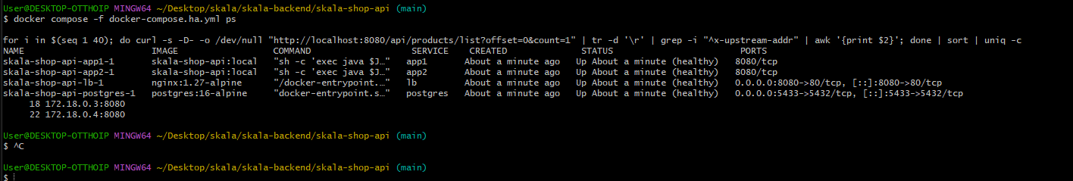
(이 화면의 분산은 18 : 22다. 아래 표의 15 : 25는 다른 실행의 값이며, 두 값 모두 "매번 새 커넥션" 조건에서 나온 것이다 — 워커별 커서가 독립적이라 실행마다 갈린다.)
app1 Up (healthy) 8080/tcp
app2 Up (healthy) 8080/tcp
lb Up (healthy) 0.0.0.0:8080->80/tcp
postgres 0.0.0.0:5433->5432/tcp
앱에는 호스트 포트가 없다. LB 우회 접근이 가능하면 "LB를 통해 동작한다" 는 검증이 정직하지 않기 때문이다.
# | 검증 | 결과
1 | 분산 | ✅ 40회 중 15 : 25 로 양쪽 수신
2 | 무상태 | ✅ .3에서 로그인 → .4에서 주문 성공, 잔액 970,000 정확
3 | traceId 전파 | ✅ X-Trace-Id가 LB를 통과 (요청마다 다른 값)
4 | 장애 내성 | ✅ app2 정지 중 40 / 40 성공, 실패 0
5 | 헤더 비노출 | ✅ 기본 구성에서 X-Upstream-Addr 0개
6 | 처리량 증가 | ❌ 실증 실패 — 오히려 줄었다
--- ② 무상태: 한 인스턴스에서 로그인 → 다른 인스턴스에서 주문 ---
로그인 처리 인스턴스: 172.18.0.3:8080
주문 1 HTTP 200 인스턴스 172.18.0.3:8080 traceId b362a1b0
주문 2 HTTP 200 인스턴스 172.18.0.4:8080 traceId 238409d0
★ 로그인(172.18.0.3)과 다른 인스턴스(172.18.0.4)에서 주문 성공 — JWT 무상태 확인
1번(분산)을 먼저 보지 않았다면 이후 "동작한다"가 한쪽 인스턴스만으로 통과한 결과였을 수 있다. 이 프로젝트가 반복해서 만난 "안 왔다를 막혔다로 읽는" 형태다 (4.4).
15:25가 정확히 반반이 아닌 이유도 확인했다 — worker_processes auto = 12개이고 라운드로빈 커서가 워커마다 독립적이다. 매번 새 커넥션으로 보내면 워커가 분산되므로 편중된다. 단일 keep-alive 커넥션으로는 10/10 완전 교대였다.

처리량 — 대조를 두어 하락의 원인을 갈랐다
구성 | req/s | p95 | 409 비율
직접 1대 (LB 없음) | 1,003 | 14.72ms | 0.65%
LB + 1대 | 981 (−2%) | 18.68ms | 2.02%
LB + 2대 (HA) | 814 (−19%) | 46.96ms (3.2배) | 2.33%
LB 홉 자체는 −2%로 미미하다. 하락의 대부분은 두 번째 인스턴스가 만든다(981 → 814, −17%).
원인은 명확하다. 12 vCPU 하나 위에서 app 2개 + nginx + postgres + k6가 전부 돈다. 이 머신에서 인스턴스를 늘리면 용량이 늘지 않고 나뉜다.
이것은 설계의 실패가 아니라 측정 환경의 한계다. 그리고 그 구분을 수치로 말할 수 있게 된 것이 이 측정의 산출물이다.
LB + 1대라는 대조가 없었다면 "HA로 바꿨더니 느려졌다"까지만 말할 수 있고, 그것이 LB 때문인지 자원 분할 때문인지 가를 수 없었다.
수평 확장의 처리량 이득을 보이려면 인스턴스가 서로 다른 물리 자원에 놓여야 한다. 5.5의 "튜닝값은 환경에 종속된다"와 같은 결론의 다른 얼굴이다.

★ 정확한 서술 — "HA를 구현했다"가 아니다
"앱 계층의 수평 확장 가능성을 실증했다"가 정확하다.
계층 | 상태
앱 | ✅ 2대. 하나가 죽어도 서비스 유지 확인
DB | ❌ 단일. 죽으면 전체 중단. 복제·페일오버 없음
LB | ❌ 단일. nginx가 죽으면 앱이 살아 있어도 접근 불가
진짜 HA에 필요한 것 — ① DB 이중화(스트리밍 복제 + 자동 페일오버, 또는 관리형 DB) ② LB 이중화(VIP/keepalived 또는 클라우드 LB) ③ 무중단 배포(롤링 업데이트 + 커넥션 드레이닝). 현재는 셋 다 없다.
그리고 HA 구성이 제약 하나를 더 드러냈다 — ddl-auto: create는 다중 인스턴스와 양립하지 않는다. 기동할 때마다 스키마를 지우고 다시 만들므로 초기 기동이 경쟁 상태이고, 한 인스턴스만 재시작해도 공유 DB가 통째로 초기화된다. 무중단 배포를 논하려면 이것부터 validate + 마이그레이션으로 바꿔야 한다.

5.8 반증 — 대조 설계가 반증을 가능하게 했다
(철회의 내용과 판정 표는 3부 3.5에서 다뤘다. 여기서는 측정 관점만 본다.)

사전 등록이 첫 번째 조건이었다
HA 측정에 들어가기 전, 5.5의 기전대로라면 LB + 2대에서 409가 얼마나 나올지 예측을 먼저 파일에 기록했다(docs/evidence/perf/ha-prediction.md).
- 인스턴스 2대 → DB 동시성 폭 10 → 20
- 풀 스윕 곡선(10에서 0.65%, 20에서 0.96%)을 따라 ≈0.96% 예측
실측 2.33%.
예측을 측정 후에 적었다면 2.33%에 맞는 설명을 새로 붙였을 것이고, 일반화는 그대로 남았을 것이다.

LB + 1대 대조가 두 번째이자 결정적인 조건이었다
예측이 빗나간 것만으로는 기전이 틀렸는지 다른 요인이 끼었는지 알 수 없다. 그래서 DB 동시성 폭을 전혀 바꾸지 않고 LB 홉만 추가한 구성을 함께 쟀다.
구성 | DB 동시성 폭 | 409 비율
직접 1대 | 10 | 0.65%
LB + 1대 | 10 (동일) | 2.02%
LB + 2대 | 20 | 2.33%
동시성 폭을 전혀 바꾸지 않고 LB 홉만 추가했는데 409가 3.1배가 됐다.
이 대조군이 없었다면 0.96% 예측 → 2.33% 실측을 보고 "인스턴스가 2대라 예상보다 경합이 더 심했다" 는 그럴듯한 설명을 붙이고 넘어갔을 것이다.
LB + 1대가 그 설명을 봉쇄했다 — 동시성 폭이 같은데 3.1배이므로 동시성으로는 설명되지 않는다.
이 대조군은 처리량 해석에서도 값을 했다(5.7) — 하나의 대조가 두 지표의 원인을 갈랐다.

대체 모델도 세우고 기각했다
"충돌 창 = 동시성 × 트랜잭션 지속시간"이라는 모델을 세워봤다. LB 홉이 지연을 늘리면 트랜잭션이 오래 열려 있어 충돌이 는다는 설명이다.
이것도 성립하지 않는다. 스레드 스윕에서 p95가 2배(7.22 → 14.79ms)로 늘었는데 409 비율은 0.90 → 0.85%로 오히려 줄었다. 두 모델이 다 깨졌다.

기전을 모른다로 남기고, 가르는 데 필요한 측정을 적었다
현재로선 기전을 설명하지 못한다. 미해결로 남긴다. 가르려면 동시성 폭과 트랜잭션 지속시간을 각각 고정한 측정이 필요하다.
설명을 만들어 붙이지 않는 것이 여기서의 판단이다. 2.33%에 맞는 이야기를 새로 쓰는 것은 언제든 가능하고, 그것이 정확히 하지 말아야 할 일이다.

5.9 graceful shutdown — 효과가 관측될 조건이 형성되지 않는다
조건 — 머신 B · k6 VU 20 · SERVER_SHUTDOWN 환경변수로 조건 전환(운영 소스 무변경) · 조건당 1회 실행 · 원시 출력 docs/evidence/perf/win-shutdown-*.txt
Phase 5가 "기능이 켜진 것과 효과가 있는 것은 다르다" 며 미검증으로 남긴 항목이다.

Phase 5 판과 달라진 점
 | Phase 5 (curl) | Phase 6 (k6)
부하 도구 | curl — 프로세스 기동이 SIGTERM보다 느려 요청이 서버에 닿기 전에 닫혔다 | k6 VU 20 — SIGTERM 순간 인플라이트가 실재
조건 전환 | application.yml을 정규식으로 재작성 | 환경변수 — 운영 소스를 고치지 않는다
인플라이트 확인 | 없음 | 요청별 시계열로 start < T < end를 센다
측정이 운영 소스를 고치면 안 된다 — Phase 4에서 변이 스크립트가 강제 종료로 운영 코드에 변이를 남긴 사고와 같은 위험이다 (4.2).

처치가 실제로 가해졌다는 증거 — 두 겹
① 전달 확인 (측정 전) — 컨테이너의 SERVER_SHUTDOWN 값을 읽어 의도한 값이 아니면 중단한다.
② 동작 확인 (측정 후) — 종료 로그가 두 조건에서 다르다.
graceful : Commencing graceful shutdown. Waiting for active requests to complete
Graceful shutdown complete
immediate : (위 두 줄 없음. HikariPool 종료만)

★ 결정적 수치 — graceful 창은 66ms였다
09:40:02.813 Commencing graceful shutdown
09:40:02.879 Graceful shutdown complete → 66 ms
graceful shutdown은 정상 동작했고, 66밀리초 만에 끝났다. 인플라이트 19건이 전부 완료되는 데 그만큼밖에 안 걸린 것이다 — 응답이 3~5ms이기 때문이다.

결과 — 변별되지 않으며, 방향은 오히려 뒤집혔다
 | graceful | immediate
SIGTERM 시점 인플라이트 | 19 | 20
이후 200 | 2,464 | 2,762
이후 연결 실패 | 3,068 | 2,692
immediate 쪽이 성공이 더 많다. immediate가 우월해서가 아니라 차이가 노이즈에 지배된다는 뜻이다. 규모를 비교하면 분명하다.
양 | 크기
graceful이 보호할 수 있는 요청 | ≤ 20건 (인플라이트)
종료 창에서 영향받는 요청 | 약 5,500건
두 조건의 200 응답 차이 | 298건 (2,762 − 2,464)
보호 대상(20건)이 두 조건의 차이(298건)보다 한 자릿수 작다. 즉 관측된 차이는 graceful이 보호할 수 있는 양으로 설명되지 않는다.
다만 이 298건이 신호인지 노이즈인지는 판단할 수 없다. 조건당 1회씩만 돌려 이 지표의 반복 편차를 측정하지 않았기 때문이다. 298을 "실행 간 편차"라고 부르면 처치 효과를 노이즈의 근거로 쓰는 순환이 된다 — 같은 조건을 여러 번 돌려야 나오는 값과, 다른 조건 사이에서 나온 값은 다른 것이다.
확실한 것은 하나다 — 보호 대상이 수십 건 규모라 이 실험 설계로는 분해되지 않는다.

실패 유형을 나누면 방향은 맞다 — 그래도 신호라 부르지 않는다
집계 성공/실패로는 안 보이던 것이, 실패를 종류별로 세면 보인다.
실패 유형 | graceful | immediate | 의미
connection refused | 많음 | 많음 | 새 연결 거부 — 서버가 이미 닫힌 뒤
connection reset by peer | 14 | 21 | 진행 중이던 연결이 끊김
i/o timeout | 40 | 40 | 동일
(로그가 실패당 두 줄을 남기므로 원시 카운트 28·42를 요청 수 14·21로 환산했다.)
immediate가 진행 중인 연결을 더 많이 끊었다 — 예상한 방향이다.
그러나 이것을 신호라고 부르지 않는다. 조건당 1회 실행이고, 이 지표의 반복 편차를 재지 않았다. 차이 7건은 인플라이트(19~20건) 규모와 같은 자릿수라 한 번의 실행 차이로 충분히 설명된다.
방향이 맞다는 것과 변별됐다는 것은 다르다. "기대한 방향으로 움직였으나 크기가 노이즈와 구분되지 않는다" 가 정확한 서술이다.
굳이 확정하려면 조건당 여러 회 반복해 이 지표의 편차부터 재야 하는데, 그 비용을 들여 얻을 결론이 이미 나와 있다 — 보호 대상이 수십 건 규모라는 것.

결론 — "측정할 수 없다"가 아니라 "관측될 조건이 형성되지 않는다"
Phase 5가 세운 원인 가설 — "이 API의 요청이 3~5ms로 끝나 '진행 중'인 창이 좁다" — 이 두 독립 도구(curl, k6)에서 일관되게 지지됐다. 그리고 이번엔 창의 길이를 수치로 얻었다(66ms).
- graceful shutdown의 값어치는 장시간 요청이 있는 시스템에서 드러난다 — 파일 업로드, 배치 트리거, 외부 API 연쇄 호출처럼 초 단위로 진행되는 요청이 있을 때
- 이 API에는 그런 요청이 없다. 가장 무거운 경로(주문)도 밀리초 단위다
그래도 켜둔다. 비용이 0에 가깝고(설정 한 줄), 워크로드가 바뀌면 값이 생긴다.
"효과를 측정하지 못했다"가 아니라 "이 워크로드에서는 보호할 것이 20건뿐이다" 라고 말할 수 있게 된 것이 이번 재검증의 산출물이다.

★ 처치가 전달되지 않았던 사고 — "동일한 조건을 두 번 쟀다"
측정 전 확인 가드가 발동했다. SERVER_SHUTDOWN이 컨테이너 문턱에서 사라지고 있었다.
docker compose up 앞에 환경변수를 붙여도 docker-compose.yml의 environment: 블록에 선언돼 있지 않으면 컨테이너에 도달하지 않는다. 즉 두 측정이 모두 graceful로 돌았다.
그 상태로 나온 결과는 "두 조건이 동일하다" 가 아니라 "동일한 조건을 두 번 쟀다" 였다.
가드가 없었다면 "세 번째 독립 시도에서도 변별되지 않았다" 를 문서에 박았을 것이고, 그 결론은 처치가 가해진 적 없는 실험에서 나온 것이었다.
그리고 이 가드는 앞 턴에 스스로 넣은 것이다 — "대조 실험에서는 처치가 가해졌다는 것 자체가 검증 대상" 이라고 적고 넣었고, 바로 다음 실행에서 발동했다.
이것이 4.5의 다섯 번째 요소(처치 전달)가 나온 자리다.

5.10 이 부가 남긴 것

산출물은 성능 수치가 아니라 판단이었다
측정 | 기대했던 산출물 | 실제 산출물
설정 스윕 | 최적 풀 크기·스레드 수 | 튜닝값을 확정하지 않기로 한 결론 + 500 결함 1건
캐시 효과 측정 | 캐시 이득의 크기 | 캐시를 제거하기로 한 결정
HA 처리량 | 수평 확장 이득 | "앱 계층 수평 확장 가능성"이라는 정확한 서술 + 단일 지점 목록
graceful shutdown | 효과의 크기 | "관측될 조건이 형성되지 않는다" + 창 길이 66ms
409 예측 검증 | 기전 확인 | 기전 해석의 철회
다섯 중 어느 것도 "튜닝해서 X% 좋아졌다"가 아니다.

측정이 해석을 뒤집은 지점
# | 처음 생각 | 측정 후
1 | 낙관적 락이 TPS가 높으니 빠르다 | 100건 중 14건만 끝낸 것 — 분모가 달랐다
2 | 풀 2가 409가 적으니 경합이 적다 | 동시 실행 트랜잭션이 2개뿐 — p95 3배 나쁘다
3 | macOS 곡선대로 풀을 줄이면 좋다 | 다른 머신에서 최악 — 두 축 모두 뒤집혔다
4 | 409는 DB 동시성 폭의 특이 지표다 | LB 홉만으로 3.1배 — 일반화 철회
5 | 캐시는 조회를 빠르게 한다 | 상한 조건에서도 이득 0 — 제거
6 | HA면 처리량이 는다 | 단일 머신에서는 자원을 나눈다 — 줄었다

그리고 한 걸음 더 갔다
Phase 3에서 "이 Phase의 성격 — 측정이 결과물이다" 라고 적었다. Phase 6의 이 구간은 그 다음이다.
측정 도구의 신뢰도가 결과물이다.
graceful shutdown을 재검증하려고 시작했는데 나온 것의 대부분은 측정 도구의 결함이었고, 그중 둘은 조용히 틀린 결론으로 직행할 수 있는 종류였다 (4.4).
그래서 이 부의 수치를 읽을 때 함께 봐야 할 것은 그 수치가 나오기 전에 무엇을 확인했는가다 — 편차를 쟀는가, 기준을 미리 정했는가, 대조군을 뒀는가, 성공 응답을 먼저 봤는가, 처치가 실제로 전달됐는가.

6부 — 운영과 배포
이 부는 전부 선택 사항을 수행한 영역이다.
공지는 JWT와 Docker적용을 "안 해도 되는 요소" 로 명시했고, Actuator와 AOP는 "자유롭게 선택적으로 하기 바람" 이라고 밝혔다. 0부의 2·3번 구획이 그것이며, 이 부는 그 구획의 근거를 채운다.
선택 사항이므로 "했다"보다 "어디까지 확인했다"가 중요하다. 그래서 각 항목에서 동작을 실제로 확인한 방법과 확인하지 못한 것을 함께 적는다. 그리고 이 영역에서 나온 결함 대부분은 코드를 읽어서는 알 수 없는 종류였다.

6.1 Docker

구성
항목 | 내용 | 근거
멀티스테이지 빌드 | 빌드(JDK) → layered jar 분해 → 실행(JRE) 3단계 | 크기 문제만이 아니다 — 컴파일러와 빌드 도구가 운영 이미지에 있으면 공격자가 쓸 수 있다
eclipse-temurin:17-jre | JDK가 아닌 JRE | JDK에는 컴파일러·디버거·jmap 같은 도구가 들어 있고 운영에 필요 없다
non-root (uid 1001) | groupadd/useradd --system, USER shop | root로 돌면 컨테이너 탈출 시 호스트 권한이 그대로 넘어간다. --system은 로그인 불가 계정을 만든다
layered jar | dependencies / spring-boot-loader / snapshot / application 4계층 | 아래
컨테이너 인식 JVM | -XX:MaxRAMPercentage=75.0 | 컨테이너는 CPU·메모리 제한을 받는다. JVM이 호스트 전체를 보고 힙을 잡으면 OOMKill이 난다
HEALTHCHECK | Actuator readiness | 6.1 마지막에 별도
PID 1 유지 | ENTRYPOINT ["sh", "-c", "exec java ..."] | exec가 없으면 셸이 PID 1이 되어 SIGTERM이 JVM에 직접 전달되지 않고 graceful shutdown이 동작하지 않는다
레이어 순서는 변경 빈도의 역순이다 — 뒤로 갈수록 자주 바뀐다.
COPY --from=extract --chown=shop:shop /layers/dependencies/ ./
COPY --from=extract --chown=shop:shop /layers/spring-boot-loader/ ./
COPY --from=extract --chown=shop:shop /layers/snapshot-dependencies/ ./
COPY --from=extract --chown=shop:shop /layers/application/ ./
빌드 스테이지에서도 같은 원칙을 쓴다 — settings.gradle·build.gradle을 먼저 복사하고 의존성을 해석한 뒤에 src를 복사한다. 소스만 바뀌면 의존성 레이어가 캐시된다.

★ 크기는 줄지 않았다 — 얻은 것은 재배포 전송량이다
하드닝은 이미지 크기를 줄이지 않았다 — 160MB → 168MB로 오히려 8MB 늘었다. 이전 Dockerfile도 이미 멀티스테이지 + JRE였기 때문이다(증가분은 non-root 계정 생성과 layered jar 분해로 늘어난 레이어 수에서 온 것으로 보이며, 분해해 측정하지는 않았다).
실제 이득은 레이어 구성이다.
 | 재배포 시 전송량
부트 jar를 통째로 COPY | 56.9 MB
layered jar | 393 kB
코드 한 줄만 바뀌어도 통째로 새로 만들어지던 레이어가, application 레이어(수백 KB)만 바뀌고 나머지는 CACHED 로 재사용된다.
"이미지를 작게 만들었다"고 쓰지 않았다. 작아지지 않았기 때문이다. 얻은 것을 정확히 말하면 "자주 바뀌는 부분을 작게 분리했다" 이다.

★ docker images의 SIZE를 믿고 "하드닝했더니 커졌다"고 쓸 뻔했다
docker images는 583MB → 600MB로 보여줬다. 하드닝했는데 커진 것이다. alpine 베이스로 바꿔봐도 564MB라 "alpine이 작다"는 상식과 맞아 보였다.
상식과 어긋난 지점(하드닝했는데 커졌다)에서 멈추고 다른 도구로 다시 쟀다.
 | docker images | docker image inspect
before | 583MB | 160MB
after | 600MB | 168MB
corretto-alpine | 564MB | 202MB
docker images의 SIZE는 이 환경(containerd 이미지 스토어, 멀티플랫폼)에서 다른 아키텍처 블롭까지 합산한 값이었다. alpine이 "작아 보였던" 것도 그 때문이고, 실제로는 가장 컸다.
같은 대상을 재는 두 도구가 다른 값을 주면, 둘 중 하나는 내가 생각하는 것을 재고 있지 않다.
이 확인이 없었다면 보고서에 "alpine으로 바꿔 이미지를 줄였다" 는 정반대 문장이 들어갔을 것이다. 5부의 측정 원칙이 성능이 아닌 곳에서도 그대로 적용된 사례다.

★ HEALTHCHECK가 매번 실패하고 있었다 — /bin/sh는 dash다
의존성을 늘리기 싫어 셸 내장 /dev/tcp로 헬스체크를 짰다. 컨테이너가 영원히 health: starting이었다.
2 | /bin/sh: 1: cannot create /dev/tcp/127.0.0.1/8080: Directory nonexistent
/dev/tcp는 bash 확장이고 HEALTHCHECK는 /bin/sh로 실행된다. 이 이미지의 /bin/sh는 dash다. 컨테이너 안에 bash는 있었지만 쓰이지 않았다.
코드만 봐서는 절대 알 수 없는 종류의 결함이다. 문법도 맞고 논리도 맞는데 실행 셸이 다르다. docker inspect의 Health.Log를 보지 않았으면 몰랐다.
그리고 더 나빴을 시나리오가 있었다.
depends_on: service_healthy로 다른 서비스가 app을 기다렸다면 기동이 대기 상태에 갇힌다. HA 구성(6.8)이 정확히 그 형태다.
즉 이 결함은 Phase 5에서 발견되지 않았다면 Phase 6의 HA 구성에서 훨씬 진단하기 어려운 형태로 터졌을 것이다 — "app이 안 뜬다"가 아니라 "compose가 멈춰 있다"로.
eclipse-temurin:17-jre(jammy)에 curl이 이미 들어 있어 설치 없이 교체했다.
HEALTHCHECK --interval=10s --timeout=3s --start-period=40s --retries=5 \
CMD curl -fsS http://127.0.0.1:8080/actuator/health/readiness | grep -q '"status":"UP"' || exit 1
없다고 가정하기 전에 확인한다 — curl이 없을 거라 넘겨짚어서 더 복잡한 길로 갔다.

한 줄 실행과 이식성
docker compose up
PostgreSQL과 애플리케이션이 함께 뜬다. .env 파일도 필요 없다 — 기본값이 compose에 있다. 기동 상태 화면은 1부 1.5에 있다.
이식성은 두 번 검증했다.
시점 | 방법 | 결과
Phase 0 | 저장소 밖 클론에서 docker compose up만으로 기동 | ✅ E2E 통과
Phase 5 | 원본 스택(8080)을 켜둔 채 포트를 바꿔 동시 기동 | ✅ health healthy, E2E 48/48, Swagger 302
머신 이전 | 다른 물리 머신(Windows·x86_64) 에서 클론 후 기동 | ⚠️ 아래
세 번째에서 문서에 없는 조치가 3건 필요했다 — Docker Desktop 수동 기동, python3 실인터프리터 확보, gradlew 줄바꿈 정정.
Phase 0에서 세운 기준("문서에 없는 수동 조치가 필요했는가")을 그대로 적용하면 이 3건은 결함이다. 둘은 저장소를 고쳐서 닫았고(pyguard.sh, .gitattributes — 4부 4.4), 하나는 README로 닫았다. 환경만 고쳤다면 다음 머신에서 재발한다.
이 검증에서 x86_64 아키텍처도 함께 닫혔다. Phase 0에서 "ARM에서만 빌드했다" 로 남겨둔 항목이며, postgres:16-alpine·eclipse-temurin:17-jre의 멀티아치가 실제로 동작했다.
여전히 열려 있는 것 — 리눅스 호스트다. WSL2를 경유했을 뿐 호스트는 Windows이고, 포트 바인딩 동작은 미검증이다 (7부).

6.2 설정과 시크릿

계층 분리 — 애플리케이션은 fail-fast, 개발 편의는 실행 환경이 책임진다
jwt.secret이 Phase 0에서는 application.yml에 평문으로 있었다. 환경변수로 빼면서 기본값을 둘지가 쟁점이었다.
- 두면 그 값이 곧 새로운 하드코딩이다
- 안 두면 .env 없이는 docker compose up이 실패해 Phase 0에서 확보한 이식성이 깨진다
둘을 계층으로 나눠 해결했다.
계층 | 정책
애플리케이션 (application-docker.yml) | ${JWT_SECRET} — 기본값 없음. 없으면 기동 실패
실행 환경 (docker-compose.yml) | JWT_SECRET: ${JWT_SECRET:-dev-only-...} — 개발 편의 제공
애플리케이션은 "시크릿 없이는 뜨지 않는다"는 계약을 지키고, 개발 편의는 실행 환경이 책임진다. docker compose up 한 줄은 그대로 되고, 컨테이너 밖에서 직접 배포하면 시크릿을 빠뜨릴 수 없다.
기본값 문자열은 dev-only-do-not-use-in-production-0123456789다. 값 자체에 용도를 박아 두어 실수로 운영에 흘러가도 로그·설정 어디서든 눈에 띄게 했다.

★ fail-fast를 설계했는데 fail-late였다
위 설계를 해놓고 실제로는 기동 시점에 아무것도 검증되지 않고 있었다.
SessionHandler가 요청마다 Keys.hmacShaKeyFor()를 호출하고 있었다. 그래서 시크릿이 32바이트 미만이어도 앱이 정상적으로 떴고, WeakKeyException은 첫 로그인에서야 터졌다 — 그것도 500 "internal server error"로 나가 원인이 보이지 않았다.
 | 설계 의도 | 실제
검증 시점 | 기동 | 첫 토큰 발급
실패 형태 | 기동 실패(로그에 원인) | 정체불명의 500
키 생성을 @PostConstruct로 옮겨 기동 시점에 실패하게 했다. 부수 효과로 요청마다 키 객체를 새로 만들던 것도 사라졌다.
DECISIONS.md 7절에 "실패하려면 시끄럽게 실패해야 한다"고 적어놓고 다음 Phase에서 스스로 어긴 것이다. 이것이 4부에서 ArchUnit을 도입한 근거 두 건 중 하나다 — 문서에 적어두는 것으로는 지켜지지 않는다.

"설정이 없을 때"와 "설정이 잘못됐을 때"는 다르다
이 결함의 형태를 일반화하면 이렇다.
상황 | 스프링이 잡아주는가
설정이 없다 (${JWT_SECRET} 미주입) | ✅ 기동 시 실패한다 — 플레이스홀더 해석 실패
설정이 잘못됐다 (시크릿이 너무 짧다) | ❌ 아무도 안 잡는다 — 문자열은 들어 있으니까
프레임워크가 잡아주는 것은 전자뿐이다. 값의 유효성은 애플리케이션이 직접 검증해야 하고, 그 검증을 어디에 두느냐가 fail-fast와 fail-late를 가른다.

시크릿 길이가 서명 알고리즘을 결정한다 (실측)
Keys.hmacShaKeyFor()는 키 길이로 알고리즘을 고른다.
시크릿 길이 | 알고리즘
32바이트 미만 | WeakKeyException — 기동 실패
32~47 | HS256
48~63 | HS384
64 이상 | HS512
실측으로 확인했다 — 기본값(44바이트)은 {"alg":"HS256"}, 오버라이드값(55바이트)은 {"alg":"HS384"}로 같은 코드에서 알고리즘이 달라졌다.
시크릿 로테이션 시 길이를 바꾸면 알고리즘도 바뀐다. 기존 토큰 검증에 영향이 있는지 확인해야 한다 — "시크릿을 더 강하게 바꿨다"가 의도치 않게 서명 방식 변경이 되는 경로다.

시크릿이 커밋 히스토리에 남아 있다 — 재작성하지 않는 이유
현재 코드와 히스토리를 구분해 읽어야 한다.
 | 상태
현재 코드 | 제거됨. application.yml에 시크릿이 없다
커밋 히스토리 | 남아 있음. Phase 0 커밋(449b74f)부터 A-2 직전까지의 application.yml에 평문
파일에서 지우는 것은 유출을 되돌리지 못한다. git show 449b74f:src/main/resources/application.yml이면 그대로 보인다.
그럼에도 히스토리를 재작성하지 않았다.
- 학습용 더미 값이다 — 실제 서비스에 쓰인 적이 없다
- 재작성하면 phase0-baseline·phase1-structure 태그가 가리키는 커밋이 바뀐다. Phase 3·6의 개선 전/후 비교 기준이 통째로 무너진다
실무라면 순서가 반대다 — ① 즉시 시크릿 로테이션(유출된 값 무효화) → ② 히스토리 정리 → ③ 재발 방지(git-secrets·pre-commit 훅).
지금 하지 않는 이유는 "괜찮아서"가 아니라 "값이 가짜이고, 히스토리 보존이 이 프로젝트의 목적 중 하나라서"다.

6.3 쿠키 보안

플래그
jakarta.servlet.http.Cookie는 SameSite를 지원하지 않아 스프링의 ResponseCookie로 만들고 Set-Cookie 헤더에 직접 싣는다.
플래그 | 값 | 막는 것
HttpOnly | 항상 true | XSS로 스크립트가 주입돼도 자바스크립트가 토큰을 읽지 못한다
SameSite | Strict | 교차 사이트 요청에 쿠키가 실리지 않는다 (CSRF)
Secure | ${COOKIE_SECURE:false} | HTTPS에서만 전송. 아래
Path | / | 전 경로
Max-Age | 3600s | 토큰 만료와 일치
세 플래그가 실제 응답 헤더에 실리는지는 E2E 48건이 확인한다 (1부 1.7의 네 줄). MockMvc로는 검증할 수 없는 층이다 (4부 4.1).

★ Secure를 가르는 것은 프로파일이 아니라 전송 계층이다 — 되돌린 설계
처음에는 DB·시크릿과 같이 프로파일별로 나누려 했다 (local은 false, docker는 true). 구현하다 보니 축이 잘못됐다.
docker 프로파일도 HTTP로 서비스한다. 여기서 Secure=true로 켜면 브라우저와 Postman이 쿠키를 아예 보내지 않아 채점 환경에서 로그인이 동작하지 않는다.
docker = 운영이 아니라 docker = 컨테이너 실행일 뿐이고, 이 프로젝트에는 TLS를 종단하는 프로파일이 없다.
Secure를 가르는 것은 프로파일이 아니라 전송 계층이 HTTPS인가다. 프로파일 분리를 걷어내고 공통 설정에 ${COOKIE_SECURE:false}로 두었다.
이것은 성공이 만든 함정이었다. DB 접속 정보와 JWT 시크릿을 프로파일로 나눈 것은 옳았고 잘 동작했다. 그 성공이 "환경별로 다른 값은 프로파일로 나눈다" 는 규칙으로 굳었고, Secure에 그 규칙을 적용하는 순간 틀렸다.
앞선 두 항목은 실행 환경에 따라 달라지고, Secure는 전송 계층에 따라 달라진다. 패턴이 잘 맞았다는 것이 그 패턴을 다음에도 적용할 근거가 되지 않는다.
HA 구성(6.8)에서도 Secure를 켜지 않았다. 그 LB도 HTTP다. nginx를 앞에 세운 것과 TLS를 종단하는 것은 다른 일이고, "프록시가 생겼으니 이제 HTTPS일 것"이라고 가정하지 않았다.

위험한 기본값은 스스로를 드러내야 한다
Secure=false로 끈 사실이 조용히 넘어가지 않도록 기동 로그에 정책을 찍는다.
쿠키 정책 — HttpOnly=true, Secure=false, SameSite=Strict, Path=/, Max-Age=3600s
Secure=false — HTTP 환경 전용이다. TLS 뒤에 배포하면 COOKIE_SECURE=true로 켠다
설정 파일을 열어봐야만 알 수 있으면 운영에서 확인을 건너뛰게 된다. 기본 시크릿 문자열에 dev-only-do-not-use-in-production을 박은 것(6.2)과 같은 발상이다.

SameSite=Strict를 고른 근거와 한계
Lax는 최상위 내비게이션 GET에 쿠키를 실어준다. 외부 링크를 타고 들어와도 로그인이 유지돼 편하다.
그런데 이 API에서 인증이 필요한 요청은 전부 POST(/order·/cancel)와 PUT·DELETE다. Lax가 완화해주는 경로(GET)에는 애초에 인증이 필요 없으므로 완화해서 얻을 것이 없고 CSRF 표면만 넓어진다.
한계 — 프론트엔드가 없어 실제 CSRF 시나리오를 테스트하지 못했다. 검증한 것은 Set-Cookie 헤더에 SameSite=Strict가 실린다는 사실까지다. 브라우저가 교차 사이트 요청에서 실제로 쿠키를 빼는지는 브라우저 동작이므로 확인 범위 밖이다.
쿠키 인증이 브라우저에서 그대로 동작한다는 것은 Swagger 화면으로 확인했다 (1부 1.6·1.7) — s2b의 curl 명령에 인증 헤더가 없는데 200이다.

토큰 만료 1시간
리프레시 토큰이 없으므로 만료되면 재로그인해야 한다. 짧으면 학습·시연 중 계속 끊기고, 길면 탈취 시 노출 창이 커진다. 1시간은 그 절충이다.
값을 바꿀 근거(세션 길이 측정, 위험도 평가)가 없으므로 숫자를 흔들지 않는다.
실무라면 구조가 다르다 — 액세스 토큰을 5~15분으로 짧게 두고 리프레시 토큰을 분리한다. 넣지 않은 이유는 토큰 저장소(폐기 목록)와 회전 로직이 필요해 범위가 인증 서버 수준으로 커지기 때문이다 (7부).

6.4 AOP 로깅과 MDC

무엇을 남기는가
Controller 진입·종료와 실행시간을 남긴다. 실패도 실행시간과 함께 기록한다 — 느린 실패와 빠른 실패는 원인이 다르다.
비밀번호 방어는 두 겹이다.
겹 | 방법 | 막는 것
1 | 요청 DTO에 @JsonProperty(WRITE_ONLY) | 직렬화 자체에서 필드가 빠진다
2 | SensitiveDataMasker | toString()·쿼리스트링 등 다른 경로
스프링과 같은 ObjectMapper로 직렬화해 같은 규칙이 로그에도 적용되게 했다.

Phase 2에서 "미점검"으로 남긴 자리가 여기서 닫힌다
Phase 2 자산 점검에서 비밀번호의 로그 경로는 "미점검" 이었다. 응답 경로(DTO·@JsonIgnore)만 막았고, 그때는 로그에 요청 바디를 찍는 코드가 아예 없었다.
없는 경로는 점검할 수 없다. API 로깅이 그 경로를 만드는 시점이 Phase 5다.
이것이 2부 2.3에서 얻은 "경로가 아니라 자산에서 출발한다" 의 실제 적용이다. 비밀번호라는 자산의 경로를 세어보니, 기능을 하나 추가하면서 새 경로가 생겼다. 응답 DTO만 보고 있으면 보이지 않는 경로다.
자산 점검표는 이렇게 닫혔다.
경로 | 상태
응답 바디 | ✅ 응답 DTO에 필드 없음 + 엔티티 @JsonIgnore (Phase 2)
API 로그(AOP) | ✅ DTO WRITE_ONLY + SensitiveDataMasker 이중 방어
예외 메시지 → 500 응답 | ✅ traceId만 노출 (2부 ⑤와 같은 계열)
Actuator /env·/heapdump | ✅ 닫혀 있음 (6.5, 테스트로 고정)
SQL 로그 바인딩 파라미터 | ⚠️ 기본 비활성. 켜면 해시가 찍힌다 — 주석으로 경고

★ 첫 검증이 거짓 음성이었다
로그에 평문 비밀번호가 0건으로 나왔다. 그런데 마스커가 한 일이 아니었다.
→ CustomerController.createCustomer (com.sk.skala...CustomerRequest@327b3e8b)
DTO에 @ToString이 없어 객체 해시가 찍혔을 뿐이고, 로그는 아무 정보도 남기지 않고 있었다.
"비밀번호가 없다"와 "아무것도 없다"는 다르다.
그래서 로그 캡처 테스트는 두 가지를 함께 단언한다 — 비밀번호가 없다, 그리고 다른 필드는 있다. 후자가 없으면 "아무것도 안 찍힘"도 통과한다.
이것이 4부에서 반복해 나온 형태이며 ("안 왔다"를 "막혔다"로 읽는 것), 2부 ⑥의 회귀 테스트에 "최소 1건은 성공한다" 를 넣은 것과 같은 처방이다.

테스트가 마스커의 실제 구멍을 잡았다
authorization=Bearer <token>에서 값의 공백을 끝으로 봐서 Bearer만 가려지고 토큰이 그대로 남았다.
구분자까지 삼키도록 고쳤다.
로그에서는 과하게 가리는 쪽이 안전하다. 덜 가리면 그게 유출이다.

MDC traceId
모든 로그 줄과 응답 헤더 X-Trace-Id에 같은 값이 들어간다. 500 응답에 실리는 8자리 traceId와 로그의 traceId가 일치한다.
{"result":"fail","message":"internal server error (traceId: 784b9687)","body":null}
스택트레이스는 응답에 싣지 않고 로그에만 남긴다. 예외 메시지에 테이블명·쿼리·파일 경로가 섞여 나가면 그 자체가 정보 유출이다 (2부 ⑤와 같은 판단).
Phase 4의 GlobalExceptionHandlerTest가 traceId가 요청마다 다른지까지 단언한다 — 고정 문자열이면 로그에서 사고를 구별할 수 없다.
HA 구성에서도 X-Trace-Id가 LB를 통과하는 것을 확인했다 (5부 5.7).

한계 (테스트로 명시)
@Valid 실패와 인증 실패는 컨트롤러 메서드 진입 전에 터져 AOP에 잡히지 않는다. GlobalExceptionHandler의 debug 로그가 담당한다.
요청 단위로 빠짐없이 남겨야 한다면 필터·인터셉터로 옮겨야 하고, 그때는 이 동작을 고정한 테스트가 깨지며 알려준다.

비용을 함께 적는다
AOP 로깅과 MDC는 공짜가 아니다. 요청당 상시 비용을 더한다.
조건 — 머신 A(5부 첫머리의 세트 구분 참조) · 같은 머신·같은 DB·30회 평균 · 두 커밋을 각각 기동해 비교한 상대 측정이다.
경로 | phase3-performance | phase5-operations | 차이
상품 목록 (인증 X) | 3.5ms | 3.6ms | +0.1ms (노이즈)
주문 조회 (인증 O) | 4.1ms | 5.3ms | +1.2ms (+29%)
로그인 | 68.8ms | 66.6ms | BCrypt가 지배, 노이즈
AOP는 모든 요청에서 인자를 JSON으로 직렬화하고, MDC 필터가 요청마다 추가되며, 엔티티마다 감사 컬럼이 늘었다. 절대값은 작지만 요청당 상시 비용이고, 주문 조회처럼 짧은 경로에서는 상대적으로 크게 나타난다.
이 프로젝트가 지불한 성능 비용은 하나가 더 있다 — Phase 2의 BCrypt다.
Phase | 무엇이 | 비용
2 (보안) | BCrypt 비밀번호 해싱 | 로그인 0.0076s → 0.0699s, 약 9배(+62ms) · 가입 +75ms
5 (관측성) | AOP 로깅 · MDC · 감사 컬럼 | 주문 조회 4.1ms → 5.3ms (+29%)
두 경우 모두 대조군이 움직이지 않아 출처가 확정됐다 — BCrypt에서는 해싱과 무관한 주문 조회가 그대로였고, Phase 5에서는 인증 없는 상품 목록이 노이즈 수준(3.5 → 3.6ms)이었다.
"개선했다"보다 정확한 서술은 이것이다 — N+1과 락은 성능을 되찾았고, 보안과 관측성은 성능을 지불했다. BCrypt의 +62ms는 결함이 아니라 의도적으로 느린 연산을 선택한 결과이고, AOP·MDC의 +29%는 장애를 추적할 수 있게 된 값이다. 총합 처리량 하나로 뭉뚱그리면 이 구분이 사라진다.
이 수치 때문에 Phase 6의 성능 대조군을 phase5-operations로 바꿨다 — phase3-performance를 쓰면 운영 계측 비용이 튜닝 효과에 섞인다.

6.5 Actuator — 화이트리스트로만 연다
include: health 하나만 연다. readiness/liveness 프로브를 켜고 show-details: never.

왜 화이트리스트인가
include: "*" 한 글자면 다음이 열린다.
엔드포인트 | 새는 것
/actuator/env | JWT_SECRET·DB 비밀번호가 그대로 보인다
/actuator/configprops | 설정 전체
/actuator/heapdump | 힙 전체를 파일로 내려준다 — 메모리에 있던 평문 비밀번호와 토큰이 함께 나간다
Phase 2에서 막은 것과 같은 자산이고, 설정 한 줄로 되돌아간다. 그래서 이것은 "설정을 잘 했다"로 끝낼 항목이 아니라 테스트로 고정할 항목이다.

닫힘을 이름으로 단언한다 — 11개
테스트가 "닫혀 있어야 할 것"을 이름으로 나열해 전부 404인지 단언한다.
env · configprops · beans · mappings · loggers · heapdump
threaddump · metrics · info · conditions · scheduledtasks → 전부 404
화이트리스트가 실수로 넓어지면 거기서 깨진다.
"열려 있는 것이 맞는가"만 확인하면 부족하다. include를 실수로 넓히는 변경은 열린 목록만 보면 정상으로 보인다 — health는 여전히 잘 동작하기 때문이다. 닫힘을 이름으로 고정해야 그 변경이 잡힌다.

liveness와 readiness를 구분한 이유
DB가 잠깐 끊겼을 때 멀쩡한 프로세스를 재시작하지 않고 로드밸런서에서만 빼기 위해서다. 하나로 합치면 그 구분이 사라진다.
- liveness — 프로세스가 살아 있는가. 실패하면 재시작
- readiness — 트래픽을 받을 수 있는가(DB 연결 포함). 실패하면 LB에서 제외
Docker HEALTHCHECK는 readiness를 본다 (6.1) — "포트가 열렸다" 가 아니라 "DB까지 연결돼 트래픽을 받을 수 있다" 를 확인한다.

Swagger도 같은 판단을 적용했다
springdoc-openapi를 붙이고 켠 채로 제출하되 SWAGGER_ENABLED=false로 끌 수 있게 두었다.
켜는 이유 — 채점자가 Postman 설정 없이 브라우저만으로 전체 API를 호출할 수 있어야 하고, 그것이 산출물의 일부다.
스위치를 두는 이유 — 문서는 곧 공격 표면의 지도다. 엔드포인트·파라미터·에러 코드·인증 요구가 한 화면에 정리돼 나간다.
실서비스라면 끄거나 내부망에만 여는 것이 맞다. 지금 켜는 것은 이 프로젝트의 목적에 따른 선택이지 "공개해도 괜찮아서"가 아니다 — 그 구분을 코드에 남기려고 스위치를 뒀다.

6.6 닫힌 엔드포인트를 두드리다 나온 것
Actuator 화이트리스트가 정말 닫혔는지 손으로 확인하는 과정에서 404·405·415·타입 불일치가 전부 500 + ERROR 로그(스택트레이스 48줄) 로 나가는 것을 발견했다.
상태 코드보다 로그가 더 문제였다 — 스캐너가 /wp-admin 같은 경로를 훑기만 해도 ERROR가 쌓여 진짜 장애를 덮는다.
상세는 2부 2.5. 여기서 적어둘 것은 발견 경로다.
Actuator를 붙이는 작업이 계측의 전제를 점검하게 했다. MDC traceId와 AOP 로깅을 붙여 "장애를 추적할 수 있게" 만드는 중이었는데, 추적 대상 로그 자체가 노이즈로 채워지고 있었다.

6.7 배포와 롤백

latest를 배포에 쓰지 않는다
latest는 "지금 무엇이 떠 있는지"를 알려주지 못한다. 같은 태그가 시점마다 다른 이미지를 가리키므로 "어제 것으로 되돌려라"가 성립하지 않는다.
배포 태그는 커밋 해시를 쓴다 — 코드와 이미지가 1:1로 대응되고 불변이다.
compose에는 image: ${APP_IMAGE:-...}를 두어 미리 만든 이미지로 띄울 수 있게 했다. 이 한 줄이 롤백 절차와 오프라인 절차 양쪽에서 쓰인다.

★ 절차를 문서로만 남기지 않았다 — 실행해보니 동작하지 않았다
README의 롤백 절차를 그대로 실행해 확인했다.
특정 태그로 빌드 → APP_IMAGE로 지정해 기동 → health: healthy
→ 실제로 뜬 이미지 확인 → E2E 48/48
그 과정에서 compose에 image: 키가 없으면 절차가 동작하지 않는다는 것을 발견해 추가했다.
동작하지 않는 절차를 문서에 적는 것은 없는 것보다 나쁘다. 없으면 없다는 것을 알지만, 있으면 된다고 믿고 장애 상황에서 처음 실행하게 된다.
4부의 "실패할 수 없는 테스트는 없는 테스트보다 나쁘다" 와 같은 형태이며, 대상이 테스트가 아니라 운영 절차일 뿐이다.

롤백이 안 되는 것 — 스키마
애플리케이션은 되돌릴 수 있지만 DB 스키마는 되돌아가지 않는다.
현재 ddl-auto: create이라 재기동 시 스키마가 새로 만들어지고 데이터가 사라진다. 학습 프로젝트라 유지하지만, 실서비스라면 validate + 마이그레이션 도구가 전제이고 컬럼 삭제·타입 변경은 추가 → 이행 → 제거의 세 배포로 나눠야 롤백 가능한 상태가 유지된다.
(같은 설정이 HA 구성에서 다른 형태로 걸린다 — 5부 5.7.)

오프라인 빌드는 미리 대비하지 않았다
docker compose up은 베이스 이미지 풀과 Gradle 의존성 다운로드에 인터넷이 필요하다. 대응 방법 셋을 검토했고 셋 다 비용이 있었다.
방법 | 비용
빌드된 jar를 저장소에 커밋 | "소스에서 빌드된다"는 성질을 잃는다. 바이너리와 소스가 어긋나도 알 수 없다
의존성을 저장소에 동봉 | 저장소가 수백 MB가 된다. 리뷰·클론이 실질적으로 어려워진다
이미지 tar를 별도 제출 | 제출 경로가 하나 더 늘고, 그 tar가 최신인지 보장할 방법이 없다
채점 환경이 폐쇄망이라는 근거가 없다. 진행 내내 이미지 풀과 의존성 다운로드가 전제였고 Phase 0 이식성 검증도 네트워크가 있는 환경에서 통과했다.
근거 없는 대비는 이 프로젝트가 반복해서 피해온 것이다 — "설정값에는 측정 결과나 명시적 근거가 붙어야 한다" 를 대비 항목에도 적용했다.
대신 한 것 — ① README에 "네트워크가 필요하다" 를 절로 분리해 요구사항을 명시했다 (실패하더라도 원인을 모르는 채 헤매지 않게 하는 것이 최소한의 대비다) ② docker save/load + --no-build 탈출구를 문서화했다 (지금 비용은 0이고 필요할 때 바로 쓸 수 있다).

6.8 HA 구성
(측정 결과는 5부 5.7. 여기서는 구성 판단만 다룬다.)
응용 코드를 한 줄도 바꾸지 않았다. 무상태(JWT) 설계가 이미 전제를 갖추고 있었기 때문이다.
항목 | 결정 | 근거
LB | nginx:1.27-alpine | 설정 20줄. Traefik은 Docker 소켓 마운트가 필요해 컨테이너가 호스트 데몬을 제어하게 된다 — Phase 2의 노출 최소화 원칙과 어긋난다
인스턴스 | app1·app2 명시 (--scale 아님) | 아래
포트 | LB만 노출, 앱은 호스트 포트 없음 | LB 우회 접근이 가능하면 "LB를 통해 동작한다"는 검증이 정직하지 않다
파일 | 독립 docker-compose.ha.yml | 아래
재시도 | non_idempotent 넣지 않음 | 넣으면 POST /order가 재시도돼 중복 주문이 된다

--scale 대신 서비스를 두 개 명시한 이유
nginx는 업스트림 호스트명을 기동 시 한 번만 해석한다.
--scale + DNS 조합은 컨테이너 재생성 시 옛 IP를 계속 보는 조용한 실패를 만든다. "설정은 맞는데 트래픽이 죽은 인스턴스로 간다"는 형태이고, 이 프로젝트가 반복해서 경계해온 "조용히 틀린 결과" 다 (4부 4.4).

독립 파일로 만든 이유 — 두 대안이 모두 불가능했다
방법 | 왜 안 되는가
프로파일(profiles) | profiles가 없는 서비스는 항상 뜬다. 기존 app이 함께 떠서 한 줄 실행이 깨지거나 포트가 충돌한다
오버라이드 파일 | ports는 병합이라 제거할 수 없다. 앱의 호스트 포트를 없앨 방법이 없다
그리고 독립 파일이 기존 docker compose up 한 줄 실행을 그대로 보존한다. docker-compose.yml은 무변경이다 — 채점자용 실행 경로를 HA 작업이 건드리지 않는다.

non_idempotent를 넣지 않은 것 — 같은 판단이 계층을 건너뛰어 적용됐다
nginx의 기본 재시도는 idempotent 요청만 대상으로 한다. non_idempotent를 켜면 POST도 재시도되는데, POST /api/customers/order가 재시도되면 중복 주문이다.
Phase 3에서 @Retryable을 넣지 않은 판단이 LB 계층에도 그대로 적용된다 — "주문은 금전 거래이고, 서버가 조용히 재시도하면 클라이언트는 몇 번 시도됐는지 모른다."
같은 원칙이 애플리케이션과 인프라 양쪽에서 같은 결론을 냈다.

X-Upstream-Addr를 기본으로 켜지 않는다
인스턴스 식별에 $upstream_addr(내부 IP·포트)를 쓴다. 상시 노출하지 않는다.
내부 토폴로지와 인스턴스 수를 알려주는 정보이고, 제약명을 409 응답에서 뺀 것(2부 ⑥)·스택트레이스를 traceId로 바꾼 것(6.4)· Actuator 화이트리스트(6.5)와 같은 부류다.
위험도가 크지 않다는 것과 근거 없이 열어도 된다는 것은 다르다. 이 헤더의 근거는 측정이지 운영이 아니므로 LB_EXPOSE_UPSTREAM=1일 때만 붙인다.
기본 구성에서 헤더가 실제로 없는 것을 검증했다(0개) — 껐다는 서술만 남기지 않는다.

★ 예고된 함정을 말로 두지 않고 확인했다 — 그리고 예고가 틀렸다
6.1의 HEALTHCHECK 결함에서 "depends_on: service_healthy를 쓰는 HA 구성이었다면 기동이 무한 대기했을 것" 이라고 예고해뒀다.
app2가 절대 healthy가 될 수 없게 만들어 확인했다.
dependency failed to start: container skala-shop-api-app2-1 is unhealthy
compose exit=1, 24초
무한 대기가 아니라 오류 종료였다. Compose v2는 의존 서비스가 unhealthy로 확정되면 중단한다.
다만 조건부다 — 헬스체크가 *실패로 확정*돼야 한다. 실제 설정(start_period 40s / interval 10s / retries 5)에서는 확정까지 약 90초가 걸리므로 "무한"은 아니어도 느리다. 헬스체크가 응답 없이 매달리는 형태라면 이야기가 달라진다.
예고가 틀렸다는 것도 검증의 산출물이다. 확인하지 않았다면 틀린 문장이 남아 다음 사람을 잘못 대비시켰을 것이다. 지우지 않고 조건을 좁혀 남겼다.

nginx 워커마다 상태가 따로다 — 설정이 말하는 것보다 차단기가 약하다
worker_processes auto = 12개(CPU 수). 그리고 라운드로빈 커서와 max_fails 실패 카운터가 워커마다 독립적이다.
현상 | 내용
분산 편중 | 매번 새 커넥션이면 15:25. 단일 keep-alive로는 10/10 완전 교대 (5부 5.7)
차단기 약화 | 인스턴스를 내린 뒤 30초 내내 2~3초 간격으로 재시도가 계속 발생한다. max_fails=3이면 곧 제외돼야 하지만 각 워커가 독립적으로 3회를 채워야 하므로 잘 채워지지 않는다
클라이언트에는 영향이 없었다(전부 200, 5부의 40/40). 그러나 설정이 말하는 것보다 차단기가 약하게 동작한다.
죽은 인스턴스가 *즉시 연결 거부*하면 비용이 작다. 매달리는 형태로 죽으면 proxy_connect_timeout 2s를 매번 물게 된다. 후자는 측정하지 않았다 — 관측한 조건(즉시 거부)에서 괜찮았다는 것이지 모든 장애 형태에서 괜찮다는 뜻이 아니다.

6.9 graceful shutdown
설정 한 줄과 컨테이너 연동이 전부다.
층 | 설정
애플리케이션 | server.shutdown: ${SERVER_SHUTDOWN:graceful} + spring.lifecycle.timeout-per-shutdown-phase
컨테이너 | Dockerfile ENTRYPOINT의 exec — 셸이 PID 1이 되면 SIGTERM이 JVM에 전달되지 않는다
compose | stop_grace_period: 30s — 이 시간 안에 끝나지 않으면 SIGKILL
세 층이 다 맞아야 동작한다. 애플리케이션 설정만 켜고 exec를 빠뜨리면 설정은 켜져 있는데 신호가 도달하지 않는다 — 6.2의 fail-late와 같은 형태다.
SERVER_SHUTDOWN을 환경변수로 둔 것은 측정을 위해서다. 운영 소스를 고치지 않고 조건을 바꿀 수 있어야 했다 (4부 4.2의 변이 스크립트 사고와 같은 이유).
그리고 그 환경변수가 docker-compose.yml의 environment:에 없어서 컨테이너에 도달하지 않은 사고가 있었다 — 5부 5.9. 설정이 존재하는 것과 전달되는 것은 다르다.
동작은 확인했고 효과는 관측될 조건이 아니다 — 창의 길이 66ms, 보호 대상 ≤20건. 측정 결과와 판단은 5부 5.9.
그래도 켜둔다. 비용이 0에 가깝고 워크로드가 바뀌면 값이 생긴다.

6.10 이 부의 정리

선택 사항에서 나온 결함이 코드 리뷰로는 잡히지 않는 종류였다
결함 | 왜 코드로는 못 잡는가 | 무엇이 잡았는가
HEALTHCHECK /dev/tcp | 문법도 논리도 맞다. 실행 셸이 dash라는 것이 코드에 없다 | docker inspect Health.Log
이미지 크기 역전 | 도구가 다른 것을 재고 있었다 | 상식과 어긋난 지점에서 다른 도구로 재측정
fail-fast가 fail-late | 설계 문서에는 fail-fast라고 적혀 있었다 | 짧은 시크릿을 실제로 넣어봄
마스킹 거짓 음성 | grep 결과가 0건이었다 | 마스커를 따로 시험
Secure 프로파일 분리 | 앞선 두 항목에서 잘 동작한 패턴이었다 | 켜보니 로그인이 안 됨
롤백 절차 미동작 | 문서에 절차가 적혀 있었다 | 절차를 그대로 실행
404·405·415 → 500 | 테스트가 전부 실재 경로만 호출 | 닫힌 엔드포인트를 두드려봄
일곱 건 모두 "실제로 해본" 것이 잡았다. 읽어서 잡힌 것은 하나도 없다.

그리고 예고가 두 번 나왔다 — 하나는 맞았고 하나는 틀렸다
예고 | 결과
"depends_on: service_healthy면 기동이 무한 대기한다" | ❌ 틀렸다. 24초 오류 종료 — 확인해서 조건을 좁혔다
"AOP·MDC가 요청당 상시 비용을 더한다" | ✅ 맞았다. 주문 조회 +29% — 그래서 Phase 6 대조군을 바꿨다
둘 다 확인했기 때문에 각각 다른 조치로 이어졌다. 확인하지 않았다면 앞의 것은 틀린 채로 남았고, 뒤의 것은 튜닝 효과에 운영 비용이 섞인 측정이 됐을 것이다.

선택 사항이었다는 점을 다시 적는다
공지가 "안 해도 되는 요소" 로 명시한 JWT와 Docker, "자유롭게 선택적으로" 라 한 Actuator와 AOP — 이 부의 내용은 전부 그 영역이다.
수행 여부보다 중요한 것은 어디까지 확인했는가이고, 확인하지 못한 것도 함께 적었다 — 실제 CSRF 시나리오(프론트엔드 없음), 리눅스 호스트, nginx 차단기의 매달리는 장애 형태, graceful shutdown의 효과.

7부 — 한계와 확장 방향
앞의 여섯 부가 "무엇을 했는가" 였다면, 이 부는 "무엇을 하지 않았고 왜인가" 다.
변명이 아니라 범위 인식이다. 하지 않은 것을 적지 않으면 보고서를 읽는 사람이 범위를 실제보다 넓게 읽는다.

7.1 미해결 항목 6건
# | 항목 | 왜 지금 하지 않는가
1 | offset 해석 | 정답을 확인할 수단이 없다
2 | GET /api/customers/list 익명 공개 | 역할 기반 접근 제어가 전제
3 | 로그인 타이밍 부채널 | rate limiting이 선행 조건
4 | 409 상승 기전 미상 | 반증 후 미해결. 가르는 측정이 판단을 바꾸지 않는다
5 | 미실행 경로 | 덮어야 할 빚이 아니라 다음에 볼 곳의 지도
6 | 오프라인·폐쇄망 빌드 | 폐쇄망이라는 근거가 없다

① offset 해석 — 원본 대조가 불가능하다
강의 자료는 "Pageable 객체 생성"까지만 명시하고 PageRequest.of()에 무엇을 넣는지 제시하지 않는다. 완성 코드는 "별도 Spring Boot 프로젝트 파일"로 배포된다고만 돼 있어 확인할 수 없었다.
현행은 페이지 번호로 확정했다. Pageable의 표준 용법이며, 실측으로 동작을 확인했다 (3부 3.1).
다만 파라미터명과 의미가 불일치한다. offset은 통상 건너뛸 레코드 수를 뜻하므로, 명칭만 놓고 보면 page가 정확한 이름이다. 이름이 계약이고 계약은 바꾸지 않았으므로, 불일치를 해소하는 대신 기록한다.
건수 해석으로 바꿔야 한다면 PageRequest.of(offset / count, count)가 되며, API 계약(URI·파라미터명)은 그대로이고 Service 한 줄만 고치면 된다. E2E가 쓰는 offset=0에서는 두 해석의 결과가 같아 지금은 드러나지 않는다.

② GET /api/customers/list 익명 공개
전체 customerId와 잔액이 인증 없이 열린다. 알고 있고, 고치지 않았다.
올바른 해법은 관리자 역할 기반 접근 제어이고 이 프로젝트에 역할 개념이 없다.
"로그인만 요구"는 방어가 되지 못한다. 가입이 자유롭기 때문이다. 공격자는 계정 하나를 만들고 그대로 전체 목록을 얻는다. 익명 스크래핑은 막지만 열거는 못 막는 반쪽 조치를 위해 계약을 바꾸는 것은 이득보다 비용이 크다.
그리고 이 항목이 ③과 2부 2.3의 성과를 함께 제한한다 — 로그인 경로의 사용자 열거를 막았지만 목록 경로는 계약상 열려 있다.

③ 로그인 타이밍 부채널
없는 ID는 BCrypt 검증을 건너뛰므로 응답이 미세하게 빠르다. 표준 대응은 없는 ID에도 더미 해시 연산을 태우는 것이다.
넣지 않은 이유는 순서다.
이 서비스에 요청 속도 제한이 없다. 타이밍 차이를 재려면 같은 계정에 반복 요청을 보내야 하는데, 그 반복 자체가 무제한으로 가능한 상태다. 응답 시간만 균일화하면 공격 비용을 조금 올릴 뿐이고, 더 싼 공격 경로가 그대로 남는다.
순서상 rate limiting이 먼저다. 그리고 그것은 애플리케이션이 아니라 게이트웨이 계층의 일이라 이 프로젝트 범위 밖이다.

④ 409 상승 기전 미상
26절의 인과 설명이 반증됐고 대체 설명도 기각됐다 (3부 3.5 · 5부 5.8).
가르려면 동시성 폭과 트랜잭션 지속시간을 각각 고정한 측정이 필요하다.
그럼에도 하지 않는 이유는 그 결론이 이 프로젝트의 판단을 바꾸지 않기 때문이다. 기전을 알아내도 튜닝값은 여전히 환경 종속이고, 기본값 유지라는 결론은 그대로다.
"모른다"를 적어두는 것과 "알아낼 때까지 미룬다"는 다르다. 전자는 상태의 기술이고 후자는 계획이다. 이 항목은 전자다.

⑤ 미실행 경로
덮어야 할 빚이 아니라 다음에 볼 곳의 목록이다.
커버리지 게이트(라인 85 / 분기 80)는 회귀 방지용 바닥이고 100%는 목표가 아니다 (4부 4.1). 남은 미실행 분기는 대부분 방어적 예외 경로다.
4부에서 세운 3단계 절차 — 미실행 목록으로 연다 → 의도를 확인한다 → 좁은 범위에만 변이를 넣는다 — 의 첫 단계에 해당하는 산출물이며, 그 목록이 있다는 것 자체가 결과다. 목록이 없으면 "무엇을 안 봤는지"를 모른다.

⑥ 오프라인·폐쇄망 빌드
근거 없는 대비를 하지 않는다. 판단 근거와 대신 한 것은 6부 6.7.

★ 여섯 항목의 공통점
전부 "할 수 있는데 안 한 것"이 아니라 "지금 하면 근거 없는 결정이 되는 것"이다.
유형 | 해당 | 성격
판단 근거가 없다 | ①④ | 원본 대조 불가 · 기전 미상
전제가 되는 다른 기능이 없다 | ②③ | 역할 개념 · rate limiting
하지 않는 것이 판단이다 | ⑤⑥ | 100% 미목표 · 근거 없는 대비 거부
이 프로젝트가 반복해서 지켜온 원칙 — "설정값에는 측정 결과나 명시적 근거가 붙어야 한다" — 을 미해결 항목에도 적용한 결과다. 근거 없이 고치는 것은 근거 없이 설정값을 정하는 것과 같다.

7.2 검증하지 못한 것
미해결과 미검증은 다르다.
 | 성격
미해결 (7.1) | 하지 않기로 판단했다. 근거가 있다
미검증 | 확인할 수단이 없었다. 판단의 대상이 아니다
미검증 항목 넷은 6부 6.10에 모아두었다 — 실제 CSRF 시나리오(프론트엔드 없음), 리눅스 호스트, nginx 차단기의 매달리는 장애 형태, graceful shutdown의 효과. 여기서 반복하지 않는다.
한 가지만 덧붙인다. 넷 중 셋은 "환경이 없어서" 이고 하나(graceful)는 "조건이 형성되지 않아서" 다. 앞의 셋은 환경을 만들면 검증되지만, graceful은 환경을 만들어도 이 워크로드에서는 검증되지 않는다 — 보호 대상이 종료 창에서 영향받는 요청(약 5,500건)보다 두 자릿수 작기 때문이다 (5부 5.9). "아직 못 했다"와 "이 조건에서는 원리적으로 안 된다"를 구분해 적었다.

7.3 도메인 구조의 한계

OrderItem은 "주문 이력"이 아니라 "현재 보유 수량"이다
이것이 이 프로젝트에서 가장 큰 구조적 한계다.
order_items
마우스 수량 5 ordered_amount 90,000
이 행이 말하는 것은 "지금 마우스를 5개 갖고 있고 총 90,000을 냈다" 뿐이다. 언제 몇 개를 얼마에 샀는지는 없다.
취소하면 기록이 사라진다. 전량 취소하면 행 자체가 삭제되므로 "이 고객이 무엇을 샀다가 취소했는가"를 알 방법이 없다 — 감사 추적이 불가능하다.

이 구조가 낳은 실제 제약
3부 3.2에서 다룬 총액 스냅샷 설계가 바로 이 한계의 표현이다.
여러 주문이 한 행에 병합되므로 단가로는 결제 총액을 복원할 수 없고, 그래서 총액을 저장했다. 그리고 총액을 저장하면 부분 취소가 평균가로 환불된다.
15,000에 3개 + 10,000에 4개 = 85,000을 7개에 결제
→ 1개 취소하면 12,142.85 환불 (85,000 ÷ 7)
15,000에 산 것을 취소해도 12,142.85가 나간다. "어느 시점에 산 물건을 취소하는가"를 구분할 수 없다.
이것은 계산 오류가 아니다 — 합계는 정확하고 원금도 정확히 복귀한다 (5부·3부 실측). 구분할 정보가 애초에 저장돼 있지 않은 것이다.

실무 구조에서는 이 문제가 구조적으로 사라진다
orders (헤더) order_lines (상세)
#1 2월 1일 고객A #1-1 마우스 단가 15,000 수량 3
#2 3월 5일 고객A #2-1 마우스 단가 10,000 수량 4
행마다 결제액이 하나씩 대응하므로 단가 스냅샷으로 충분해진다 (3부 3.2에서 "단가가 실무 표준인 이유"로 적은 조건이 여기서 성립한다).
그리고 취소는 어느 order_line을 취소하는지 지정하므로 평균가 문제가 생기지 않는다. 이력도 남는다 — 헤더가 삭제되지 않기 때문이다.

그럼에도 바꾸지 않은 이유
스펙 3절이 "같은 상품 재주문 시 수량 누적(신규 행 생성 아님)"을 계약으로 요구한다.
Order + OrderLine으로 나누면 재주문이 새 행을 만들게 되고, 그것이 계약 위반이다. 그리고 GET /api/customers/{customerId}의 응답 형식(products 배열에 상품당 하나의 quantity)도 병합된 뷰를 전제로 고정돼 있다.
이 한계는 설계 실수가 아니라 계약의 귀결이다. 그리고 한계를 알고 선택한 것과 모르고 그렇게 된 것은 다르다 — 3부 3.2가 그 판단 과정 전체를 기록한 이유가 이것이다.

7.4 실제 서비스와의 격차
과제 스펙이 정의한 범위는 상품 CRUD · 고객 CRUD · 포인트 기반 주문/취소다. 아래는 전부 그 범위 밖이며, 없다는 것을 명시해두지 않으면 있는 것처럼 읽힌다.
없는 것 | 왜 범위 밖인가
재고 | 스펙에 수량 개념이 상품 쪽에 없다. 주문이 상품 행을 갱신하지 않아 Product에 @Version도 붙이지 않았다 (3부). 재고가 생기면 동시성 결론이 바뀐다 — 인기 상품 한 행에 경합이 몰려 비관적 락 재검토 대상이 된다 (5부 5.4)
카테고리 · 검색 | 목록 조회가 전체 페이징뿐이다. 동적 검색이 생기면 MyBatis 도입 조건 중 하나가 충족된다 (3부 3.3)
장바구니 | 주문이 단일 상품 단위다. 스펙의 요청 바디가 {productId, quantity} 하나로 고정돼 있다
주문 이력 | 7.3 참조. 구조적 한계이자 계약의 귀결
결제 수단 | 포인트가 유일한 결제 수단이다. 실제 PG 연동은 외부 의존성이 생기는 지점이고, 그때 서킷브레이커의 전제가 처음으로 충족된다 (7.5)
배송지 · 배송 상태 | 주문 후 흐름이 스펙에 없다
리뷰 · 평점 | 스펙에 없다
역할 분리 | 가장 실질적인 공백이다 — 아래
rate limiting | 게이트웨이 계층의 일이다. 없어서 ③이 미해결로 남았다
프론트엔드 | Swagger UI가 그 자리를 대신한다 (1부). 없어서 실제 CSRF 시나리오를 검증하지 못했다 (6부 6.3)

역할 분리가 없는 것의 실질적 영향
상품 등록·수정·삭제가 인증조차 요구하지 않는다.
POST /api/products 인증 불필요
PUT /api/products 인증 불필요
DELETE /api/products 인증 불필요
누구나 상품을 만들고 가격을 바꾸고 지울 수 있다. 스펙 1절이 그렇게 고정하고 있다.
이것을 "인증 필요"로 바꾸는 것도 해법이 아니다. 가입이 자유로우므로 아무 계정이나 하나 만들면 그대로 가능하다 — ②와 같은 형태다.
올바른 해법은 관리자 역할이고, 그것이 없다는 것이 ②와 이 항목의 공통 뿌리다. 역할 개념 하나가 없어서 두 개의 미해결이 생겼다.
역할을 도입하면 연쇄적으로 정리되는 것들이 있다 — GET /api/customers/list를 관리자로 제한할 수 있고, 상품 쓰기 API도 마찬가지이며, 403 NOT_OWNER 외에 역할 기반 403이 생겨 에러 코드 설계도 확장된다 (2부 ②의 각주).

7.5 MSA 전환 로드맵

현재 위치 — 모듈러 모놀리스
도메인 경계는 이미 그어져 있고, 문서가 아니라 ArchUnit 12건이 강제한다 (3부 3.2 · 4부 4.3).
order
╱ ╲
customer product (customer ↔ product 사이에는 의존이 없다)
Service | 의존
ProductService | ProductRepository
CustomerService | CustomerRepository
OrderService | OrderItemRepository + CustomerService + ProductService
어떤 도메인도 다른 도메인의 Repository를 참조하지 않는다. order만 두 도메인의 엔티티를 참조하는데, JPA 연관관계라 불가피하다. 그리고 그 한 줄이 다음 단계의 시작점이다.

분리 시 필요한 것 — 순서가 있다
# | 작업 | 왜 이 순서인가
1 | JPA 연관관계 → ID 참조 전환 | OrderItem이 Customer·Product 참조 대신 customerId·productId를 든다. 이것 없이는 DB를 나눌 수 없다 — 외래키가 다른 DB를 가리킬 수 없기 때문이다
2 | 조인 대신 API 조합 또는 데이터 복제 | @EntityGraph로 접었던 조인(5부 5.2)이 네트워크 호출이 된다. N+1이 SQL 문제에서 HTTP 문제로 형태를 바꿔 돌아온다. 조합할지, 상품명·가격을 주문 쪽에 복제할지 결정해야 한다
3 | 로컬 트랜잭션 → Saga (보상 트랜잭션) | 주문은 지금 @Transactional 하나로 포인트 차감과 주문 행 생성이 원자적이다. 서비스가 나뉘면 그 원자성이 사라진다. 실패 시 되돌리는 연산을 명시적으로 작성해야 한다
4 | 서킷브레이커 · 벌크헤드 | 이 시점에 처음으로 필요해진다 — 아래

★ 3부에서 "적용하지 않는다"고 한 것의 조건이 여기서 충족된다
서킷브레이커와 벌크헤드를 넣지 않은 근거는 이랬다.
"존재 목적은 여러 외부 의존성 사이의 장애 격리인데, 이 서비스의 외부 호출은 DB 하나뿐이다. 격리할 다른 대상이 없다."
MSA로 나누면 그 전제가 바뀐다. OrderService가 ProductService와 CustomerService를 네트워크로 호출하게 되고, 격리해야 할 대상이 셋(상품·고객·DB)이 된다.
- 상품 서비스가 느려질 때 주문 스레드가 거기 묶이지 않아야 한다 → 벌크헤드
- 상품 서비스가 죽었을 때 매 요청이 타임아웃을 기다리지 않아야 한다 → 서킷브레이커
패턴을 안 쓴 것이 아니라 조건이 아니었다는 것을, 조건이 생기는 시점과 함께 적어둔 것이다. 3부의 미적용 판단이 "지금은 아니다"였지, "필요 없다"가 아니었다.

Phase 1의 판단 하나가 여기에 연결된다
findProduct·findCustomer가 엔티티를 그대로 반환하도록 둔 것이 알고 남겨둔 경계다.
MSA로 분리하면 이 자리가 원격 호출 경계가 되고 엔티티는 직렬화 경계를 넘지 못한다. 그런데 지금 DTO로 바꾸지 않았다 — 호출자가 그 값을 OrderItem의 JPA 연관관계로 그대로 쓰기 때문이다.
OrderItem.of(customer, product, quantity, amount) // 연관 엔티티가 필요하다
DTO를 반환하려면 OrderItem이 참조 대신 ID를 들어야 하고, 그것이 곧 1번 작업이다.
반쪽만 바꾸면 DTO를 받아 다시 엔티티를 조회하는 코드가 생겨 쿼리만 늘고 얻는 것이 없다. 전환은 ID 참조와 함께 간다.

함께 필요해지는 것
- 분산 추적 — 현재 MDC traceId는 한 프로세스 안이다 (6부 6.4). 서비스가 나뉘면 traceId를 호출 헤더로 전파해야 하고, 수집기(Zipkin·Jaeger)가 필요해진다. HA 구성에서 LB를 통과하는 것까지는 확인했다 (5부 5.7)
- DB 스키마 분리 — 현재 order_items가 customers·products에 FK를 건다. 참조 무결성을 DB가 강제하던 것(2부 2.7)이 애플리케이션 책임으로 넘어온다
- ddl-auto: create 폐기 — 다중 인스턴스와 이미 양립하지 않는다 (5부 5.7 · 6부 6.7)

7.6 진짜 HA에 필요한 것
5부의 서술을 다시 적는다 — "HA를 구현했다"가 아니라 "앱 계층의 수평 확장 가능성을 실증했다"이다.
계층 | 현재
앱 | ✅ 2대. 하나가 죽어도 서비스 유지 확인 (40/40)
DB | ❌ 단일. 죽으면 전체 중단
LB | ❌ 단일. nginx가 죽으면 앱이 살아 있어도 접근 불가
앱 계층만 이중화한 것은 "가용성을 높였다"가 아니다 — 가용성은 가장 약한 고리가 정하고, 그 고리가 둘 남아 있다.
필요한 것 | 내용
DB 이중화 | 스트리밍 리플리케이션 + 자동 페일오버(Patroni 등), 또는 관리형 DB
LB 이중화 | VIP + keepalived, 또는 클라우드 LB(그 자체가 다중화돼 있다)
무중단 배포 | 롤링 업데이트 또는 블루-그린 + 커넥션 드레이닝. graceful shutdown이 그 전제이고 (6부 6.9), ddl-auto: create가 그 전제를 막고 있다
오케스트레이터 | compose는 한 호스트를 전제한다. 다중 호스트로 가려면 Kubernetes 등이 필요하고, 그래야 인스턴스가 서로 다른 물리 자원에 놓인다
마지막 항목이 5부의 처리량 결과와 직접 연결된다.
단일 머신에서 인스턴스를 늘리면 용량이 늘지 않고 나뉜다(1,003 → 814 req/s). 수평 확장의 처리량 이득을 보이려면 인스턴스가 서로 다른 물리 자원에 놓여야 한다.
즉 처리량 이득을 실증하지 못한 것은 구성의 문제가 아니라 오케스트레이션 계층의 부재이고, 그 구분을 수치로 말할 수 있게 된 것이 5부의 산출물이었다.

7.7 이 프로젝트가 남긴 것
기술 목록은 0부에 있다. 여기서는 방법에 대한 것만 적는다. 근거는 앞의 여섯 부에 있으므로 반복하지 않는다.

검증하는 쪽을 검증하지 않으면 통과는 통과가 아니다
기준 → 범위 → 도구 → 조건 → 처치 (4부 4.5).
다섯 단계에서 각각 한 번씩 걸렸고, 매번 "검증했다"고 믿은 상태였다. 앞의 셋은 검증이 허술해서, 네 번째는 검증이 정교해서, 다섯 번째는 관측이 아니라 처치 쪽에서 생겼다. 그래서 처방이 각각 다르다.

실패는 시끄러워야 한다
측정 도구 결함 13건 중 10건이 "조용히 틀린 결론" 이었다 (4부 4.4). 수치가 나오고, 그럴듯하고, 그대로 문서에 박힌다.
이 프로젝트가 도구에 넣은 장치들 — pyguard의 표식 확인, sweep.sh의 파싱 실패 시 중단, run.sh의 http_reqs 검사, retro-check.sh의 대조군 강제, 인플라이트 0 무효 판정, 측정 전 env 확인 — 은 전부 그 9건을 나머지 3건 쪽으로 옮기는 장치다.
같은 원칙이 코드에도 적용됐다 — 호스트 DB 포트를 5433으로 옮긴 것, 시크릿 검증을 @PostConstruct로 옮긴 것, 기동 로그에 쿠키 정책을 찍는 것.

측정 도구의 신뢰도가 결과물이다
Phase 3에서 "측정이 결과물이다" 라고 적었다. Phase 6은 한 걸음 더 갔다.
graceful shutdown을 재검증하려고 시작했는데 나온 것의 대부분은 측정 도구의 결함이었고, 설정 스윕이 실제로 찾아낸 것은 튜닝값이 아니라 500 결함 1건이었다.
수치를 읽을 때 함께 봐야 할 것은 그 수치가 나오기 전에 무엇을 확인했는가다.

되돌린 것이 나온 Phase가 되돌릴 것이 없던 Phase보다 낫다
Phase 6에서 두 가지가 뒤집혔다 — 캐시는 이득이 없어 지웠고, 409 해석은 반증됐다. 그 전에도 있었다 — Secure 프로파일 분리를 되돌렸고, 락 비교의 TPS 해석을 뒤집었고, orderedPrice에서 orderedAmount로 갈아탔다.
되돌린 코드는 커밋에서 사라진다. 그래서 JOURNAL.md에 남겼고, DECISIONS.md는 원문을 지우지 않고 반증 블록을 앞에 덧붙이는 방식을 택했다 (3부 3.5).
어떤 논증이 어디까지 갔다가 어디서 깨졌는지가 기록의 핵심이기 때문이다. 결론만 남기면 다음 사람이 같은 길을 다시 간다.

마지막으로
이 보고서에서 가장 많이 반복된 문장 형태는 "그런데 확인해보니 아니었다" 이다.
93%인 클래스가 인증 우회 회귀를 잡지 못했고, 문서가 단방향이라 적은 의존이 순환이었고, docker images가 보여준 크기가 다른 값이었고, grep 0건이 마스킹의 결과가 아니었고, 사전 등록한 예측이 빗나갔다.
그 문장이 나올 수 있었던 것은 매번 한 번 더 확인했기 때문이고, 확인하지 않은 것들은 이 부에 목록으로 남겼다.

